2022年辽宁公务员考试《行测》真题
第一部分 客观题
一、单选题
1. (2022浙江)2022年，按照以习近平同志为核心的党中央的部署要求，为稳定宏观经济大盘，稳定上亿市场主体，各部门多措并举优化和落实助企纾困政策，为经济平稳运行提供有力支撑。下列属于“稳主体”对策的是：
①实施大规模留抵退税政策
②对特困行业实行阶段性缓缴养老保险费
③中国人民银行宣布下调金融机构存款准备金率
④设立3岁以下婴幼儿照护个人所得税专项附加扣除
⑤央行、银保监会发布个人首套房商贷利率下限调整
A. 2项
B. 3项
C. 4项
D. 5项

2. (2022浙江)2022年，中央一号文件《中共中央国务院关于做好2022年全面推进乡村振兴重点工作的意见》明确提出“三农”工作的首要任务是“全力抓好粮食生产和重要农产品的供给”。下列选项错误的是:
A. 大力推进北方设施蔬菜、北菜南运基地建设，提高蔬菜应急保供能力
B. 坚持中国人的饭碗任何时候都要牢牢端在自己手中，饭碗主要装中国粮
C. 全面落实粮食安全党政同责，严格粮食安全责任考核，确保粮食播种面积稳定
D. 坚持和加强党对“三农”工作的全面领导，牢牢守住保障国家粮食安全和不发生规模性返贫两条底线

3. (2022浙江)习近平总书记以统揽全局的战略思维和宽广的世界眼光深刻把握国家安全问题，提出了总体国家安全观。下列相关表述正确的有几项：
①总体国家安全观是我党历史上第一个被确立为国家安全工作指导思想的重大战略思想
②《中华人民共和国国家安全法》规定，每年5月15日为全民国家安全教育日
③总体国家安全观主要聚焦于如何解决好大国发展进程中面临的共性安全问题
④国家安全机关举报受理电话为12339
A. 1项
B. 2项
C. 3项
D. 4项

4. (2022浙江)习近平总书记强调，必须深化对新的时代条件下我国各类资本及其作用的认识，规范和引导资本健康发展，发挥其作为重要生产要素的积极作用。下列对资本的认识不准确的是：
A. 在社会主义市场经济体制下，资本是带动各类生产要素集聚配置的重要纽带
B. 资本具有逐利本性，如不加以规范和约束，就会给经济社会发展带来不可估量的危害
C. 要加强资本领域反腐败，保持反腐败高压态势，坚决打击以权力为依托的资本逐利行为
D. 要正确处理资本和利益分配问题，既注重维护按劳分配的主体地位，更注重保障资本参与社会分配获得增殖和发展

5. (2022浙江)根据十三届全国人大五次会议审议通过的《政府工作报告》，下列属于2022年我国经济发展主要预期目标的是：
①居民消费价格涨幅3%左右
②实现高水平科技自立自强
③国内生产总值增长6.5%左右
④粮食产量保持在1.3万亿斤以上
⑤坚持政府过紧日子，更好节用裕民
⑥居民收入增长与经济增长基本同步
A. ①③④
B. ①④⑥
C. ②③④
D. ②⑤⑥

6. (2022重庆)根据《中华人民共和国监察官法》，下列关于监察官回避制度的说法错误的是：
A. 张某担任某设区的市监察委员会副主任，应当实行地域回避
B. 王某和李某都是监察官，二人系夫妻关系，不能被派驻到同一高校
C. 赵某一和赵某二系亲兄弟，可以同时担任某县监察委员会不同部门的监察官
D. 黄某担任某设区的市监察委员会副主任，其子不得担任该市下辖的县监察委员会委员

7. (2022浙江)2022年3月，习近平总书记在看望参加政协会议的社会福利和社会保障界委员时强调，要在推动社会保障事业高质量发展上持续用力，织密社会保障安全圈，为人民生活安康托底。下列做法有助于推动社会保障事业高质量发展的有几项∶
①加大对因疫因灾遇困群众的临时救助力度
②保障流浪乞讨人员人身安全和基本生活，关心关爱精神障碍人员
③健全灵活就业人员社保制度，扩大失业、工伤、生育保险的覆盖面
④健全社会保障基金监管体系，严厉打击欺诈骗保、套保和挪用贪占各类社会保障资金的违法行为
A. 1项
B. 2项
C. 3项
D. 4项

8. (2022浙江)中国共产党十九届六中全会决定，党的二十大将于2022年下半年在北京召开。下列有关党的二十大的说法正确的有几项：
①党的二十大，是我们党进入全面建设社会主义现代化国家、向第二个百年奋斗目标进军新征程的重要时刻召开的一次十分重要的代表大会
②代表产生程序的5个主要环节是：推荐提名、组织考察、确定代表候选人初步人选、确定代表候选人预备人选、会议选举
③党的二十大代表的选举要严格资格条件，坚持把政治标准放在首位
④党的二十大代表名额共2300名，与十九大时相同
A. 1项
B. 2项
C. 3项
D. 4项

9. (2022浙江)关于安全生产管理工作，下列说法正确的是：
A. 机关、团体、企业、事业等单位应当对建筑消防设施每季度至少进行一次全面检测
B. 未造成人员伤亡的一般事故，县级人民政府可以委托事故发生单位组织事故调查组进行调查
C. 交通运输主管部门负责危险化学品的公共安全管理，核发剧毒化学品购买许可证、剧毒化学品道路运输通行证
D. 安全生产监督管理部门和负有安全生产监督管理职责的有关部门逐级上报事故情况，每级上报的时间不得超过1小时

10. (2022浙江)《中共中央 国务院关于加快建设全国统一大市场的意见》于2022年4月发布，提出从全局和战略高度加快建设全国统一大市场。下列做法符合建设全国统一大市场要求的是：
A. 统一产权交易信息发布机制，实现全国产权交易市场联通
B. 以集中管理代替市场机制，统一市场价格、商品供给和配给渠道
C. 严格落实“负面清单准人”管理模式，要求各地主管部门根据实际情况及时发布具有市场准入性质的负面清单
D. 指导各地区综合比较优势、资源环境承载能力、产业基础、防灾避险能力等要素，搞好“小而全”的自我小循环

11. (2022陕西)“揭榜挂帅”是通过高额悬赏征集科技创新成果，把需要攻关的科研项目张榜，谁有本事谁就揭榜。这充分体现了国家对改革科研项目管理模式、提高科技创新支撑能力的高度重视。下列说法不准确的是：
A. 采取“一对一”的揭榜方式
B. 支持企业牵头组建的创新联合体“揭榜攻关”
C. 是一种以科研成果来兑现的科研经费投入体制
D. “政府搭台、创新唱戏”将各自的资源优势有力整合到一起

12. (2022浙江)2022年5月10日，习近平总书记在庆祝中国共产主义青年团成立100周年大会上发表重要讲话，激励广大青年团员在实现中华民族伟大复兴中国梦的新征程上奋勇前进。下列有关中国共产主义青年团表述不正确的是:
A. 团的地方组织和基层组织同时受同级党委和团的上级组织领导
B. 中国共产主义青年团受中国共产党的委托领导中国少年先锋队的工作
C. 团旗上环绕黄色五角星周围的黄色圆圈，象征中国青年一代紧密团结在中国共产党周围
D. 团员在加入共产党后或年满二十八周岁、没有在团内担任职务的情况下，不再保留团籍

13. (2022陕西)关于下列诗句均描述了一种生物学现象，对其解释错误的是：
A. “儿童急走追黄蝶，飞入菜花无处寻”体现动物的拟态
B. “春色满园关不住，一枝红杏出墙来”体现植物的向光性
C. “落红不是无情物，化作春泥更护花”体现微生物的分解作用
D. “人间四月芳菲尽，山寺桃花始盛开”体现植物开花受温度影响

14. (2022浙江)中华民族在历史上多次战胜疫病，下列说法错误的是：
A. 《汉书》载：“民疾疫者，舍空邸第，为置医药”，表明“隔离”是一种防疫措施
B. 1910年东北爆发鼠疫，伍连德博士在抗击鼠疫的过程中，发明了中国第一款口罩
C. 宋代时各地建立了“安济坊”用于救治被瘟疫困扰的百姓，政府定期派官员下坊巡视
D. 中国近代才开始用“种痘”之法抵御“天花”

15. (2022浙江)新时代需要继承发扬以国家民族命运为己任的爱国主义精神，更需要继承发扬以爱国主义为底色的科学家精神。在中华民族伟大复兴的征程上，一代又一代的科学家不畏艰难，勇攀高峰，无私奉献，为国家和人民做出了彪炳史册的重大贡献。下列科学家与其成就对应关系正确的是：
①“两弹一星”元勋——于敏
②北斗三号卫星首席总设计师——谢军
③中国核潜艇第一任总设计师——赵忠尧
④新中国飞机气动力设计奠基人——顾诵芬
⑤中国脊髓灰质炎疫苗研发生产拓荒者——汤飞凡
A. ①③④
B. ②③⑤
C. ①②④
D. ②④⑤

16. (2022浙江)乒乓球运动员在比赛中运用上旋打法进攻，在击球的过程中通过带有向上提拉的动作，打出上旋球，下列关于上旋球说法错误的是：
A. 球体上表面相对空气的旋转速度大，下表面相对空气的旋转速度小
B. 球体上方气体压强比球体下方大，上旋球下坠速度比正常快
C. 乒乓球转速越大，上下表面压强差就越大，下坠得就越快
D. 球体旋转向前飞行，上表面向前转动，下表面向后转动

17. (2022浙江)下列诗句与其描述的乐器对应错误的一项是：
A. 昆山玉碎凤凰叫，芙蓉泣露香兰笑——箜篌
B. 幽音变调忽飘洒，长风吹林雨堕瓦——笛子
C. 弦凝指咽声停处，别有深情一万重——古筝
D. 间关莺语花底滑，幽咽泉流冰下难——琵琶

18. (2022浙江)某品牌果汁饮料的配料表为：水、橙浓缩汁、木糖醇、山梨酸、维生素C、羧甲基纤维素钠、黄原胶、姜黄、食用香精。下列关于该饮料中配料所对应的作用类型错误的是：
A. 姜黄——色素
B. 山梨酸——酸度调节剂
C. 维生素C——抗氧化剂
D. 木糖醇——甜味剂

19. (2022陕西)高脂血症的临床表现主要是脂质在皮肤内沉积引起的黄色瘤和脂质在血管内皮沉积所引起的动脉粥样硬化，然而，多数患者并无明显症状和异常体征。下列关于这种疾病的说法正确的是：
A. 患者日常饮食中的油脂摄入应当以动物油为主
B. 只有肥胖者才会得高脂血症
C. 血液中的部分脂质过高
D. 容易引起白血病

20. (2022陕西)中国共产党的入党誓词，镌刻着我党百年来的初心与使命，下列说法正确的是：
A. 党的十二大通过了新的《中国共产党章程》，将入党誓词明确写入党章
B. 中国共产党一大第二次会议认真讨论了入党誓词的内容
C. 中国共产党入党誓词内容从未发生过变化
D. 预备党员应在转正时进行入党宣誓仪式

21. (2022陕西)越来越多的美食纪录片或是以昂贵的摄影设备、高水准的镜头语言造就美食奇观，或是用________的体量形式、草根气息的真实味道成为下饭陪伴，又或以富含哲理的文案、食物背后的故事触发观众共情。
填入划横线部分最恰当的一项是：
A. 长篇大论
B. 长篇累牍
C. 片言只语
D. 短小精悍

22. (2022浙江)修炼挨批评这项基本功，要有虚心接受的气度。接受批评，就要拿出虚心以待、胸怀若谷的姿态，砥砺_________、从善如流的自觉。
填入划横线部分最恰当的一项是：
A. 见贤思齐
B. 洗心革面
C. 兼听则明
D. 闻过则喜

23. (2022浙江)由我国自营勘探开发的首个1500米超深水大气田“深海—号”在海南岛东南陵水海域正式投产,标志着中国海洋石油勘探开发能力全面进人“超深水时代”，对保障国家能源安全、________能源结构转型升级和提升我国深海资源开发能力具有重要意义,建设海洋强国迈出了________的一步。
依次填人划横线部分最恰当的一项是：
A. 促使 坚决
B. 推动 坚实
C. 鼓动 坚定
D. 提高 坚韧

24. (2022浙江)升腾的火箭，________的是一个民族的飞天梦想，镌刻的是一个国家的前行脚步。从“嫦娥奔月”到“祝融驭火”，从“天和筑穹”到“墨子传信”，从“北斗联网”到“天舟穿梭”……中国航天向浩瀚宇宙的每一次进发，振奋的是越来越昂扬的精神和气概，________的是越来越厚重的自信和底气。
依次填入划横线部分最恰当的一项是：
A. 承载 夯实
B. 记载 树立
C. 负载 牢固
D. 担负 增强

25. (2022湖北)大力弘扬北京冬奥精神，要胸怀大局，牢记“国之大者”，勇于承担使命责任；要自信开放，增强做中国人的志气、骨气和底气，热情________世界；要迎难而上，保持知重负重、直面挑战的昂扬斗志，坚韧不拔，百折不挠；要追求卓越，执着专注、一丝不苟，在自我突破和奋斗中创造精彩人生；要共创未来，________世界大势，顺应时代潮流，在推动文明交流互鉴、构建人类命运共同体中积极贡献力量。
依次填入划横线部分最恰当的一项是：
A. 展望 迎合
B. 融入 紧跟
C. 拥抱 把握
D. 面向 预测

26. (2022陕西)文化自信是更基础、更广泛、更深厚的自信，是一个国家、一个民族发展中最基本、最深沉、最持久的力量。人类社会与文明的每一次________，无不伴随着文化的历史性进步。纵览历史长河，无论是传统还是现代社会治理结构和治理体系中，文化发展无不________、推动着社会的发展和完善。
依次填入划横线部分最恰当的一项是：
A. 跨越 滋补
B. 跃进 滋养
C. 变迁 滋润
D. 突破 滋生

27. (2022陕西)无畏艰险、迎难而上，百折不挠、坚持到底，是中华民族生生不息、发展________的基因密码。陆军部队高度重视战斗精神________，通过大项任务磨砺、军事斗争淬炼、日常作风培塑，锤炼“一不怕苦、二不怕死”的血性胆气，激励引导官兵敢于克服任何困难，勇于战胜一切敌人。
依次填入划横线部分最恰当的一项是：
A. 强大 教育
B. 宏大 教导
C. 伟大 培育
D. 壮大 培育

28. (2022陕西)奋斗者永远是年轻的。青春与否，无关乎年龄,而在于心境。用奋斗________时代，用拼搏定义未来，这不仅是年轻人该有的追求，更是每个与时代同行者应有的姿态。奋斗不息，青春不朽。让我们以梦为马，不负韶华，在奋勇博击中放飞青春梦想，在________中激扬青春力量。
依次填入划横线部分最怡当的一项是：
A. 礼赞 砥砺前行
B. 拥抱 继往开来
C. 顺应 一往无前
D. 讴歌 风雨兼程

29. (2022湖北)党的十八大以来，习近平总书记始终________、以上率下，带头严格执行中央八项规定，以行动作无声的号令、以身教作执行的榜样，为全党改进作风提供了强大动力。从八项规定到八项规定实施细则，研究同样的内容并进一步深化细化，释放出________将作风建设进行到底的鲜明信号。
依次填入划横线部分最恰当的一项是：
A. 高瞻远瞩 一如既往
B. 以身作则 一以贯之
C. 克己奉公 久久为功
D. 身先士卒 驰而不息

30. (2022浙江)水流冰川的________，会碰撞出一个神奇的景观——冰川洞穴。冰岛的冰川洞穴更是一个独特存在，与世界其他地方的冰川洞穴相比，它们晶莹透明，极尽美妙。然而，在冰岛温和的海洋性气候和独特的地热环境下，它们几乎随时________,这使每个镜头都成为唯一的瞬间。
依次填入划横线部分最怡当的一项是：
A. 接触 消失
B. 会合 止息
C. 聚积 融化
D. 相遇 消融

31. (2022陕西)中国的全面小康，犹如一幅前后相续的长卷，有________的创业征程，有气壮山河的建设浪潮，有波澜壮阔的改革探索，也有拥抱世界的________襟怀。在这条路上，我们用几十年时间，走完了发达国家几百年走过的发展历程；我们用一百年的奋斗，实现了中华民族伟大复兴中国梦的关键一步。
依次填入划横线部分最恰当的一项是：
A. 餐风宿露 开明
B. 筚路蓝缕 开放
C. 栉风沐雨 开朗
D. 艰苦卓绝 开拓

32. (2022陕西)在斗争中诞生、在斗争中发展、在斗争中壮大，一百年来，不怕牺牲、英勇斗争的伟大精神贯穿于革命、建设、改革各个时期，________成我们党历经百年风雨而风华正茂、饱经磨难而________的精神基因。
依次填入划横线部分最恰当的一项是：
A. 锤炼 永不言败
B. 锻造 百折不挠
C. 磨炼 九死不悔
D. 熔铸 生生不息

33. (2022浙江)站在新的历史起点上，展望建设现代化国际瓷都的未来，拥有2000年冶陶史、1000年官窑史、600年御窑史及新中国成立以来70年陶瓷生产史的景德镇，必将继续传承陶瓷文化，深度挖掘千年瓷都人文________，创新陶瓷产业，构建新时代陶瓷产品和话语体系，扩大陶瓷贸易和文化交流，更好满足世界对中国陶瓷的新需要和对中华人文理想的新期待，进一步展示中华古老陶瓷文化魅力，________当代中国人文城市的创新发展。
依次填入划横线部分最恰当的一项是：
A. 潜力 促进
B. 底蕴 阐释
C. 资源 刺激
D. 涵养 解读

34. (2022浙江)低碳转型是牵涉供应端和消费端全链条的________工程，不仅需要各行各业攻坚克难的决心，也需要我们每个人________的行动。夏天把空调温度调高一些，尽量购买节能型用品，积板参与义务植树活动，每个人都为地球的“凉热”出一份力。只有让低碳成为新风尚、新潮流，才能与技术革新形成合力。
依次填入划横线部分最怡当的一项是：
A. 核心 事必躬亲
B. 系统 脚踏实地
C. 特殊 持之以恒
D. 浩大 厚积薄发

35. (2022陕西)脫贫攻坚精神是不断创造伟大奇迹的有力武器。贫穷是人类文明社会的顽疾，但贫穷不是不可改变的______；贫穷不是社会主义，社会主义必须努力摆脱贫穷。脱贫攻坚伟大胜利成果来之不易，在脱贫攻坚这场与贫穷作斗争的硬仗中，党带领广大人民群众逢山开路、遇水搭桥、开拓创新，使贫困群众的生活状况、精神风貌发生了历史性变化，这场规模浩大的伟大斗争实现了________、载入史册的胜利。
依次填人划横线部分最恰当的一项是：
A. 命运 叹为观止
B. 归宿 登峰造极
C. 使命 绝无仅有
D. 宿命 史无前例

36. (2022浙江)衡量民众美好生活需要的满足状况,获得感无疑是一个重要的社会心态________。而获得感的________，需要个体的持续努力,也需要政府和社会的赋能。共同富裕、教育减负、生育友好等国家战略和政策，都是有效的赋能方式,既可以直接________社会成员的负担,也有助于培养更加朝气蓬勃的社会生态,进而从体制机制上保障获得感的可持续性。
填入横线处的词语最恰当的一项是：
A. 标志 获取 减少
B. 标准 增强 释放
C. 指标 提升 减轻
D. 准绳 巩固 降低

37. (2022浙江)在这片土地上，红色文化________，除了红色史迹，这里还诞生了许多红色文化名人，陈独秀、陈延年、陈乔年父子、“两弹元勋”邓稼先等，他们的革命、奋斗、拼搏精神不仅推动着时代________，也深深地影响着这片土地上的人们。也正因此，这片土地上才会产出敢于“大包干”的小岗村人、孕育出“舍小家、为大家”的王家坝精神。这些共同________成红色文化的精髓，成为不断奋进的精神动力。
依次填入划横线部分最恰当的一项是：
A. 沉重 行程 凝集
B. 厚重 进程 凝结
C. 稳重 过程 凝聚
D. 庄重 历程 凝固

38. (2022陕西)有统计表明，由听力障碍者组成的家庭中，约90%育有听力正常子女。他们因出生于听障家庭,常常处在听障、健听两个世界的边缘地带。他们可能既无法真正________听障者世界,也不被听人世界完全________。他们面临普通人无法想象的挫折和压力,比如语言________迟缓、人际沟通障碍等，社会应给予他们更多的关注。
依次填入划横线部分最恰当的一项是：
A. 融入 接纳 习得
B. 汇入 接受 发展
C. 进入 纳入 获取
D. 深入 接收 运用

39. (2022浙江)古今会通亦应伴以中西互镜，构建有中国特色________全球价值的知识体系，强调自明、自觉、自信，以现实问题为会通处。从自我审视看，互镜________着养成基于自明的文化自觉和自信。文化自觉并非________、狂妄的自尊，首先要通过对话、互通获得自知之明。
依次填入划横线部分最恰当的一项是：
A. 兼备 意味 武断
B. 兼容 包含 臆断
C. 兼有 象征 专横
D. 兼顾 表达 决断

40. (2022浙江)中国空间站名为“天宫”，是一个长期在近地轨道运行的空间实验室。这个极具中国________的名字，不仅蕴含了希望航天员在太空工作生活得更为________的愿望，更________着中国人遨游太空的浪漫情怀和不懈探索的精神。
依次填入划横线部分最恰当的一项是：
A. 韵味 舒适 寄寓
B. 意蕴 舒服 涵盖
C. 特色 惬意 象征
D. 智慧 适意 承载

41. (2022湖北)铝是一种很容易发生化学反应的物质，即使只放置在空气中，也会与氧发生反应，在表面形成氧化铝层。这种与氧发生反应、被其他物质夺走电子的化学反应称为“氧化”；与此相反，从其他物质夺取电子的化学反应则称为“还原”。普通金属与氧发生反应后会生锈（氧化物等的化合物）而被腐蚀，但是，如果像铝那样整个表面很快就覆盖上一层膜的话，膜下面的铝就不能再与氧发生反应。也就是说，多亏了铝具有容易发生化学反应（易氧化）这一性质，所以才能防止下层的铝继续氧化（生锈）。
从这段文字可以推出：
A. 铝容易氧化，但膜不容易生锈
B. 铝虽容易氧化，但也容易还原
C. 铝既容易生锈，也不容易生锈
D. 铝不仅容易氧化，还容易生锈

42. (2022浙江)乾隆款绛州澄泥砚的设计非常单一，没有任何一方向新式的琢砚风格靠拢，其仿造的主要是文化昌隆的汉、唐、宋泥质砚的标准款式。而同期乾隆朝内务府制造的大量松花砚则几乎抛弃了这种仿古砚式，极尽所能地去追求甚至创造潮流——高浮雕与浅浮雕配合营造表面，器座堆叠，砚盒设计精巧。如果说，乾隆朝宫作松花砚体现的是清宫在艺术审美领域的无往不胜，那么仿古绛州澄泥砚则意在强调它在技术领域的无所不能。
下列说法正确的是：
A. 乾隆朝制造仿古砚的成就远远超出实用和观赏的目的
B. 松花砚代表的新式琢砚风格是乾隆朝造砚的主要潮流
C. 乾隆朝的澄泥砚旨在展示当时还原古砚制作的高超技艺
D. 乾隆朝宫作砚以追求艺术创造的美感或技术极致而著称

43. (2022浙江)我国全年降水量、河川径流量60％~80％集中在汛期；同时，降水和径流的年际变化显著，最大和最小年降水量南方地区相差2~4倍，北方地区相差3~6倍，径流量最大和最小年份相10~15倍。天然来水过程与需水过程不匹配，很多地区出现旱涝急转。水资源开发利用难度加大。随着城镇化水平不断提升，人口和经济要素进一步向城市集聚，20世纪80年代初，全国人口城镇化率仅30%，2020年已达63.8%。城市群尤其中心城市水资源保障问题将日益突出。
这段文字意在说明：
A. 我国降水和河川径流年际变化较大
B. 我国大部分地区水资源年内分配不均
C. 我国北方地区水资源衰态势可能会进一步持续
D. 我国水资源分布失衡、供需矛盾突出，与自然和人为因素有关

44. (2022湖北)叙事医学是一种具有叙事能力的医学实践，而叙事能力是指能够吸收、解释并被疾病的故事所感动的能力。这种能力有助于临床医生在医疗活动中提升对患者的共情能力、职业精神、亲和力和自我行为的反思。叙事医学要求医生在临床决策过程中倾听病人的叙事，关注家属等社会关系人的叙事。这样，医生才可以获取更多有助于临床决策的信息，才能作出正确的疾病诊断，提出最适合病人的决策建议最后和患方共同作出首先保障病人利益、又能平衡各方权益的诊疗选择。
这段文字意在说明：
A. 叙事医学有助于医患共同决策
B. 叙事医学可化解当下医疗分歧
C. 叙事医学可避免技术至上误区
D. 叙事医学有利于当前医学实践

45. (2022浙江)南极动物的食物链极有特色,有人这样形容:在南极生活的动物从食物链上划分只有三个可能：它是磷虾，它吃磷虾或它捕食吃磷虾的动物。这个说法简单清晰地揭示了南极磷虾在南极生物圈承担的关键角色——这里几乎所有的动物都直接或间接地依赖磷虾生存。有些动物的食谱只有磷虾，没有其他替代品，而且它们生长繁殖、捕猎与迁移的时间和地点均与磷虾的生长状态相耦合。
由上述材料无法推出：
A. 南极磷虾是南极生物链中至关重要的一个环节
B. 大多南极动物进化出以磷虾为中心的生存方式
C. 部分南极动物的繁殖期与磷虾的丰产期相一致
D. 企鹅数量的下降主要由于磷虾数量的减少所致

46. (2022浙江)目前，牙科医生治疗受损牙齿使用的修复物由人造材料制成，而固定修复物所用的商业用胶，在性能和化学组成方面与天然牙组织—牙质有很大不同。因此，修复物与真牙结合得不太好，有时甚至会脱落。天然羟基磷灰石存在牙齿、蛋壳等组织中，在其基础上制作的新黏合剂可模拟牙质的特性和结构。为检验新粘合剂的效果，科研人员将修复物放在真牙上，部分修复物用新黏合剂固定，另一部分以商业牙科用胶固定。结果显示，新型粘合剂由于与天然牙组织高度相似，可以更牢固地黏合人造修复材料。
下列说法与上述语段意思不符的是：
A. 类似牙齿的天然材料可治疗牙齿受损部分
B. 蛋壳中提取的羟基磷灰石可制成牙科黏合剂
C. 新型黏合剂与天然牙组织的特性和结构相似
D. 商业牙科用胶在固定牙科修复物时的黏性比不上新型粘合剂

47. (2022陕西)进入数字经济时代，数据成为一种重要生产要素，是国家核心战略资源和社会重要财富。2021世界互联网大会乌镇峰会发布的《中国互联网发展报告2021》显示，2020年中国数字经济规模达到39.2万亿元，占GDP比重达38.6%，保持9.7%的高位增长速度，成为稳定经济增长的关键动力。在数字经济时代,安全是前提,更是基座。确保数据安全成为进一步激发数字经济活力、保障数字经济健康发展的基础手段。
接下来最不可能讲的是：
A. 保障数据安全的重要性
B. 多措并举保障数据安全
C. 通过立法保障数据安全
D. 全链条、全生命周期、全场景保护数据安全

48. (2022浙江)目前，水和肥料都没有在农业中得到最佳使用，传统的植物栽培方法，使大部分水和化学物质，穿过土壤“溜过”根部，与地下水混合。为此，全球农业科技工作者都在寻找可以解决问题的新材料。某大学科研人员开发出一种聚合物水凝胶，该凝胶可作为土壤的“智能”添加剂，有助于避免土壤污染，显著减少用水量并改善植物对肥料的吸收。该研究员说，新研发的水凝胶能够在下雨或灌溉时储存大量水分，然后随着土壤变干缓慢释放。同时，这种水凝胶完全可以生物降解，也就是说，经过一段时间后，它们会“溶解”在土壤中，毫无踪迹。
这段文字意在说明：
A. 根部肥料往往远离根部未发挥其肥料作用
B. 聚合物水凝胶可减少土地用水并避免污染
C. 大量使用化学肥料使土壤状况被破坏
D. 新研发的水凝胶在土壤中可完全降解

49. (2022陕西)人们一般都喜欢追逐日出或日落景观，但绝大部分人可能没意识到，其实在太阳在相反一侧的天空，也隐藏看鲜为人知的景观，比如说人们能看到的两种大尺度影子景观——“山影”和”地影。日出或日落后，在太阳照射下，高大山峰投射出巨大阴影。此时站在该山峰的观察者观察这个阴影。阴影看来像金字塔，这就是山影，除了登山家或摄影师，几乎很少有人注意到山影和地形，并将它们作为一种景观来欣赏。
对这段文字理解正确的是:
A. 大多数人不喜欢欣赏“山影”“地影”景观
B. 人们不把“山影”“地影”作为景观来欣赏
C. “山影”和“地影”是鲜为人知的山上景观
D. 只有极少数人能发现和欣赏“山影”和“地影”

50. (2022浙江)实现技术要素高效配置是高标准市场体系建设的战略使命。技术要素市场化改革为建设高标准市场体系带来内生动力。发展完善技术要素市场，对现有市场体系提出了更高要求，例如需要更加健全的产权保护制度，更加公平的市场竞争环境，更为成熟的劳动力、资本要素市场以及更加包容的市场监管。此外，由于市场管理与创新管理的部门分割，技术要素市场化改革必然要求高标准市场体系建设要着力解决深层次的体制机制障碍、更加有效地统筹市场体系与创新体系的关系、协调科技与经济社会发展的关系。
这段文字的中心观点在于说明：
A. 科技与经济社会发展的关系
B. 技术要素与高标准市场体系的关系
C. 高标准市场体系与创新体系的关系
D. 技术要素对市场体系提出了更高要求

51. (2022浙江)我国宏观调控体系伴随社会主义市场经济体制改革的全面深化不断创新、完善。随着大数据、云计算、人工智能、区块链等加速创新，数字技术日益融入经济社会发展各领域全过程。数字技术不仅是数字经济发展的支撑，而且是辅助经济治理的基础。宏观经济是一个不可中断的连续进程，作为关键生产要素的数据也是动态的、系统化的，以不间断的“流”的形式存在。发挥数字技术在宏观经济治理中的作用，是创新和完善调控的重要任务，是提高调控前瞻性、针对性、有效性的重要条件。
这段文字是一篇文章的引言，接下去作者最可能讲述的是:
A. 如何运用数字技术创新完善宏观调控
B. 如何完善宏观经济治理推动社会发展
C. 如何深度挖掘宏观经济数据资源
D. 如何让数字文明助力新发展格局

52. (2022浙江)恐龙胚胎化石“英良贝贝”，是迄今为止发现的最完整的恐龙胚胎。该胚胎被认为属于一种非鸟类兽脚类恐龙——窃蛋龙。胚胎以一种奇怪的姿势蜷缩在蛋壳内。此姿势从未在恐龙胚胎中发现，反倒是现代鸟类胚胎的常见姿势。现代鸟类的胚胎会在孵化后期经历预折叠、折叠、后折叠3个阶段，而“英良贝贝”的姿势相当于处在“预折叠”阶段。研究人员推断，这种先前被认为是鸟类特有的预孵化行为，可能起源于几千万年甚至上亿年前的兽脚类恐龙。
这段文字意在强调：
A. “英良贝贝”的胚胎姿势在已知的恐龙胚胎中是独一无二的
B. 现代鸟类的许多特征最初是从兽脚类恐龙祖先身上演化来的
C. 孵蛋姿势同现代鸟类相似，证明恐龙存在孵化抚育后代行为
D. 姿势奇特的胚胎为恐龙与现代鸟类之间的联结提供了新线索

53. (2022重庆)关于“天鹅都是白色的”这一假说,通常我们应该一只一只地调查天鹅的颜色。这种通过积累个别观察来验证假说或推导出定律的方法称为“归纳法”。但基于归纳法的推论不能带来可靠的正确性,哲学家波普提出了不依赖于归纳法的科学方法。他认为，试图证明假说是错误的才是科学的研究。例如，即使只找到了一只黑天鹅,也能证明“天鹅都是白色的”这一假说是错误的。虽然基于归纳法的验证通常是不可靠的,但如果证伪的话,则是可靠的。通过反复“设定一个用来解决问题的假说，寻找其反例来证伪假说，再设立新的假说……”,就可以进行科学的研究。
哲学家波普认为:
A. 科学的方法应是“可归纳”
B. 科学的方法应是“可证伪”
C. 科学的方法应是“不可证伪”
D. 科学的方法应是“不可归纳”

54. (2022浙江)长棘海星,这种像仙人球一般长满尖刺的生物,是珊瑚礁生态系统的主要捕食者。成年长棘海星的身体直径可以达到35厘米，有记录的最大个体甚至能超过75厘米。长棘海星以各类珊瑚,尤其是造礁珊瑚为食，被啃食的珊瑚只会留下白森森的外骨骼。如同肆虐于草原和农田的蝗灾一样,在全球范围内长棘海星会出现不规律的种群暴发,对珊瑚礁生态系统造成严重影响。
这段文字没有提及长棘海星的:
A. 外形特征
B. 捕食对象
C. 种群密度
D. 破坏作用

55. (2022浙江)制造与服务融合是智能制造的重要内容之一，服务要素渗透到制造各个环节中形成了生产性服务与制造服务化。本文从工业互联网的商业视角、使用视角、功能视角、实现视角建立了制造与服务融合中虚拟逻辑与实体活动交互的技术体系，有针对性提出了生态位驱动、供应链驱动、大数据驱动、物联网驱动的制造与服务融合方法。本文构建的制造与服务融合技术体系，深化了工业互联网在制造业与服务业中的应用，为数字经济中制造服务产业的技术创新奠定了基础。
如果这是一篇论文的摘要，那么这简论文的标题最有可能是：
A. 数字经济中制造与服务融合的协同机制
B. 四轮驱动下的制造与服务融合技术体系
C. 工业互联网在智能制造中的体系化应用
D. 基于工业互联网的制造与服务融合技术

56. (2022陕西)在高空气球技术取得进展的同时，航空和航天技术也迎来了飞速发展时期。在大气层内，飞机是更便捷的飞行工具，而对于那些需要在大气层之上进行的科学研究，卫星提供了更加理想的环境。然而，高空气球这种历久弥新的工具却没有走出人们的视野，目前仍然是重要的科学研究工具。
这段文字的核心观点是：
A. 高空气球在科学研究中有独特优势
B. 高空气球比飞机和卫星更重要
C. 古老的高空气球仍在不断发展
D. 高空气球可用作科学观测平台

57. (2022陕西)热水和冷水混在一起会变成温水。但是，温水不会自发分成热水和冷水。热量只能从热的物体向冷的物体单向传递，这一原理称为“热力学第二定律”。如果用分子这一微观视角看这一定律，物质的温度取决于其中沿着随机方向运动的分子的速度。分子运动速度快就会变热，速度慢就会变冷。但是数量庞大的分子运动时，各个分子的运动速度不是固定的。说到底，温度只不过是以不同速度运动的分子的平均速度罢了。因此，如果能够从以各种速度运动的分子中，只筛选出运动速度快的分子，从理论上说，就应该能________________________。
填入划横线处最恰当的句子是：
A. 从温水中单独提取出热水
B. 从温水中自发分出冷热水
C. 不使用能量就把冷水烧开
D. 不通过传递就把热水变温

58. (2022浙江)一国文明通常要通过典籍、实物和活态三条渠道完成传承。在传统社会中学者关注最多的是前二者，而很少会注意到活态传承。事实上，当一个国家最重要的文明——非物质文化遗产，因其内容、形式、工艺过于复杂，______________________。传承人也凭借着他们的“活态传承”，为中华文明的延续作出了属于自己的贡献。
填入划横线部分最恰当的句子是：
A. 要想通过典籍将非物质文化遗产代代传承，几乎是不可能的
B. 通过古人的器物、遗址，同样能认识祖先创造的辉煌的人类文明
C. 用典籍与实物无法传承时，民间常用口耳相传等方式进行“活态传承”
D. 典籍传承有明显短板，中国典籍大多记载官方历史或文人创作，民间文化鲜有提及

59. (2022湖北)①我国现存辽塔约有90座，其中辽宁省内就有约40座
②辽宁辽塔的“辽”字，既有空间上的地理分布，又有时间上的历史积淀
③辽代古塔简称辽塔，以独特的风格造型和精美的建造艺术在中华古塔中独树一帜
④一座座矗立在辽宁省内的辽塔，历经千年，记录着佛教在东北地区的传播流变，也成为我们窥探大辽王朝兴衰的一扇窗
⑤契丹民族兴起于辽河河畔，辽宁省名源于辽河
将以上5个句子重新排列，语序正确的是：
A. ③①⑤②④
B. ③⑤①②④
C. ②③①④⑤
D. ①③②⑤④

60. (2022浙江)①现在，“元宇宙”将不再是一种想象，人们正在利用增强现实（AR）、虚拟现实（VR）和互联网（Internet）的技术手段，使现实中的人类在数字化技术的加持下进入元宇宙，凭借网络重新定义自己，体验一种全新的生活
②对多数人来说，何谓元宇宙，这是必须首先弄清楚的问题
③Metaverse（元宇宙）即是Meta（超越）+Verse（宇宙），指超越现实的虚拟世界
④这个世界能够通过高度真实感的还原技术，为用户带来沉浸式的体验
⑤人们在这个虚拟世界中会有一个全新的身份，能够构建新的社交体系，能够按照这个身份不间断地“生活下去”
⑥电影《头号玩家》里的“绿洲”、动漫《刀剑神域》中的沉浸虚拟世界，就是想象中的元宇宙
将以上6个句子重新排列，语序正确的是：
A. ①②③④⑤⑥
B. ③⑤⑥②①④
C. ②③⑤④⑥①
D. ①⑤②⑥③④

61. (2022浙江)某商场为庆祝开业三周年，制作了一个长方形大蛋糕，并切成四块，如图所示。假设这个蛋糕可共350人享用，左下角那块蛋糕平均可共50人享用，右上角那块蛋糕平均可共70人，则中间最大块蛋糕平均可供多少人享用？
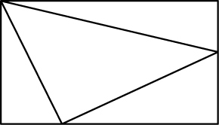
A. 150
B. 155
C. 175
D. 180

62. (2022湖北)为了支持乡村教育，某市派出6位优秀教师前往该市农村的三所学校支教，一所1名，一所2名，一所3名，不同的选派方法共有：
A. 60种
B. 120种
C. 360种
D. 720种

63. (2022浙江)用一个根长为20厘米、宽为2厘米、高为1.5厘米的长方体木料，制作一串半径最大的木珠子，不考虑制作过程中的损耗，则这串珠子的数量最多为：
A. 10个
B. 13个
C. 14个
D. 20个

64. (2022浙江)某镇卫生院50多名医生被平均分配到13个基层诊所参与工作，其中男医生比女医生多4人。工作结束后，25％的男医生和一部分女医生继续到邻镇4个医疗点支援工作，这批人员中任意6人必有男医生，且保证必有一个医疗点的女医生多于1人。那么该卫生院到邻镇支援工作的医生共有：
A. 12人
B. 14人
C. 16人
D. 18人

65. (2022浙江)某地采用传统销售模式，销售一批鸡蛋需要20天，销售一批桃子需要25天。为推动销售，当地开启县领导直播带货模式，直播带货期间，鸡蛋的销售效率提高为原来的2倍，桃子销售效率为原来的3倍；其余销售时间依然按照传统模式进行，结果两种产品同时销售完成。那么销售期间直播带货的天数为：
A. 3
B. 5
C. 8
D. 10

66. (2022浙江)北京冬奥会期间，冬奥会吉祥物“冰墩墩”纪念品十分畅销。销售期间某商家发现，进价为每个40元的“冰墩墩”，当售价定为44元时，每天可售出300个，售价每上涨1元，每天销量减少10个。现商家决定提价销售，若要使销售利润达到最大，则售价应为：
A. 51元
B. 52元
C. 54元
D. 57元

67. (2022浙江)为了加强环境治理和生态修复，某市派出4位专家（甲、乙、丙、丁）前往某山区3个勘探点进行环境检测，要求每个勘探点至少安排一名专家。那么甲、乙两名专家去了不同勘探点的概率是：
A. 3/4
B. 1/6
C. 5/6
D. 1/4

68. (2022浙江)商家门口摆放了一把正四棱锥形（底面为正方形，侧面为四个全等的等腰三角形）的遮阳伞，第一次伞撑开到图1所示的位置，伞柄与伞骨成角∠CPQ为30°，继续撑开到如图2所示的位置，伞柄与伞骨成角∠C＇PQ＇变为60°，那么第二次伞撑开后形成的正方形A＇B＇C＇D＇是第一次撑开后正方形ABCD面积的：
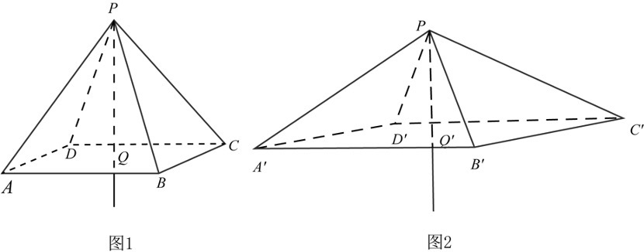
A. 3/2倍
B. √3倍
C. 2倍
D. 3倍

69. (2022浙江)滑雪和滑冰是冬奥会的两大项赛事，其中高山滑雪、自由式滑雪、单板滑雪、跳台滑雪、越野滑雪和北欧两项是滑雪大项中的6个分项，短道速滑、速度滑冰和花样滑冰是滑冰大项中的3个分项。小林打算去现场观看比赛，共选择6个项目，并且每个大项不少于1个，若所有项目比赛时问均不交叉，则不同的观赛方式有：
A. 83种
B. 84种
C. 92种
D. 102种

70. (2022陕西)三星堆一号祭祀坑出土一枚金杖（如下图所示），全长1.42米，直径2.3厘米，采用的是金皮包卷在圆柱形木头上，出土时，金皮重约500克，已知60克黄金的体积是3.1088立方厘米，则金皮的厚度大约是：（保留小数点后两位）

A. 0.25mm
B. 0.51mm
C. 0.87mm
D. 1.02mm

71. (2022浙江)下图右框内纸盒的外表面中，不能折叠成左框内所示的纸盒的是: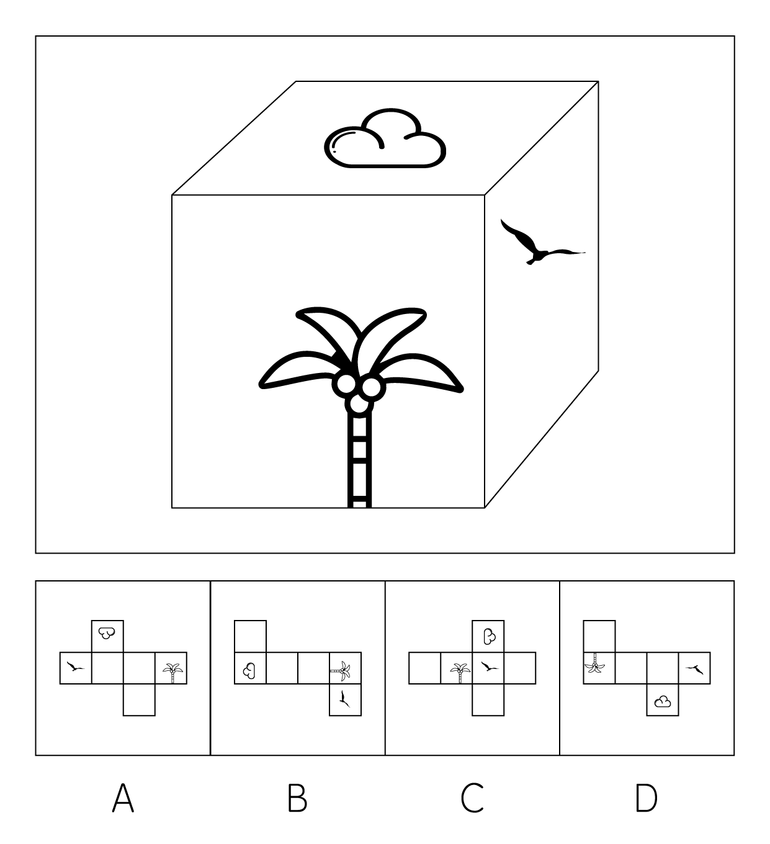

72. (2022浙江)把下面的六个图形分为两类，使每一类图形都有各自的共同特征或规律，分类正确的一项是：
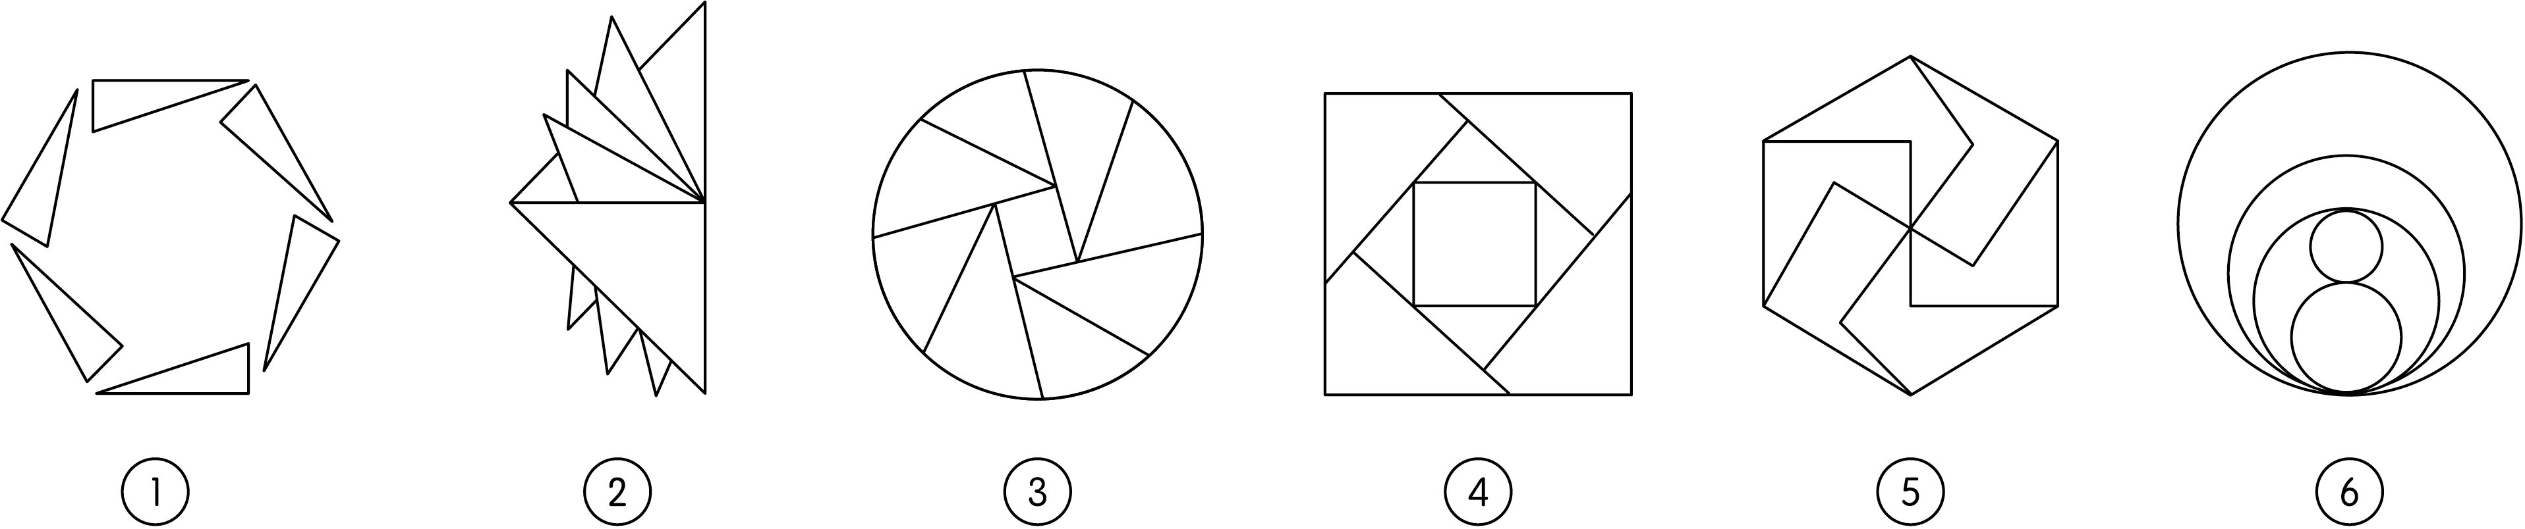
A. ①②③，④⑤⑥
B. ①③⑤，②④⑥
C. ①④⑤，②③⑥
D. ①⑤⑥，②③④

73. (2022浙江)把下面的六个图形分为两类，使每一类图形都有各自的共同特征或规律，分类正确的一项是：
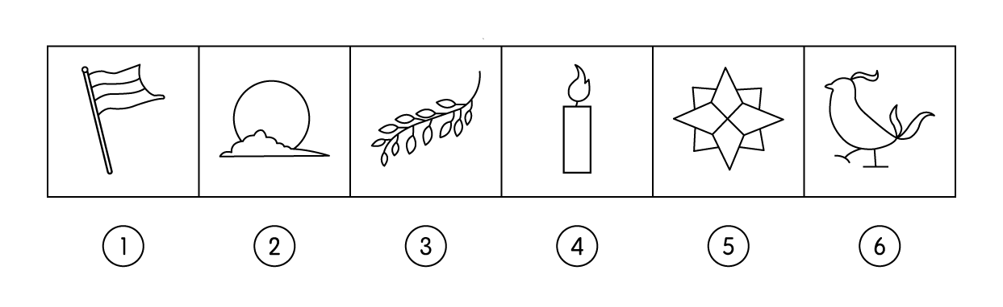
A. ①②③，④⑤⑥
B. ①③⑤，②④⑥
C. ①②⑤，③④⑥
D. ①④⑤，②③⑥

74. (2022浙江)把下面的六个图形分为两类，使每一类图形都有各自的共同特征或规律，分类正确的一项是：
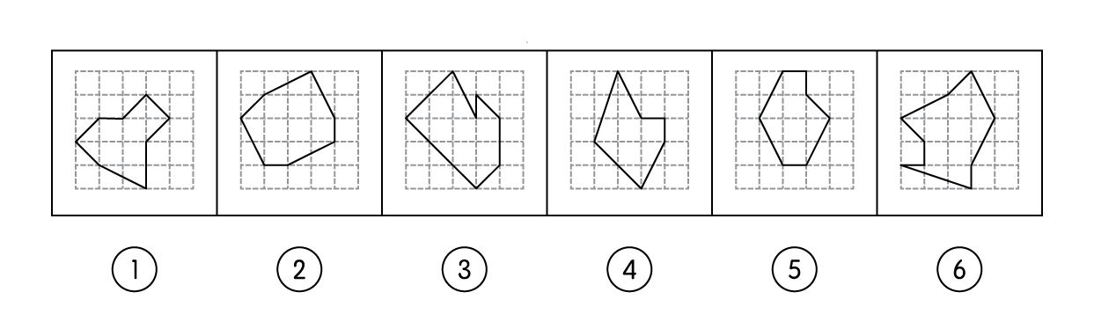
A. ①②③，④⑤⑥
B. ①③⑤，②④⑥
C. ①④⑤，②③⑥
D. ①⑤⑥，②③④

75. (2022浙江)从所给的四个选项中，哪一项填入问号处，不能使之呈现一定的规律性：
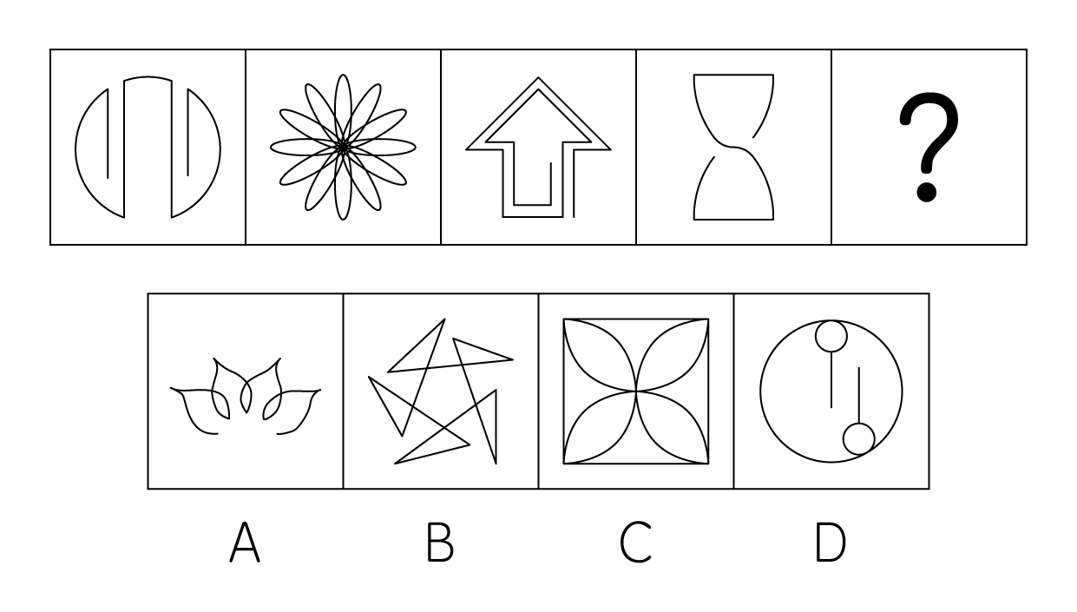

76. (2022浙江)从所给的四个选项中，选择最合适的一个填入问号处，使之呈现一定的规律性：
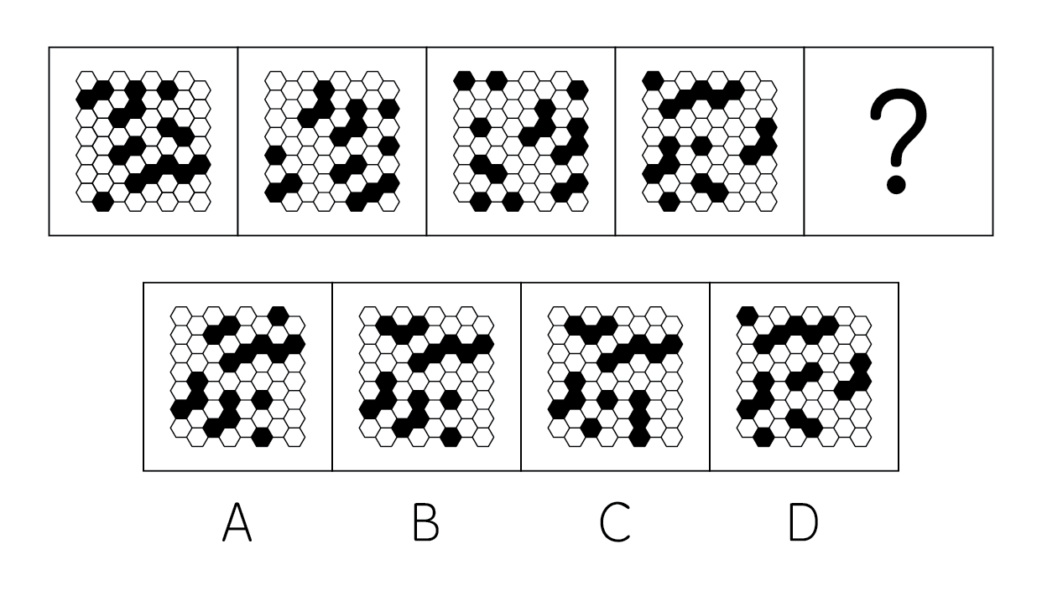

77. (2022浙江)从所给的四个选项中，选择最合适的一个填入问号处，使之呈现一定的规律性：
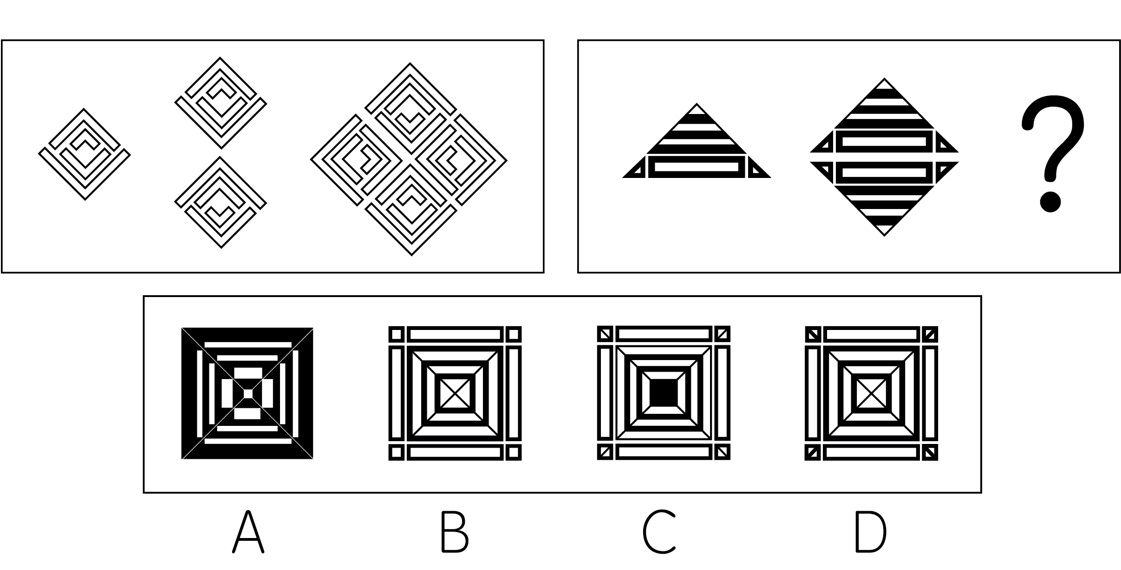

78. (2022浙江)替代性满足指当欲望能量在最初对象上遇到阻碍时，就会向其他对象转移:如果再次遇阻，就再次转移,直到寻找到一个替代对象以消除紧张、满足欲望为止。
根据上述定义，下列选项不属于替代性满足的是：
A. 小李很喜欢旅游，因此经常利用自己的假期到全国各地旅游
B. 小王将自己不愉快的生活经历倾注于笔下，完成了一些作品
C. 小刘的小超市经营状况不佳，所以他一直有着天降横财的幻想
D. 小林梦想成为一个叱咤风云的英雄，他特别喜欢上网打战争游戏

79. (2022浙江)过滤气泡是指以大数据与算法推荐为底层架构，根据用户的使用时间、地区以及浏览习惯生成用户画像，并通过算法技术为其呈现独一无二的界面体验。网络上这种针对个人化搜索而提供筛选后结果的推荐算法，被称为过滤气泡。
根据上述定义，下列不属于过滤气泡的是：
A. 赵先生准备买车，上网看了很多汽车测评类的文章，买完车之后，浏览器上的内容几乎全是汽车类的资讯
B. 李先生经常网购图书，平台特意为他推送购书清单，打造个性化书店，让他在第一时间能得到新书的信息
C. 刘先生经常去某网络贴吧发帖，得到了很多人的关注，一些与他有相同爱好的人还建立了一个微信群进行交流
D. 王先生和张先生分别在各自手机上搜索某公司，王先生的搜索结果多为该公司的招聘信息，张先生的却多为该公司的投资信息

80. (2022浙江)乡情治理是指乡情作用于基层社会治理主体和治理体系，在基层社会的意见整合、利益协调、矛盾化解、服务供给等治理过程中发挥重要作用的一种治理形态。“乡情”是一种基于地域以及附着在经济、社会、文化纽带上的特殊情感，体现为认同感、归属感、荣誉感及在此基础上的回馈意愿和公共精神。乡情治理的核心是存在一个由情感和认同构筑的场域，这个场域通过一些微观机制影响个体动机和群体行为，从而影响社会治理体系和过程。
根据上述定义，下列属于乡情治理的是：
A. 顺德人都以顺德是“世界美食之都”而自豪
B. 敢拼会赢的精神一直激励着闽南人勇闯南洋
C. 海外华侨华人一直有着爱国爱乡的光荣传统
D. 北岸乡贤成立妈祖慈善基金会服务当地桑梓

81. (2022陕西)衰老通常分为生理性衰老和病理性衰老。生理性衰老是指随着年龄增长出现的衰老,也就是自然老化。病理性衰老是指衰老速度由于负面情绪、物理创伤、营养匮乏、身体疾病等各种因素的作用而加快。
根据上述定义，下列诗词所描述的现象最符合病理性衰老的是:
A. 白头搔更短，浑欲不胜簪
B. 寒暑迭变,不觉渐成衰老
C. 惟草木之零落兮,恐美人之迟暮
D. 人生不得长欢乐，年少须臾老到来

82. (2022浙江)最小干预原则是指在保证文物安全的基本前提下，通过最小程度的介入来最大限度地维系文物的原本面貌,保留文物的历史、文化价值，以实现延续现状、降低保护性破坏的目标。
根据上述定义，下列选项不属于最小干预原则的是：
A. 某博物馆在修复古籍时不拆开原线绳，只修补蛀洞严重的书页，而不修补强度未受蛀洞影响的书页
B. 某博物馆的一副雕塑作品中的人物手臂缺失,专家们查阅了原始资料，根据资料将其复原如初
C. 某古城墙修缮时，保留其残损的现状，在靠近边墙的一侧恢复了很窄的台阶供游人安全通过
D. 某古塔倾斜，专家们在研究后最终决定只纠偏一度,它看上去依旧是倾斜的状态

83. (2022湖北)薄膜干涉,指的是不同颜色的光波有不同的波长，当一束光波照射于薄膜，由于折射率不同，光波会被薄膜的上界面与下界面分别反射后再相遇，发生相互干涉而形成新的光波。对这一现象的研究可以用于计算薄膜的厚度、折射率等。
根据上述定义,下列不属于薄膜干涉的是：
A. 一片普通薄玻璃镶嵌在窗框里,屋外灿烂的阳光穿透玻璃，照在屋内镜子上也能产生强烈反光
B. 汽车玻璃上的贴膜会改变折射光线和反射光线的能量分配比例，增加对某一光波的反射光强度
C. 汽车在有积水的柏油路上驶过时，积水面会形成一层油膜，这层油膜在阳光下呈现出美丽的色彩
D. 自然环境中，两块干净平整的玻璃片紧紧压叠形成极薄空间，出现一些平行条纹,手指用力压紧玻璃时,条纹随之发生改变

84. (2022浙江)欺诈行为是指经营者采用虚构假象、隐瞒真相、心理引导等方式，使消费者对客观事实产生错误认识，并因此作出购买决定。评价行为则是一种主观的价值判断，会随着评价主体的不同而发生变化，这属于正常的商业宣传。
根据上述定义，下列属于欺诈行为的是：
A. 李某卖的鲤鱼都是饲养的，却告诉张某说是野生的，张某并不在意鲤鱼是否野生，但念及李某谋生不易，心中不忍便买了一条
B. 王某看到一幅字帖落款为“启功”，指着这两个字问“真迹否？”店家笑而不语，王某遂以为真，以低价买得，欢喜回家
C. 服装店老板极尽推销之能事，说某件外套能够衬托赵某的身材气质，赵某购买后感觉并不好看，认为自己被骗了
D. 店家拿出一瓶贴牌假酒当真酒卖，黄某认出这是假酒，但心想可以据此索赔，就买回去了

85. (2022浙江)帛书∶简牍
A. 日晷∶秒表
B. 熊猫∶银杏
C. 青铜∶礼器
D. 牛车∶轿子

86. (2022浙江)姹紫∶嫣红
A. 嘉言∶懿行
B. 风刀∶霜剑
C. 小家∶碧玉
D. 疾首∶蹙额

87. (2022浙江)考拉:树袋熊
A. 墨鱼:乌贼
B. 蜜蜂:黄蜂
C. 蚱蜢:蝗虫
D. 金龟子:天牛

88. (2022浙江)马匹:船只:车辆
A. 银两:金钱:银币
B. 纸张:试卷:画册
C. 水杯:油瓶:饭碗
D. 官员:武将:首领

89. (2022河北)肥∶瘦∶挑肥拣瘦
A. 上∶下∶欺上瞒下
B. 来∶去∶翻来覆去
C. 黑∶白∶黑白分明
D. 是∶非∶口是心非

90. (2022浙江)征稿∶评选∶颁奖
A. 运动∶热身∶放松
B. 节能∶减排∶环保
C. 设计∶施工∶监理
D. 麻醉∶切开∶缝合

91. (2022湖北)入木三分 对于 （ ） 相当于 （ ） 对于 音乐
A. 绘画；珠圆玉润
B. 雕刻；黄钟大吕
C. 建筑；高山流水
D. 书法；余音绕梁

92. (2022浙江)晴空万里 对于 （ ） 相当于 （ ） 对于 识文断字
A. 天干物燥；才高八斗
B. 雨后春笋；妙笔生花
C. 阴云密布；胸无点墨
D. 倾盆大雨；味同嚼蜡

93. (2022浙江)有些人的心情比较容易受到外界影响。比如飞行员担心遇到雷暴，虽然没有什么奇招。但有些食物的确能让大脑更好地运作，可可就是其中之一。这是因为可可含有大量的茶碱和咖啡因。它们可以有效的减轻压力和缓解疼痛。
以下哪项如果为真，最能支持上述观点：
A. 虽然可可富含咖啡因，但咖啡因只有在特定条件下才能发挥其减压作用
B. 据研究显示，可可中含有的茶碱和咖啡因可以刺激大脑分泌内啡酞，而内啡酞对减轻压力和缓解疼痛非常有效
C. 每天摄入主要原料为可可的黑巧克力对情绪会有一定影响
D. 每天至少30分钟的运动，有助于大脑产生缓解压力和焦虑所需的激素

94. (2022陕西)传统理论认为恐龙的灭绝是小行撞击地球导致的，科学家表示，恐龙的多样性是从7600万年前开始下降。研究人员研究了六大恐龙群体的进化趋势，发现有6600万年白垩纪水期物种大灭绝之前的大约1000万年里，食草恐龙和食肉恐龙都在衰落。
由此可以推出：
A. 在小行星撞击地球并最终使恐龙灭绝之前恐龙就已经处境不佳
B. 在恐龙时代的最后1000万年里，六大恐龙的新物种形成速度下降，灭绝速度急剧上升
C. 在恐龙时代最后4000万年中的不同时期，六大恐龙的多样性都出现了下降，尽管降福不一
D. 恐龙在小行星撞地球之前就面临危机，由于它们的灭绝速度超过新物种的速度，因此“尤其容易灭绝”

95. (2022浙江)研究者发现，蚕挑选桑叶要经过类似于计算机安全系统的验证。蚕口器下方的下颚须在触碰叶片时会先轻轻咬一口，下颚须中的味觉神经能以极高的灵敏度识别叶片表面的β-谷甾醇、绿原酸、异槲皮苷这三种物质；接着，它会用口器上的须形外颚叶来尝一下叶片叶汁中的糖分，须形外颚叶上的味觉神经比较迟钝，只有高浓度的糖才能激活；在确认是桑叶后它才开始大肆咀嚼。
由此可以推出：
A. 桑叶会分泌适合蚕生长的糖分和物质，故而它几乎只吃桑叶
B. 通过不同的器官感受不同的味道，这就是蚕判断桑叶的秘诀
C. 蚕在演化过程中，它的口器具备了通过触碰感知桑叶的能力
D. 这项研究有助于改进蚕的人工饲料，可在没有桑树的环境下养蚕

96. (2022浙江)科学家在金星大气层中探测到了磷化氢的踪迹，浓度极高，是地球大气层中磷化氢浓度的1000倍至100万倍。在地球上，磷化氢仅见于工业生产领域或由厌氧微生物所产生。对于金星上磷化氢的来源，研究团队进行了大量分析，推断是否来自光照、闪电、火山或者从金星表面向上吹至大气层中的矿物质等，但根据已有知识的计算结果均不支持这些来源。研究人员因此表示有磷化氢意味着没有充足的氧气存在，但有可能证明是存在厌氧生物的，故而金星大气层中的磷化氢有可能是某种生物留下的印记。
以下哪项如果为真，最能削弱上述研究人员的观点?
A. 金星大气中含有大量二氧化碳以及浓硫酸云层，温室效应非常严重
B. 科学家们发现了“不需要呼吸”的动物，比较符合金星的大气条件
C. 金星上存在某些未知的光化学过程，这些光化学过程能够释放大量的磷化氢
D. 磷化氢需要很多能量来制作，且任何行星上都不太可能存在太多磷，因此一颗行星产生大量磷化氢的可能性很低

97. (2022浙江)研究人员对人的“头骨突起”进行了一项研究。在这项研究中，调查对象包括1200名年龄在18岁至86岁的普通人群，研究发现，颅骨底部出现骨质突起的情况在年轻人中比在老年人中更为普遍，尤其是在18岁至30岁年龄组的男性当中，研究者认为，一些人颅骨底部出现的奇怪的“头骨突起”与他们长时间弯下脖子看智能手机时的奇怪角度有关。
以下各项如果为真，最能质疑上述结论的是：
A. 网上销售的塑形枕头深受“头骨突起”的年轻消费者欢迎
B. 该研究样本人群是随机抽取，它的结论适用于普通人群
C. 研究人员对年轻人更容易出现头骨突起的分析过程存在瑕疵
D. 研究者并未对调查对象每日弯下脖子看智能手机的时间进行记录

98. (2022浙江)伤害感受神经能够对造血干细胞动员进行调控，增强造血干细胞的黏附或迁移，降钙素基因相关肽（CGRP）是伤害感受神经元主要分泌的神经递质分子。研究者发现，给予CGRP可以显著增强造血干细胞动员。CGRP可以直接影响造血干细胞，诱导细胞表面形成CALCRL和RAMP1蛋白形成的二聚体受体，并促进造血干细胞进入血管。研究专家认为，吃辣可以促进造血干细胞动员。
如果上述结论为真，需要补充的前提是：
A. 骨髓神经纤维中高达77%都是伤害感受神经元
B. 辛辣食物导致的“辣味”是一种痛觉，会激活伤害感受神经
C. 辣的食物能够消化促进消化液的分泌，增加消化酶的活性，加速胃肠道蠕动
D. 造血干细胞会在神经的调控之下，从骨髓释放进入循环，对损失的血细胞进行补充

99. (2022陕西)要控制冰川的退缩，一劳永逸的方法只有节能减排、减少温室气体排放、遏制地球气温升高。只有这样，冰川的加速退缩才能从根本上得到控制。如果不减少温室气体的排放，欧洲阿尔卑斯山将有94％的冰川会在100年内消失掉，也许人们只能在冷库中看到一点剩余的冰川冰。
由此可以推出：
A. 如果节能减排、减少温室气体排放、遏制地球气温升高，就能够控制冰川的排放没有减少退缩
B. 如果欧洲阿尔卑斯山有94％的冰川在100年内消失掉，那就说明温室气体排放没有减少
C. 除非减少温室气体排放，否则欧洲阿尔卑斯山将有94％的冰川在100年内消失掉
D. 只要节能减排、减少温室气体排放、遏制地球气温升高，就能控制冰川退缩

100. (2022浙江)欧洲杯比赛期间，小赵、小钱、小孙、小李预测甲、乙两支队伍能否进入决赛。他们的对话如下：
小赵：如果甲进入决赛，则乙也能进入决赛。
小钱：我看甲进入决赛没有问题。
小孙：在我看来，甲能够进入决赛，但乙进不了。
小李：我的看法是，如果甲不能进入决赛，则乙进决赛。
结果出来后，他们四人的预测有两个真、两个假，关于甲和乙是否进人决赛，以下推论正确的是：
A. 甲和乙都进入决赛
B. 甲和乙都没有进入决赛
C. 甲进入决赛，乙没有进入决赛
D. 甲没有进入决赛，乙进入决赛

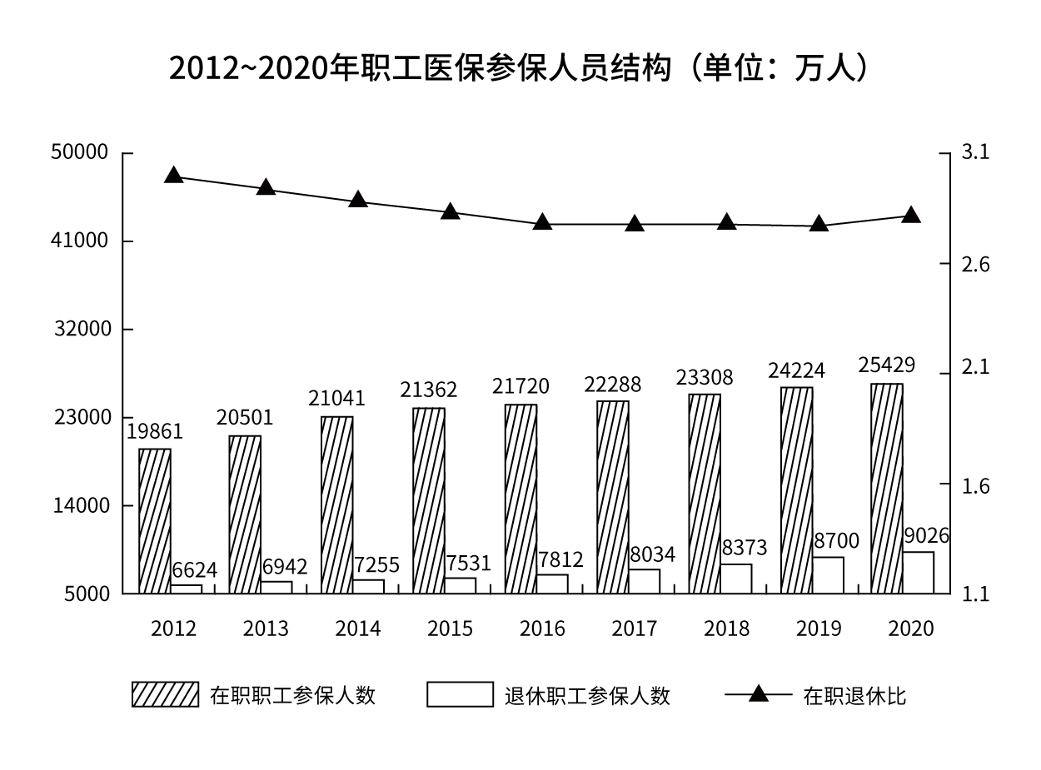
（注：在职退休比指的是在职职工参保人数与退休职工参保人数之比）
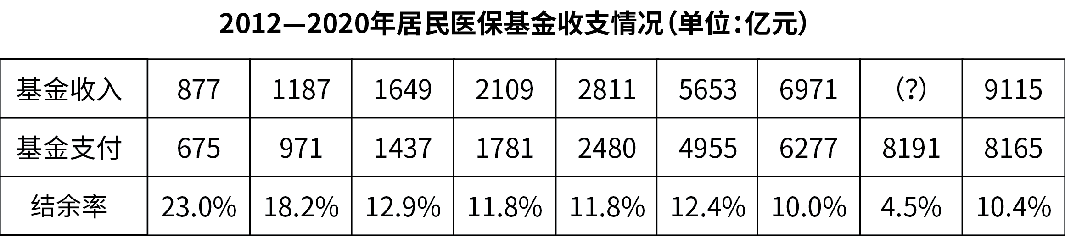
101. (2022浙江)2012—2020年中，在职退休比最接近3的是：
A. 2020年
B. 2019年
C. 2013年
D. 2012年

（注：在职退休比指的是在职职工参保人数与退休职工参保人数之比）
102. (2022浙江)下列年份中，在职职工参保人数同比增速大小排序错误的是：
A. 2017年>2016年
B. 2018年>2017年
C. 2019年>2018年
D. 2020年>2019年

103. (2022浙江)表中（？）处应填入的数字是：
A. 7822
B. 8559
C. 8577
D. 8898

104. (2022浙江)假设2021年居民医保基金收入同比增速与2020年相同，那么，2021年居民医保基金收入约为：
A. 9598亿元
B. 9689亿元
C. 9727亿元
D. 9873亿元

105. (2022浙江)能够从上述资料中推出的有：
①2017年职工医保在职退休比高于2016年
②2020年居民医保参保人数比上年略有增加
③2012—2020年间，职工医保参保人数持续增加
④2012—2020年间，居民医保基金支出增长金额最快的是2017年
A. 1
B. 2
C. 3
D. 4

近年来，我国新能源汽车销量及保有量快速提升，充电基础设施布局也日渐完善。2021年新能源汽车销量达352.1万辆，同比增长157.51%；截至2021年，我国新能源汽车保有量达784万辆，同比增长59.25%。
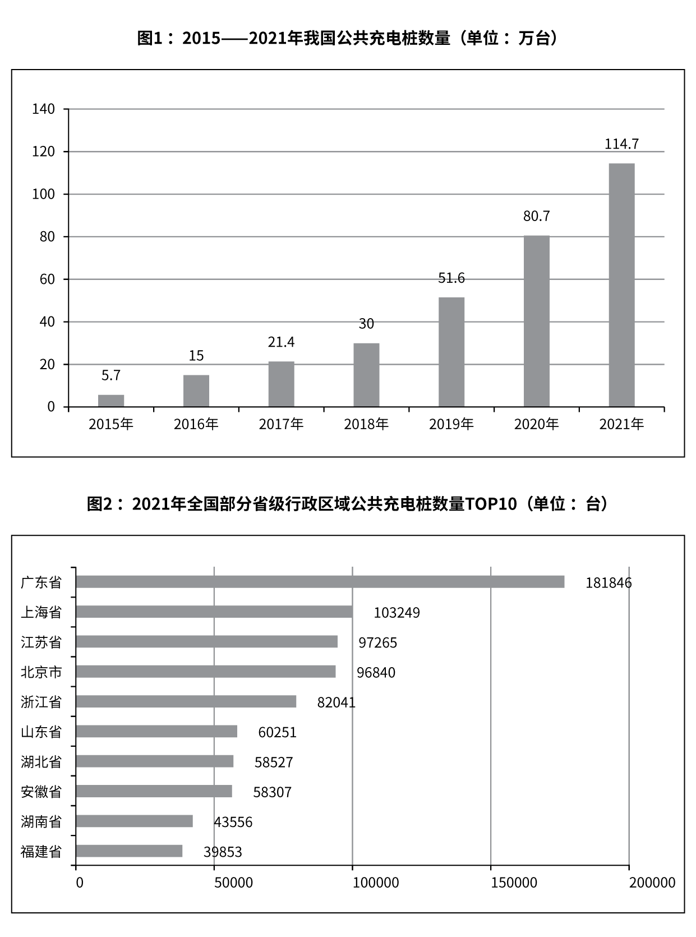
106. (2022河北)2016—2021年我国公共充电桩数量同比增速最大的年份是：
A. 2016年
B. 2019年
C. 2020年
D. 2021年

107. (2022河北)2021年北京市、上海市、广东省公共充电桩数量之和占全国公共充电桩总数的比重约为：
A. 28.7%
B. 33.3%
C. 39.8%
D. 46.7%

108. (2022辽宁)2016—2021年我国公共充电桩数量年均增长量约为：
A. 15.57万台
B. 17.35万台
C. 18.17万台
D. 19.94万台

109. (2022河北)2016—2021年我国公共充电桩数量同比增速未超过50%的年份有：
A. 1个
B. 2个
C. 3个
D. 4个

110. (2022河北)下列选项能够从上述资料中推出的是：
A. 2022年我国公共充电桩数量超过180万台
B. 2021年我国公共充电桩数量超过5万台的省级行政区域有7个
C. 2016—2021年我国公共充电桩数量同比增速最小的年份是2017年
D. 2021年我国省级行政区域公共充电桩数量前5名之和占全国总数的比重约为48.9%

2020年末，全国共有艺术表演团体17581个，从业人员43.69万人，其中各级文化和旅游部门所属艺术表演团体2060个，从业人员10.75万人。2020年，全国文化和旅游部门所属艺术表演团体共组织政府采购公益演出13.38万场，比上年下降14.9%；观众0.86 亿人次，下降27.9%。
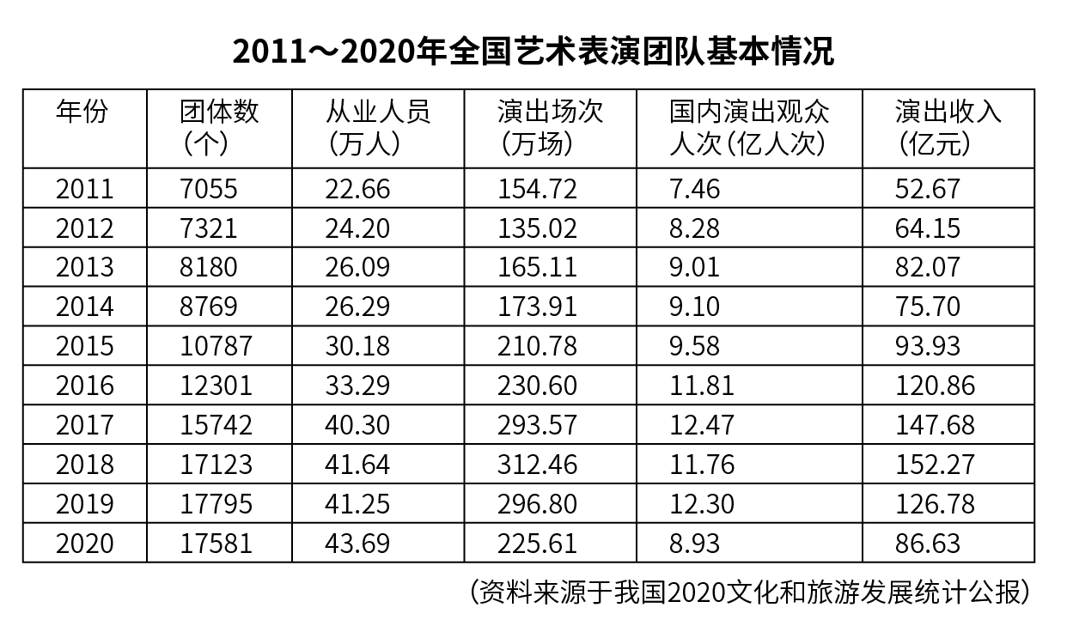

111. (2022浙江)2020年，在全国艺术表演团体中，各级文化和旅游部门所属艺术表演团体从业人员占比约为：
A. 11.7%
B. 24.6%
C. 27.4%
D. 31.7%

112. (2022浙江)2019年全国艺术表演团体演出场次比2012年增长了：
A. 约80%
B. 约100%
C. 约120%
D. 约140%

113. (2022浙江)以下折线图中，能准确反映2011～2020年国内演出观众人次变化的是：
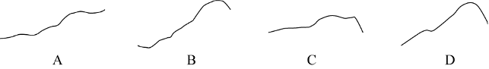

114. (2022湖北)2011～2020年期间，全国艺术表演团体演出收入的年平均值：
A. 大于100亿元
B. 等于100亿元
C. 小于100亿元
D. 无法算出

115. (2022浙江)不能够从上述资料中推出的是：
A. 2015年，全国艺术表演团体平均演出收入不足100万元
B. 2018年，全国艺术表演团体演出收入同比增速快于2016年
C. 2019年，全国文化和旅游部门所属艺术表演团体组织的政府采购公益演出中，观众超过1亿人次
D. 2020年，全国艺术表演团体演出场次与国内演出观众人次均是同比下降

2020年，由软件产品、信息技术服务、信息安全产品和服务、嵌入式系统软件四大业务形态构成的我国软件和信息技术服务业持续恢复，收入保持较快增长，信息技术服务加快云化发展，软件应用服务化、平台化趋势明显。
2020年，软件产品实现收入22758亿元，同比增长10.1%，占全行业比重为27.9%。其中，工业软件产品实现收入1974亿元，增长11.2%，为支撑工业领域的自主可控发展发挥重要作用。
2020年，信息技术服务实现收入49868亿元，同比增长15.2%，增速高出全行业平均水平1.9个百分点，占全行业收入比重为61.1%。其中，电子商务平台技术服务收入9095亿元，同比增长10.5%；云服务、大数据服务共实现收入4116亿元，同比增长11.1%。
2020年，信息安全产品和服务实现收入1498亿元，同比增长10.0%，增速较上年回落2.4个百分点。
2020年嵌入式系统软件实现收入7492亿元，同比增长12.0%，增速较上年提高4.2个百分点，占全行业收入比重为9.2%。嵌入式系统软件已成为产品和装备数字化改造、各领域智能化增值的关键性带动技术。
（资料来源于工信部2020年软件和信息技术服务业统计公报）
116. (2022浙江)2020年电子商务平台技术服务收入占全行业收入的比重约为：
A. 7.6%
B. 11.1%
C. 15.3%
D. 18.2%

117. (2022浙江)2019年全行业实现收入约为：
A. 7.2万亿元
B. 7.4万亿元
C. 8.2万亿元
D. 8.4万亿元

118. (2022浙江)2019年嵌入式系统软件同比增速相较于信息安全产品和服务同比增速：
A. 高2.0个百分点
B. 高8.6个百分点
C. 低4.6个百分点
D. 低7.5个百分点

119. (2022浙江)下列选项不能从上述资料推出的是：
A. 2019年信息安全产品和服务实现收入约为1361.8亿元
B. 2019年信息安全产品和服务占全行业收入比重最低
C. 2020年信息安全产品和服务占全行业收入比重为2.8%
D. 2019年信息技术服务收入占全行业收入比重低于61.1%

120. (2022河北)2020年四大业务形态收入同比增速高于全行业平均水平的有：
A. 1个
B. 2个
C. 3个
D. 4个

参考答案与解析
第一部分 客观题
一、单选题
第1题
【知识点】 国内时政
【答案】 C
【解析】 本题考查时政常识。
①属于，2022年政府工作报告指出，着力稳市场主体保就业，加大宏观政策实施力度。综合考虑为企业提供现金流支持、促进就业消费投资，大力改进因增值税税制设计类似于先缴后退的留抵退税制度，今年对留抵税额提前实行大规模退税。
②属于，国务院总理李克强2022年4月6日主持召开国务院常务会议，决定对特困行业实行阶段性缓缴养老保险费政策，加大失业保险支持稳岗和培训力度。
③属于，为支持实体经济发展，促进综合融资成本稳中有降，中国人民银行决定于2022年4月25日下调金融机构存款准备金率0.25个百分点。
④不属于，2022年政府工作报告指出，切实保障和改善民生，加强和创新社会治理。完善三孩生育政策配套措施，将3岁以下婴幼儿照护费用纳入个人所得税专项附加扣除，多渠道发展普惠托育服务，减轻家庭生育、养育、教育负担。④属于“保障和改善民生”对策。
⑤属于，2022年5月15日，为全面落实房地产长效机制，支持各地从当地实际出发完善房地产政策，支持刚性和改善性住房需求，促进房地产市场平稳健康发展，央行、银保监会发布《关于调整差别化住房信贷政策有关问题的通知》对首套房商贷利率下限进行调整。
有4项属于稳主体政策。因此本题选C。
【来源】 2022年山西公务员考试《行测》真题第7题,2022年安徽公务员考试《行测》真题第46题,2022年辽宁公务员考试《行测》真题第1题,2022年江西公务员考试《行测》真题第6题,2022年吉林公务员考试《行测》真题第6题,2022年重庆公务员考试《行测》真题第7题,2022年河北公务员考试《行测》真题第6题,2022年湖北公务员考试《行测》真题第7题,2022年浙江公务员考试《行测》真题（A类）第7题,2022年浙江公务员考试《行测》真题（C类）第24题

第2题
【知识点】 国内时政
【答案】 A
【解析】 本题考查时政常识。
A项，错误，《中共中央国务院关于做好2022年全面推进乡村振兴重点工作的意见》指出，保障“菜篮子”产品供给。稳定大中城市常年菜地保有量，大力推进北方设施蔬菜、南菜北运基地建设，提高蔬菜应急保供能力。应该是“南菜北运”，而不是“北菜南运”。
B项、C项，正确，《中共中央国务院关于做好2022年全面推进乡村振兴重点工作的意见》指出，稳定全年粮食播种面积和产量。坚持中国人的饭碗任何时候都要牢牢端在自己手中，饭碗主要装中国粮，全面落实粮食安全党政同责，严格粮食安全责任制考核，确保粮食播种面积稳定、产量保持在1.3万亿斤以上。
D项，正确，《中共中央国务院关于做好2022年全面推进乡村振兴重点工作的意见》指出，坚持和加强党对“三农”工作的全面领导，牢牢守住保障国家粮食安全和不发生规模性返贫两条底线，突出年度性任务、针对性举措、实效性导向，充分发挥农村基层党组织领导作用，扎实有序做好乡村发展、乡村建设、乡村治理重点工作，推动乡村振兴取得新进展、农业农村现代化迈出新步伐。
因此本题选A。
【来源】 2022年山西公务员考试《行测》真题第1题,2022年安徽公务员考试《行测》真题第47题,2022年辽宁公务员考试《行测》真题第2题,2022年江西公务员考试《行测》真题第9题,2022年吉林公务员考试《行测》真题第7题,2022年河北公务员考试《行测》真题第9题,2022年湖北公务员考试《行测》真题第15题,2022年浙江公务员考试《行测》真题（A类）第1题,2022年浙江公务员考试《行测》真题（C类）第26题

第3题
【知识点】 国内时政
【答案】 B
【解析】 本题考查时政常识。
①正确，总体国家安全观是我们党历史上第一个被确立为国家安全工作指导思想的重大战略思想，体现了我们党奋力开创国家安全工作新局面的战略智慧和使命担当，具有重大意义。它科学回答了维护和塑造中国特色国家安全所面临的一系列重大问题，从国家安全的角度进一步深化了我们党对执政规律的认识，为谋划做好新时代国家安全工作提供了根本遵循。
②错误，全民国家安全教育日是为了增强全民国家安全意识，维护国家安全而设立的节日。2015年7月1日，全国人大常委会通过的《中华人民共和国国家安全法》第十四条规定，每年4月15日为全民国家安全教育日。而不是5月15日。
③错误，总体国家安全观从坚持和发展中国特色社会主义的战略高度，系统回答了中国特色社会主义进入新时代，如何既解决好大国发展进程中面临的共性安全问题，同时又处理好中华民族伟大复兴关键阶段面临的特殊安全问题这个重大时代课题，是一个系统完整的科学理论体系，内涵丰富、博大精深，涉及治党治国治军等各个方面，标志着我们党对国家安全基本规律的认识达到了新高度。而不是只有如何解决好大国发展进程中面临的共性安全问题。
④正确，12339是国家安全机关受理公民和组织举报电话。这条热线是由国家安全部设立的，为了方便公民和组织向国家安全机关举报间谍行为或线索。发现间谍行为可以拨打12339举报。
有2项正确。因此本题选B。
【来源】 2022年山西公务员考试《行测》真题第10题,2022年安徽公务员考试《行测》真题第43题,2022年辽宁公务员考试《行测》真题第3题,2022年江西公务员考试《行测》真题第3题,2022年吉林公务员考试《行测》真题第1题,2022年重庆公务员考试《行测》真题第4题,2022年河北公务员考试《行测》真题第3题,2022年浙江公务员考试《行测》真题（A类）第10题,2022年浙江公务员考试《行测》真题（C类）第22题

第4题
【知识点】 国内时政
【答案】 D
【解析】 本题考查时政常识。
中共中央政治局2022年4月29日下午就依法规范和引导我国资本健康发展进行第三十八次集体学习。
A项，正确，习近平总书记在主持中共中央政治局第三十八次集体学习时指出，要历史地、发展地、辩证地认识和把握我国社会存在的各类资本及其作用。在社会主义市场经济体制下，资本是带动各类生产要素集聚配置的重要纽带，是促进社会生产力发展的重要力量，要发挥资本促进社会生产力发展的积极作用。
B项，正确，习近平总书记在主持中共中央政治局第三十八次集体学习时指出，必须认识到，资本具有逐利本性，如不加以规范和约束，就会给经济社会发展带来不可估量的危害。
C项，正确，习近平总书记在主持中共中央政治局第三十八次集体学习时强调，要加强资本领域反腐败，保持反腐败高压态势，坚决打击以权力为依托的资本逐利行为，着力查处资本无序扩张、平台垄断等背后的腐败行为。
D项，错误，习近平总书记在主持学习时强调，要正确处理资本和利益分配问题。我国社会主义的国家性质决定了我们必须坚持按劳分配为主体、多种分配方式并存，在社会分配中体现人民至上。要注重经济发展的普惠性和初次分配的公平性，既注重保障资本参与社会分配获得增殖和发展，更注重维护按劳分配的主体地位，坚持发展为了人民、发展依靠人民、发展成果由人民共享，坚定不移走全体人民共同富裕的道路。
因此本题选D。
【来源】 2022年山西公务员考试《行测》真题第8题,2022年安徽公务员考试《行测》真题第45题,2022年辽宁公务员考试《行测》真题第4题,2022年江西公务员考试《行测》真题第4题,2022年吉林公务员考试《行测》真题第2题,2022年重庆公务员考试《行测》真题第5题,2022年河北公务员考试《行测》真题第5题,2022年湖北公务员考试《行测》真题第5题,2022年陕西公务员考试《行测》真题第5题,2022年浙江公务员考试《行测》真题（A类）第8题

第5题
【知识点】 国内时政
【答案】 B
【解析】 本题考查时政常识。
根据十三届全国人大五次会议审议通过的《《政府工作报告》其中指出2022年发展主要预期目标是：
1.国内生产总值增长5.5%左右，③说法错误。
2.城镇新增就业1100万人以上，城镇调查失业率全年控制在5.5%以内。
3.居民消费价格涨幅3%左右，①说法正确。
4.居民收入增长与经济增长基本同步，⑥说法正确。
5.进出口保稳提质，国际收支基本平衡。6.粮食产量保持在1.3万亿斤以上，④说法正确。
7.生态环境质量持续改善，主要污染物排放量继续下降。8.能耗强度目标在“十四五”规划期内统筹考核，并留有适当弹性，新增可再生能源和原料用能不纳入能源消费总量控制。
①④⑥说法正确，③说法错误，②⑤不属于2022年发展主要预期目标。
因此本题选B。
【来源】 2022年山西公务员考试《行测》真题第3题,2022年安徽公务员考试《行测》真题第48题,2022年辽宁公务员考试《行测》真题第5题,2022年江西公务员考试《行测》真题第8题,2022年吉林公务员考试《行测》真题第8题,2022年重庆公务员考试《行测》真题第8题,2022年河北公务员考试《行测》真题第8题,2022年湖北公务员考试《行测》真题第4题,2022年陕西公务员考试《行测》真题第2题,2022年浙江公务员考试《行测》真题（A类）第3题,2022年浙江公务员考试《行测》真题（C类）第25题

第6题
【知识点】 其他法
【答案】 A
【解析】 本题考查法律常识。
A项，错误，根据《中华人民共和国监察官法》第23条规定，监察官担任县级、设区的市级监察委员会主任的，应当按照有关规定实行地域回避。A项张某担任设区的市监察委员会副主任，并非主任，与法条不一致。
B项、C项、D项，正确，根据《中华人民共和国监察官法》第24四条规定，监察官之间有夫妻关系、直系血亲关系、三代以内旁系血亲以及近姻亲关系的，不得同时担任下列职务：
（一）同一监察委员会的主任、副主任、委员，上述人员和其他监察官；
（二）监察委员会机关同一部门的监察官；
（三）同一派驻机构、派出机构或者其他监察机构的监察官；
（四）上下相邻两级监察委员会的主任、副主任、委员。
B项王某和李某是夫妻关系符合法条第三类。
C项赵某一和赵某二虽是兄弟但不在同一部门不符合法条第二类，无需回避。
D项黄某是市级监察委副主任，其子是下级监察委委员，符合法条第四类。
因此本题选A。
【来源】 2022年辽宁公务员考试《行测》真题第6题,2022年吉林公务员考试《行测》真题第11题,2022年重庆公务员考试《行测》真题第15题,23国考冲刺模拟卷1第19题

第7题
【知识点】 国内时政
【答案】 D
【解析】 本题考查时政常识。
①②项，正确，习近平总书记强调，民生无小事，枝叶总关情。要加大对因疫因灾遇困群众的临时救助力度，做好残疾人康复、教育、就业等工作，保障流浪乞讨人员人身安全和基本生活，关心关爱精神障碍人员，坚决杜绝欺凌虐待妇女儿童、老年人、残疾人等违法行为。
③项，正确，习近平总书记指出，要健全灵活就业人员社保制度，扩大失业、工伤、生育保险的覆盖面，实现制度安排更加公平，覆盖范围更加广泛，为人民生活安康托底。
④项，正确，习近平总书记指出，要健全社会保障基金监管体系，严厉打击欺诈骗保、套保和挪用贪占各类社会保障资金的违法行为，守护好人民群众的每一分“养老钱”“保命钱”。
因此本题选D。
【来源】 2022年山西公务员考试《行测》真题第6题,2022年安徽公务员考试《行测》真题第44题,2022年辽宁公务员考试《行测》真题第7题,2022年江西公务员考试《行测》真题第2题,2022年吉林公务员考试《行测》真题第5题,2022年重庆公务员考试《行测》真题第2题,2022年河北公务员考试《行测》真题第1题,2022年湖北公务员考试《行测》真题第2题,2022年浙江公务员考试《行测》真题（A类）第6题,2022年浙江公务员考试《行测》真题（C类）第23题

第8题
【知识点】 习思想
【答案】 D
【解析】 本题考查政治常识。
①正确，中国共产党第十九届中央委员会第六次全体会议认为，党的二十大是我们党进入全面建设社会主义现代化国家、向第二个百年奋斗目标进军新征程的重要时刻召开的一次十分重要的代表大会，是党和国家政治生活中的一件大事。
②正确，根据2021年11月18日报道，中共中央印发了《关于党的二十大代表选举工作的通知》，对二十大代表选举工作作出全面部署。《通知》规定，二十大代表的产生，要坚持和加强党的全面领导，充分发扬党内民主，采取自下而上、上下结合、反复酝酿、逐级遴选的办法进行，并明确了代表产生程序的5个主要环节，具体是：1.推荐提名。2.组织考察。3.确定代表候选人初步人选。4.确定代表候选人预备人选。5.会议选举。
③正确，根据习近平总书记重要指示精神和《关于党的二十大代表选举工作的通知》要求，选举单位严把人选政治关，坚持把政治标准放在首位，突出考察人选的理想信念、政治品格和道德修养，着重了解人选政治判断力、政治领悟力、政治执行力，增强“四个意识”、坚定“四个自信”、做到“两个维护”等方面的表现情况，防止把政治上的两面人选进来。
④正确，党中央明确，二十大代表名额共2300名，与十九大时相同。二十大代表名额的分配，主要根据党组织数量和党员人数确定，同时考虑前几次党的全国代表大会代表名额等因素。按照这一分配办法，各选举单位的代表名额，与十九大时基本相同。
故4项均正确。因此本题选D。
【来源】 2022年山西公务员考试《行测》真题第9题,2022年安徽公务员考试《行测》真题第41题,2022年辽宁公务员考试《行测》真题第8题,2022年江西公务员考试《行测》真题第1题,2022年吉林公务员考试《行测》真题第3题,2022年重庆公务员考试《行测》真题第1题,2022年河北公务员考试《行测》真题第2题,2022年湖北公务员考试《行测》真题第1题,2022年陕西公务员考试《行测》真题第6题,23国考冲刺模拟卷2第4题,2022年浙江公务员考试《行测》真题（A类）第9题,2022年浙江公务员考试《行测》真题（C类）第21题

第9题
【知识点】 其他法
【答案】 B
【解析】 本题考查法律常识。
A项，错误，根据《中华人民共和国消防法》第16条第3款规定，机关、团体、企业、事业等单位应当履行下列消防安全职责：……（三）对建筑消防设施每年至少进行一次全面检测。A项表述为，每季度至少进行一次全面检测，与法条不符。
B项，正确，根据《生产安全事故报告和调查处理条例》第19条规定，未造成人员伤亡的一般事故，县级人民政府也可以委托事故发生单位组织事故调查组进行调查。
C项，错误，根据《危险化学品安全管理条例》第6条第2款规定，公安机关负责危险化学品的公共安全管理，核发剧毒化学品购买许可证、剧毒化学品道路运输通行证，并负责危险化学品运输车辆的道路交通安全管理。C项中表述为交通运输主管部门负责，与法条不符。
D项，错误，根据《生产安全事故报告和调查处理条例》第11条规定，安全生产监督管理部门和负有安全生产监督管理职责的有关部门逐级上报事故情况，每级上报的时间不得超过2小时。D项中表述为不得超过1小时，与法条不符。
因此本题选B。
【来源】 2022年山西公务员考试《行测》真题第19题,2022年辽宁公务员考试《行测》真题第9题,2022年江西公务员考试《行测》真题第14题,2022年吉林公务员考试《行测》真题第13题,2022年河北公务员考试《行测》真题第13题,2022年湖北公务员考试《行测》真题第17题,2022年浙江公务员考试《行测》真题（A类）第17题

第10题
【知识点】 国内时政
【答案】 A
【解析】 本题考查时政常识。
A项，正确。2022年4月《中共中央、国务院关于加快建设全国统一大市场的意见》发布。根据该《意见》，完善市场信息交互渠道。统一产权交易信息发布机制，实现全国产权交易市场联通。优化行业公告公示等重要信息发布渠道，推动各领域市场公共信息互通共享。优化市场主体信息公示，便利市场主体信息互联互通。推进同类型及同目的信息认证平台统一接口建设，完善接口标准，促进市场信息流动和高效使用。依法公开市场主体、投资项目、产量、产能等信息，引导供需动态平衡。
B项，错误。“统一大市场”，是指市场服务的统一、市场标准的统一、市场监管的统一和消费者权益的统一，是通过价值规律来协调的统一化、开放化、竞争化、有序化的市场调节机制，而“以集中管理代替市场机制”的做法是一种指令分配，是中央统一计划经济的模式。选项表述为“以集中管理代替市场机制，统一市场价格、商品供给和配给渠道”，与原意不符。
C项，错误。根据该《意见》，严格落实“全国一张清单”管理模式，严禁各地区各部门自行发布具有市场准入性质的负面清单，维护市场准入负面清单制度的统一性、严肃性、权威性。选项表述为“严格落实‘负面清单准人’管理模式，要求各地主管部门根据实际情况及时发布具有市场准入性质的负面清单”，与原意不符。
D项，错误。根据该《意见》，破除地方保护和区域壁垒。指导各地区综合比较优势、资源环境承载能力、产业基础、防灾避险能力等因素，找准自身功能定位，力戒贪大求洋、低层次重复建设和过度同质竞争，不搞“小而全”的自我小循环，更不能以“内循环”的名义搞地区封锁。选项表述为“指导各地区综合比较优势、资源环境承载能力、产业基础、防灾避险能力等要素，搞好‘小而全’的自我小循环”，与原意不符。
因此本题选A。
【来源】 2022年山西公务员考试《行测》真题第5题,2022年辽宁公务员考试《行测》真题第10题,2022年江西公务员考试《行测》真题第5题,2022年吉林公务员考试《行测》真题第10题,2022年重庆公务员考试《行测》真题第6题,2022年河北公务员考试《行测》真题第4题,2022年湖北公务员考试《行测》真题第6题,2022年陕西公务员考试《行测》真题第4题,24国考真题模考试卷3第2题,2022年浙江公务员考试《行测》真题（A类）第5题

第11题
【知识点】 国内时政
【答案】 A
【解析】 本题考查时政常识。
A项，错误，从揭榜方式看，主要包括“一对一”和“赛马”制等制度。当前多数省份采取“一对一”的揭榜方式，同时鼓励揭榜单位组建创新联合体共同攻关，而针对需求方无法确定唯一合作对象的情况，部分地区注明揭榜方可为2—3家，实行“赛马”制。A项中表述为采取“一对一”的揭榜方式，过于绝对。
B项，正确，在中国科学院第二十次院士大会、中国工程院第十五次院士大会、中国科协第十次全国代表大会上，习近平总书记强调，“要发挥企业出题者作用，推进重点项目协同和研发活动一体化，加快构建龙头企业牵头、高校院所支撑、各创新主体相互协同的创新联合体，发展高效强大的共性技术供给体系，提高科技成果转移转化成效。”
C项，正确，揭榜挂帅，也被称为科技悬赏制，是一种以科研成果来兑现的科研经费投入体制，由政府组织面向全社会开放征集科技创新成果的一种非周期性科研资助安排。
D项，正确，“政府搭台、创新唱戏”“揭榜挂帅”将企业需求与政府行为嫁接起来，让财政资金撬动更多社会资本投入创新，另一方面，“政府搭台、创新唱戏”能将各自的资源优势有力整合到一起。
因此本题选A。
【来源】 2022年安徽公务员考试《行测》真题第51题,2022年辽宁公务员考试《行测》真题第11题,2022年江西公务员考试《行测》真题第15题,2022年河北公务员考试《行测》真题第14题,2022年湖北公务员考试《行测》真题第18题,2022年陕西公务员考试《行测》真题第14题

第12题
【知识点】 中共党建
【答案】 D
【解析】 本题考查党建常识。
A项，正确，《中国共产主义青年团章程》总则中规定，中国共产主义青年团中央委员会受中国共产党中央委员会领导，团的地方组织和基层组织受同级党的委员会领导，同时受团的上级组织领导。
B项，正确，《中国共产主义青年团章程》总则中规定，中国共产主义青年团受中国共产党的委托领导中国少年先锋队的工作。中国共产主义青年团是中华全国青年联合会的核心团体会员，发挥主导作用。中国共产主义青年团在中国共产党的领导下，指导中华全国学生联合会开展工作。
C项，正确，《中国共产主义青年团章程》第37条，中国共产主义青年团团旗旗面为红色，象征革命胜利；左上角缀黄色五角星，周围环绕黄色圆圈，象征中国青年一代紧密团结在中国共产党周围。
D项，错误，《中国共产主义青年团章程》第1条第3款规定，团员加入共产党以后仍保留团籍，年满二十八周岁，没有在团内担任职务，不再保留团籍。选项表述意思是团员加入共产党后不再保留团籍是错误的。
因此本题选D。
【来源】 2022年山西公务员考试《行测》真题第4题,2022年安徽公务员考试《行测》真题第42题,2022年辽宁公务员考试《行测》真题第12题,2022年江西公务员考试《行测》真题第7题,2022年吉林公务员考试《行测》真题第4题,2022年重庆公务员考试《行测》真题第3题,2022年河北公务员考试《行测》真题第7题,2022年湖北公务员考试《行测》真题第3题,2022年陕西公务员考试《行测》真题第3题,2022年浙江公务员考试《行测》真题（A类）第4题

第13题
【知识点】 生物医学常识（其它）
【答案】 A
【解析】 本题考查生物常识。
A项，错误，动物为了保护自己，防御敌害的行为属于防御行为。诗句里黄蝶与菜花颜色相近都是黄色的，不易被人或其他动物发现，是一种保护色，属于防御行为，体现了生物对环境的适应。而拟态，是指某些动物在形状、色泽、斑纹等外表特性上与其它生物或非生物相似的现象。它是动物在自然界长期演化中形成的特殊行为。二者的区别是：保护色表现为与环境色彩相似，这里的“环境色彩”应是环境中主要的占优势的色彩，如春夏的草坪是绿色，冬天的雪地是白色。拟态是与环境中某种生物或非生物相似，而这种生物或非生物的颜色等特征并不一定在环境中占优势，并非主要色彩。A项体现的是动物的保护色而非拟态。
B项，正确，向光性是指植物生长器官受单方向光照射而引起生长弯曲的现象。对高等植物而言，向光性主要指植物地上部分茎叶的正向光性。红杏伸出墙外是受墙外阳光刺激引起的向外生长。“一枝红杏出墙来”体现了植物有向光生长的特性。
C项，正确，在生态系统中，细菌和真菌能够分解动植物的遗体或动物的排泄物来取得有机物，生成水、无机盐和二氧化碳等，供给植物进行光合作用，进入生态循环。因此，落红化泥体现的是微生物的分解作用。
D项，正确，该诗句意为，四月正是平地上百花凋零殆尽的时候，高山古寺中的桃花才刚刚盛放。这是因为，海拔每升高1千米气温下降6℃左右，山上的温度比山下低，山上的桃花比山下的开得晚，因此该诗句体现的是植物开花受温度影响。
因此本题选A。
【来源】 2022年山西公务员考试《行测》真题第14题,2022年安徽公务员考试《行测》真题第53题,2022年辽宁公务员考试《行测》真题第13题,2022年重庆公务员考试《行测》真题第19题,2022年湖北公务员考试《行测》真题第19题,2022年陕西公务员考试《行测》真题第9题

第14题
【知识点】 生物医学常识（其它）
【答案】 D
【解析】 本题考查医学史常识。
A项，正确，“民疾疫者，舍空邸第，为置医药”大意是说，对于染上疫病的民众，空出房舍，建立隔离场所，为他们医治，给他们提供药物。提出了“隔离”是防疫的重要举措。
B项，正确，1910年末，东北爆发大规模鼠疫，清政府任命伍连德为东三省防鼠疫全权总医官，到哈尔滨进行调查、防治。伍连德指挥成功扑灭了这场鼠疫，现场还发明了中国第一款口罩——“伍氏口罩”。
C项，正确，北宋元佑五年（公元1090年），文学家苏轼在杭州领导控制流行病时始建“病坊”，又名“安乐”。崇宁二年（公元1103年）政府将“安乐”接管并易名为“安济坊”，其后，各地均有安济坊之设。
D项，错误，据清代医学家朱纯嘏在《痘疹定论》中记载，宋真宗（公元998—1022年）或仁宗（公元1023—1063年）时期，聘请四川峨眉山的一位神医，为宰相王旦之子王素种痘获得成功。后来王素活了六十七岁，这个传说或有讹误，但也不能排除宋代有产生人痘接种萌芽的可能性，到了明代，随着对传染性疾病的认识加深和治疗痘疹经验的丰富，便正式发明了人痘接种术，所以中国古代便已开始用“种痘”之法抵御“天花”，而不是“近代”。
因此本题选D。
【来源】 2022年山西公务员考试《行测》真题第20题,2022年辽宁公务员考试《行测》真题第14题,2022年江西公务员考试《行测》真题第13题,2022年吉林公务员考试《行测》真题第14题,2022年河北公务员考试《行测》真题第12题,2022年陕西公务员考试《行测》真题第13题,2022年浙江公务员考试《行测》真题（A类）第18题,2022年浙江公务员考试《行测》真题（C类）第29题

第15题
【知识点】 国内时政
【答案】 C
【解析】 本题考查时政常识。
①正确，“两弹一星”元勋是指为中国两弹一星事业做出突出贡献的23位科学家。于敏，核物理学家，国家最高科技奖获得者，“共和国勋章”获得者。于敏在中国氢弹原理突破中解决了一系列基础问题，提出了从原理到构形基本完整的设想，起了关键作用。此后长期领导核武器理论研究、设计，解决了大量理论问题。对中国核武器进一步发展到国际先进水平作出了重要贡献。1999年被国家授予“两弹一星”功勋奖章。
②正确，谢军，现任北斗三号工程副总设计师、北斗三号导航卫星首席总设计师，北斗卫星导航系统工程副总设计师。
③错误，彭士禄为革命英烈彭湃之子，中国第一任核潜艇总设计师，中国工程院首批及资深院士，被誉为“中国核潜艇之父”。而赵忠尧，物理学家，中国核物理研究和加速器建造事业的开拓者。
④正确，顾诵芬，中国科学院院士、中国工程院院士，我国飞机空气动力设计奠基人。为了祖国的航空事业，他组织攻克了一系列关键核心技术，推动了我国航空工业体系建设，为我国航空事业发展作出卓越贡献。
⑤错误，顾方舟，医学科学家、病毒学专家，对脊髓灰质炎的预防及控制的研究长达42年，是中国组织培养口服活疫苗开拓者之一，被称为“中国脊髓灰质炎疫苗”之父，是我国脊髓灰质炎疫苗研发生产的拓荒者、科技攻关的先驱者，2019年被授予“人民科学家”国家荣誉称号。
汤飞凡，微生物学家、中国第一代医学病毒学家，沙眼衣原体的发现人之一。
①②④正确。因此本题选C。
【来源】 2022年山西公务员考试《行测》真题第2题,2022年辽宁公务员考试《行测》真题第15题,2022年江西公务员考试《行测》真题第10题,2022年吉林公务员考试《行测》真题第9题,2022年重庆公务员考试《行测》真题第10题,2022年河北公务员考试《行测》真题第10题,2022年湖北公务员考试《行测》真题第10题,2022年陕西公务员考试《行测》真题第1题,2022年浙江公务员考试《行测》真题（A类）第2题,2022年浙江公务员考试《行测》真题（C类）第27题

第16题
【知识点】 物理常识
【答案】 A
【解析】 本题考查物理常识。
A项，错误，上旋球上表面的运动方向与球的运动方向一致，下表面的运动方向与球的运动方向相反。所以，上表面相对空气的速度小，下表面相对空气的速度大。
B项，正确，上旋球上表面的运动方向与球的运动方向一致，下表面的运动方向与球的运动方向相反。所以，上表面相对空气的速度小，下表面相对空气的速度大。空气流速大的地方气体压强小，所以上表面受的压强大，下表面受的压强小，使得上旋球除了受自身重力外，还受到向下的空气压力，故上旋球下坠速度比正常快。
C项，正确，当球上旋时，球上表面的空气流速小、下表面的空气流速大。乒乓球转速越大，上下表面的空气流速差就越大，因而受到空气向下的压强就越大，下坠得就越快。
D项，正确，上旋球上表面的运动方向与球的运动方向一致，球向前运动。上表面是向前转动，下表面是向后转动。
因此本题选A。
【来源】 2022年山西公务员考试《行测》真题第13题,2022年安徽公务员考试《行测》真题第59题,2022年辽宁公务员考试《行测》真题第16题,2022年江西公务员考试《行测》真题第24题,2022年重庆公务员考试《行测》真题第18题,2022年陕西公务员考试《行测》真题第8题,2022年浙江公务员考试《行测》真题（A类）第12题,2022年浙江公务员考试《行测》真题（C类）第33题

第17题
【知识点】 人文常识（其它）
【答案】 B
【解析】 本题考查人文艺术常识。
A项，正确，“昆山玉碎凤凰叫，芙蓉泣露香兰笑。”出自唐代李贺的《李凭箜篌引》。对应乐器是箜篌。
B项，错误，“幽音变调忽飘洒，长风吹林雨堕瓦”出自唐代李欣《听董大弹胡笳声兼寄语弄房给事》，通过董大弹奏《胡笳弄》这一历史名曲，来赞赏他高妙动人的演奏技艺，也以此寄房给事（房琯），带有为他得遇知音而高兴的心情。B项诗句描述的是胡笳不是笛子。对应乐器是胡笳。
C项，正确，“弦凝指咽声停处，别有深情一万重。”出自唐代白居易的《夜筝》。对应乐器是古筝。
D项，正确，“间关莺语花底滑，幽咽泉流冰下难。”出自唐代白居易的《琵琶行》。对应乐器是琵琶。
因此本题选B。
【来源】 2022年山西公务员考试《行测》真题第18题,2022年安徽公务员考试《行测》真题第52题,2022年辽宁公务员考试《行测》真题第17题,2022年吉林公务员考试《行测》真题第15题,2022年重庆公务员考试《行测》真题第17题,2022年陕西公务员考试《行测》真题第12题,2022年浙江公务员考试《行测》真题（A类）第16题,2022年浙江公务员考试《行测》真题（C类）第30题

第18题
【知识点】 生活常识
【答案】 B
【解析】 本题考查生活常识。
A项，正确，姜黄色素是一种天然黄色素，具有着色力强、色泽鲜艳、热稳定性强、安全无毒等特性，可作为着色剂广泛用于糕点、糖果、饮料、冰淇淋、有色酒等食品，被认为是最有开发价值的食用天然色素之一。
B项，错误，山梨酸是国际上应用最广的防腐剂之一，常见于干酪、酸乳酪等各种乳酪制品、面包点心制品、饮料、果汁、果酱、酱菜和鱼制品等食品的防腐。
酸度调节剂为增强食品中酸味和调整食品中pH或具有缓冲作用的酸、碱、盐类物质总称。规定允许使用的酸度调节剂有柠檬酸、柠檬酸钾、乳酸、酒石酸等17种，其中柠檬酸为广泛应用的一种酸味剂。
C项，正确，维生素C是一种存在于食物中的维他命。在生物体内，维生素C是一种抗氧化剂，因为它能够保护身体免于氧化剂的威胁，也是一种抗氧化剂和防腐剂的酸度调节剂。
D项，正确，木糖醇是从白桦树、橡树、玉米芯、甘蔗渣等植物原料中提取出来的一种天然甜味剂。因为其代谢不受胰岛素调节，故可作为糖尿病人的甜味剂、营养补充剂和辅助治疗剂使用。
因此本题选B。
【来源】 2022年山西公务员考试《行测》真题第16题,2022年安徽公务员考试《行测》真题第55题,2022年辽宁公务员考试《行测》真题第18题,2022年江西公务员考试《行测》真题第21题,2022年吉林公务员考试《行测》真题第18题,2022年重庆公务员考试《行测》真题第13题,2022年陕西公务员考试《行测》真题第11题,2022年浙江公务员考试《行测》真题（A类）第14题,2022年浙江公务员考试《行测》真题（C类）第34题

第19题
【知识点】 生物医学常识（其它）
【答案】 C
【解析】 本题考查医学常识。
A项，错误，高脂血症是指血脂水平过高的一类疾病。本质是由于血脂代谢功能下降，或者饮食中摄入过多脂肪类食物，超过机体对此类物质的代谢能力，过多脂类物质留存在机体血液中，因此要尽量减少脂类物质摄入，饮食中食用油应以植物油为主，每人每天用量以25～30g为宜。A项中表述为油脂摄入应当以动物油为主，与选项不符。
B项，错误，按照诱因高脂血症可分为原发性和继发性两类。原发性与先天性和遗传有关，是由于单基因缺陷或多基因缺陷，使参与脂蛋白转运和代谢的受体、酶或载脂蛋白异常所致，或由于环境因素（饮食、营养、药物）和通过未知的机制而致。继发性多发生于代谢性紊乱疾病（糖尿病、高血压、黏液性水肿、甲状腺功能低下、肥胖、肝肾疾病、肾上腺皮质功能亢进），或与其他因素年龄、性别、季节、饮酒、吸烟、饮食、体力活动、精神紧张、情绪活动等有关。B项中表述为只有肥胖者才会得高脂血症，说法太过绝对，与高脂血症的诱因不符。
C项，正确，高脂血症是指血液中胆固醇、甘油三酯或者低密度脂蛋白超标而造成血液成分异常，使人体处于病理状态，血液内脂质过高所导致的。因此，高脂血症血液中的部分脂质过高。
D项，错误，白血病是一类造血干细胞的恶性克隆性疾病。高脂血症是指血浆中的胆固醇或甘油三酯水平升高，与长期大量饮酒、不良的生活方式以及身体过于肥胖有一定的关系，可直接引起一些严重危害人体健康的疾病，如动脉粥样硬化、冠心病、胰腺炎等。白血病的患者需要通过造血干细胞移植的方式进行治疗。高血脂症的患者可以在医生的指导下服用阿托伐他汀钙片、辛伐他汀片进行治疗。D项中表述为高血脂症容易引起白血病，与选项不符。
因此本题选C。
【来源】 2022年安徽公务员考试《行测》真题第54题,2022年辽宁公务员考试《行测》真题第19题,2022年江西公务员考试《行测》真题第20题,2022年吉林公务员考试《行测》真题第20题,2022年河北公务员考试《行测》真题第20题,2022年湖北公务员考试《行测》真题第8题,2022年陕西公务员考试《行测》真题第15题

第20题
【知识点】 中共党建
【答案】 A
【解析】 本题考查党建常识。
A项，正确，1982年9月6日，党的十二大通过了新的《中国共产党章程》，在党章中正式载入入党誓词，并在党章的第1章第6条中把入党誓词明确规定为：“预备党员必须面向党旗进行入党宣誓。誓词如下：我志愿加入中国共产党，拥护党的纲领，遵守党的章程，履行党员义务，执行党的决定，严守党的纪律，保守党的秘密，对党忠诚，积极工作，为共产主义奋斗终身，随时准备为党和人民牺牲一切，永不叛党。”
B项，错误，中国共产党成立后，在党的一大上，通过了《中国共产党纲领》。《纲领》对党员的言行提出了较为明确的要求，但是并未明确提出和讨论入党誓词。
C项，错误，中国共产党入党誓词经历过红军时期、抗日战争时期、解放战争时期、建国初期的几经修改。
D项，错误，预备党员的入党宣誓仪式必须按党章规定在预备期内进行，不得放在转正时和转正后举行。
因此本题选A。
【来源】 2022年辽宁公务员考试《行测》真题第20题,2022年江西公务员考试《行测》真题第12题,2022年河北公务员考试《行测》真题第17题,2022年陕西公务员考试《行测》真题第17题

第21题
【知识点】 成语辨析
【答案】 D
【解析】 成语辨析题。先寻找提示性信息，再对比选项。
该空搭配“体量形式”，且语义偏积极。D项“短小精悍”形容文章或发言简短而有力，符合文意。
A项“长篇大论”指滔滔不绝的言论或篇幅冗长的文章；B项“长篇累牍”指篇幅很长，内容很多；C项“片言只语”指零零碎碎的话语，形容语言文字数量极少。三者均与“体量形式”搭配不当，排除A项、B项和C项。
因此本题选D。
【来源】 2022年辽宁公务员考试《行测》真题第21题,2022年江西公务员考试《行测》真题第26题,2022年重庆公务员考试《行测》真题第23题,2022年河北公务员考试《行测》真题第21题,2022年陕西公务员考试《行测》真题第29题

第22题
【知识点】 成语辨析
【答案】 D
【解析】 成语辨析题。先寻找提示性信息，再对比选项。
整个文段都在强调接受批评，说明是自身有错，且需要虚心的态度。D项“闻过则喜”指听到别人批评自己的缺点或错误，表示欢迎和高兴，虚心接受意见，符合文意。
A项“见贤思齐”指见到有才德的人就想着与他齐平；C项“兼听则明”指听取多方面意见，就能明辨是非，做出正确判断。两者均未体现“接受批评”，排除。
B项“洗心革面”指清除坏思想，改变旧面貌，比喻彻底改过自新；该词更侧重的是不良思想，与原文不符。
因此本题选D。
【来源】 2022年山西公务员考试《行测》真题第24题,2022年安徽公务员考试《行测》真题第18题,2022年辽宁公务员考试《行测》真题第22题,2022年江西公务员考试《行测》真题第27题,2022年吉林公务员考试《行测》真题第22题,2022年河北公务员考试《行测》真题第22题,2022年湖北公务员考试《行测》真题第22题,2022年陕西公务员考试《行测》真题第24题,2022年浙江公务员考试《行测》真题（A类）第21题,2022年浙江公务员考试《行测》真题（C类）第36题

第23题
【知识点】 实词辨析
【答案】 B
【解析】 实词辨析题。先寻找提示性信息，再对比选项。
突破口在第二空，根据“迈出了……一步”可知，该空修饰“步伐”，首先排除搭配不当的“坚决”和“坚韧”。另外，根据前一句的表述可知，此处形容的是重要意义，更侧重结果，用B项“坚实”更合适。C项“坚定”指（立场、主张、意志等）稳定坚强，侧重的是决心要怎么做，排除。
验证第一空，搭配“转型升级”，“推动”符合题意。当选。
因此本题选B。
【来源】 2022年山西公务员考试《行测》真题第37题,2022年辽宁公务员考试《行测》真题第23题,2022年江西公务员考试《行测》真题第30题,2022年重庆公务员考试《行测》真题第25题,2022年河北公务员考试《行测》真题第25题,2022年湖北公务员考试《行测》真题第26题,2022年浙江公务员考试《行测》真题（A类）第30题,2022年浙江公务员考试《行测》真题（C类）第44题

第24题
【知识点】 实词辨析
【答案】 A
【解析】 实词辨析题。先寻找提示性信息，再对比选项。
第一空，搭配“梦想”，“承载梦想”是一个常见搭配，优选A项。
B项“记载”把发生的事情用文字记下来；C项“负载”指负载的货物；D项“担负”承当起责任、工作、费用；三者均不与“梦想”搭配，排除。
验证第二空，“夯实”和后文“自信和底气”搭配得当。
因此本题选A。
【来源】 2022年山西公务员考试《行测》真题第31题,2022年安徽公务员考试《行测》真题第19题,2022年辽宁公务员考试《行测》真题第24题,2022年吉林公务员考试《行测》真题第23题,2022年重庆公务员考试《行测》真题第28题,2022年陕西公务员考试《行测》真题第31题,2022年浙江公务员考试《行测》真题（A类）第29题,2022年浙江公务员考试《行测》真题（C类）第43题

第25题
【知识点】 实词辨析
【答案】 C
【解析】 实词辨析题。先寻找提示性信息，再对比选项。
第一空，根据“自信开放”可知，该空要体现“开放、迎接”之意。C选项“拥抱”意思是为表示亲爱而相抱。D项“面向”指面对。两者均符合题意。
A选项“展望”意思是往远处看。B选项“融入”意思是融合；混入、混合，是单方向的走出去。两者未体现“开放、迎接”之意，排除。
第二空，横线处内容和“顺应”意思相近。C项“把握”指抓住，和顺应意思相近，符合文意。D项“预测”指预先推测或测定，和“顺应”意思不一致，不符合文意，排除D项。
因此本题选C。
【来源】 2022年山西公务员考试《行测》真题第34题,2022年辽宁公务员考试《行测》真题第25题,2022年江西公务员考试《行测》真题第31题,2022年河北公务员考试《行测》真题第26题,2022年湖北公务员考试《行测》真题第37题

第26题
【知识点】 实词辨析
【答案】 B
【解析】 实词辨析题。先寻找提示性信息，再对比选项。
突破口在第二空，根据“顿号”可知，该空与“推动”语义相近。“推动”指使事物前进或发展。A项“滋补”指供给身体需要的养分；补养，一般与“身体”搭配，与“社会的发展和完善”搭配不当，排除。C项“滋润”指使水分多；使不干燥；手里钱财宽裕；不拮据，不能与“推动”对应，与文意不符，排除。D项“滋生”指繁殖；生长；引起，侧重产生，文中并未体现产生，与文意不符，排除。B项“滋养”指供给养分，符合文意，锁定答案B选项。
验证第一空，“跃进”指跳跃着向前进；速度很快地前进。与“进步”对应，符合文意。
因此本题选B。
【来源】 2022年山西公务员考试《行测》真题第36题,2022年安徽公务员考试《行测》真题第20题,2022年辽宁公务员考试《行测》真题第26题,2022年重庆公务员考试《行测》真题第31题,2022年湖北公务员考试《行测》真题第24题,2022年陕西公务员考试《行测》真题第36题

第27题
【知识点】 实词辨析
【答案】 D
【解析】 实词辨析题。先寻找提示性信息，再对比选项。
第一空，该空搭配“发展”，表达中华民族发展昌盛的意思。D项“壮大”指变得强大。和“发展”搭配指不断变大、变强，搭配得当，符合文意。
A项“强大”指坚强雄厚；形容词不能搭配“发展”。B项“宏大”指宏伟；巨大。多形容建筑物高大。C项“伟大”指才识卓越；品格崇高；规模宏大；气象雄伟；超出寻常。三者均不修饰“发展”，排除。
验证第二空，“培育战斗精神”，符合文意。
因此本题选D。
【来源】 2022年辽宁公务员考试《行测》真题第27题,2022年江西公务员考试《行测》真题第28题,2022年重庆公务员考试《行测》真题第24题,2022年河北公务员考试《行测》真题第23题,2022年陕西公务员考试《行测》真题第32题

第28题
【知识点】 综合考察
【答案】 A
【解析】 考查实词和成语的综合运用。先寻找提示性信息，再对比选项。
第一空，根据文意可知，该空感情色彩偏积极，排除中性词“顺应”。其余三个词语均属于褒义词，保留。
第二空，根据“奋斗不息”及“奋勇搏击”可知，该空表达的是拼搏、努力向前之意。A选项的“砥砺前行”强调经历磨炼，克服困难，符合题意。
B项“继往开来”强调继承前人的事业，并为将来开辟道路。该词更侧重继承前人事业，排除。
D项“风雨兼程”形容在风雨中仍然不停的赶路。更侧重不惧困难的精神。排除。
因此本题选A。
【来源】 2022年山西公务员考试《行测》真题第22题,2022年安徽公务员考试《行测》真题第22题,2022年辽宁公务员考试《行测》真题第28题,2022年江西公务员考试《行测》真题第34题,2022年河北公务员考试《行测》真题第29题,2022年湖北公务员考试《行测》真题第29题,2022年陕西公务员考试《行测》真题第22题

第29题
【知识点】 成语辨析
【答案】 B
【解析】 成语辨析题。先寻找提示性信息，再对比选项。
第一空，根据“________、以上率下，带头……”可知，该空与“以上率下”语义相近。“以上率下”指以自己为表率，作榜样给下属看。B项“以身作则”指用自己的行动做出榜样；D项“身先士卒”比喻领导带头，走在群众前面；两者均符合文意。
A项“高瞻远瞩”指站得高，看得远。比喻目光远大。C项“克己奉公”形容严格要求自己，全心全意为集体。两者均不符合，排除。
第二空，根据“将……进行到底”可知，该空表达的是一直坚持作风建设。B项“一以贯之”指用一种思想或理论贯穿于各类事物之中，符合文意。
D项“驰而不息”指奔驰向前不停息，更侧重一直向前，排除。
因此本题选B。
【来源】 2022年山西公务员考试《行测》真题第32题,2022年辽宁公务员考试《行测》真题第29题,2022年江西公务员考试《行测》真题第33题,2022年河北公务员考试《行测》真题第28题,2022年湖北公务员考试《行测》真题第34题

第30题
【知识点】 实词辨析
【答案】 D
【解析】 实词辨析题。先寻找提示性信息，再对比选项。
第一空，根据整个文段的调性可知，该文用字用词比较偏文艺，对比第一空，只有D项“相遇”这种拟人手法符合题意，当选。
验证第二空，D项消融：融化，消失。可与冰川搭配。
因此本题选D。
【来源】 2022年山西公务员考试《行测》真题第39题,2022年辽宁公务员考试《行测》真题第30题,2022年江西公务员考试《行测》真题第35题,2022年重庆公务员考试《行测》真题第27题,2022年河北公务员考试《行测》真题第30题,2022年浙江公务员考试《行测》真题（A类）第32题,2022年浙江公务员考试《行测》真题（C类）第49题

第31题
【知识点】 综合考察
【答案】 B
【解析】 考查实词和成语的综合运用。先寻找提示性信息，再对比选项。
突破口在第二空，根据“拥抱世界……胸襟”可知，该空表达的是“开放、包容”之意。B项“开放”指吸收先进的思想或事物。符合题意。
A项“开明”指通达，明智。使开通、明智。常修饰“思想、政令”等。排除。C项“开朗”常修饰人的性格，排除。D项“开拓”指开创，与文意无关，排除。
验证第二空，筚路蓝缕指创业的艰辛，放在此处正合适，当选。
因此本题选B。
【来源】 2022年山西公务员考试《行测》真题第35题,2022年辽宁公务员考试《行测》真题第31题,2022年江西公务员考试《行测》真题第32题,2022年吉林公务员考试《行测》真题第25题,2022年重庆公务员考试《行测》真题第26题,2022年河北公务员考试《行测》真题第27题,2022年湖北公务员考试《行测》真题第27题,2022年陕西公务员考试《行测》真题第35题

第32题
【知识点】 成语辨析
【答案】 D
【解析】 考查实词和成语的综合运用。先寻找提示性信息，再对比选项。
突破口在第二空，根据文意可知，虽“百年风雨”但“风华正茂”，所以该空要与“饱经磨难”形成转折，且与“风华正茂”语义相近，形容生命力顽强的意思。D项“生生不息”指变化和新生事物的发生；不息：没有终止。不断地生长、繁殖。符合题意。
A项“永不言败”比喻面对困难永不低头认输，积极寻求解决办法。B项“百折不挠”形容意志坚强，屡受挫折而不屈服。C项“九死不悔”形容意志坚定，不认经历多少危险，也决不动摇退缩。三者均无法与“风华正茂”对应，排除。
验证第二空，“熔铸”指熔化铸造，与精神基因可以搭配。
因此本题选D。
【来源】 2022年山西公务员考试《行测》真题第40题,2022年辽宁公务员考试《行测》真题第32题,2022年重庆公务员考试《行测》真题第32题,2022年湖北公务员考试《行测》真题第36题,2022年陕西公务员考试《行测》真题第40题

第33题
【知识点】 实词辨析
【答案】 B
【解析】 实词辨析题。先寻找提示性信息，再对比选项。
第一空，搭配“挖掘”，A项“潜力”指潜在的尚未发挥出来的力量；B项“底蕴”指事情的详细内容或内情；C项“资源”物质资料和动力的天然来源。三者均符合文意。
D项“涵养”指能克制并把握自己情绪的修养功夫，搭配不当。排除D项。
第二空，根据“进一步展示中华古老陶瓷文化魅力，_______当代中国人文城市的创新发展”这种句式结构可知，填入的词要与“展示”意思差不多，形成并列关系。A项“促进”指推动发展和进步，不符合文意。B项“阐释”指阐述并解释，符合文意。C项“刺激”指使事物积极发展变化的因素，不符合文意。排除A、C项。
因此本题选B。
【来源】 2022年山西公务员考试《行测》真题第26题,2022年辽宁公务员考试《行测》真题第33题,2022年江西公务员考试《行测》真题第38题,2022年重庆公务员考试《行测》真题第35题,2022年河北公务员考试《行测》真题第33题,2022年湖北公务员考试《行测》真题第33题,2022年陕西公务员考试《行测》真题第26题,2022年浙江公务员考试《行测》真题（A类）第24题,2022年浙江公务员考试《行测》真题（C类）第38题

第34题
【知识点】 综合考察
【答案】 B
【解析】 考查实词和成语的综合运用。先寻找提示性信息，再对比选项。
第一空，根据“……牵涉供应端和消费端全链条”可知，该空表达的是该工程涉及多个方面。B项“系统”指若干部分相互联系、相互作用，形成的具有某些功能的整体。符合题意。
A项“核心”指中心，主要部分。C项“特殊”事物的性质或情况不同于一般。D项“浩大”指气势、规模、数量等盛大。三者均未体现涉及面广之意，排除。
验证第二空，“脚踏实地”比喻做事踏实认真，实事求是而不浮夸。修饰“行动”符合题意。
因此本题选B。
【来源】 2022年山西公务员考试《行测》真题第38题,2022年安徽公务员考试《行测》真题第21题,2022年辽宁公务员考试《行测》真题第34题,2022年江西公务员考试《行测》真题第36题,2022年吉林公务员考试《行测》真题第26题,2022年重庆公务员考试《行测》真题第33题,2022年河北公务员考试《行测》真题第31题,2022年湖北公务员考试《行测》真题第28题,2022年陕西公务员考试《行测》真题第38题,2022年浙江公务员考试《行测》真题（A类）第31题,2022年浙江公务员考试《行测》真题（C类）第46题

第35题
【知识点】 综合考察
【答案】 D
【解析】 考查实词和成语的综合运用。先寻找提示性信息，再对比选项。
突破口在第二空，根据“、”可知，该空与“载入史册”语义相近，载入史册指的是功业巨大，永垂不朽，名声永留史册。符合题意的是D项“史无前例”。
A项“叹为观止”形容所见到的事物好到了极点。语义不符，排除；B项“登峰造极”指到达最高点；比喻学问、技艺等已达到最高的境界。搭配脱贫攻坚不合适，排除。C项“绝无仅有”侧重非常少，不能体现脱贫攻坚之伟大，排除。
验证第一空，贫穷不是不可改变的宿命，符合题意。
因此本题选D。
【来源】 2022年山西公务员考试《行测》真题第33题,2022年辽宁公务员考试《行测》真题第35题,2022年江西公务员考试《行测》真题第29题,2022年吉林公务员考试《行测》真题第24题,2022年重庆公务员考试《行测》真题第29题,2022年河北公务员考试《行测》真题第24题,2022年湖北公务员考试《行测》真题第35题,2022年陕西公务员考试《行测》真题第33题

第36题
【知识点】 实词辨析
【答案】 C
【解析】 实词辨析题。先寻找提示性信息，再对比选项。
突破口为第三空，搭配“负担”，A项“减少”和C项“减轻”均可。B项D项搭配不当，排除。
再看第一空，搭配“衡量”，C项指标合适，指的是预期中打算达到的指数、规格、标准。A项“标志”与“衡量”搭配不当，排除。
验证第二空，“提升获得感”搭配得当，当选。
因此本题选C。
【来源】 2022年安徽公务员考试《行测》真题第25题,2022年辽宁公务员考试《行测》真题第36题,2022年江西公务员考试《行测》真题第42题,2022年重庆公务员考试《行测》真题第38题,2022年河北公务员考试《行测》真题第37题,2022年湖北公务员考试《行测》真题第31题,2022年陕西公务员考试《行测》真题第34题,2022年浙江公务员考试《行测》真题（A类）第34题,2022年浙江公务员考试《行测》真题（C类）第47题

第37题
【知识点】 实词辨析
【答案】 B
【解析】 实词辨析题。先寻找提示性信息，再对比选项。
第一空，根据“除了……还诞生许多……”可知，该空表达的是红色文化的“多”，只有“厚重”的“厚”字能够体现出“丰富、多”之意，当选。
A项“沉重”指沉静庄重，常修饰“心情”，排除；C项“稳重”常修饰一个人的性格，排除；D项“庄重”多形容不随便；不轻浮。常修饰言语、行为举止等。排除。
验证第二空，“时代进程”为常见搭配，符合题意。
验证第三空，“凝结……的精髓”搭配得当，当选。
因此本题选B。
【来源】 2022年山西公务员考试《行测》真题第28题,2022年辽宁公务员考试《行测》真题第37题,2022年江西公务员考试《行测》真题第39题,2022年吉林公务员考试《行测》真题第30题,2022年重庆公务员考试《行测》真题第39题,2022年河北公务员考试《行测》真题第34题,2022年陕西公务员考试《行测》真题第28题,2022年浙江公务员考试《行测》真题（A类）第26题,2022年浙江公务员考试《行测》真题（C类）第40题

第38题
【知识点】 实词辨析
【答案】 A
【解析】 实词辨析题。先寻找提示性信息，再对比选项。
第一空，该空表达的是这类子女无法真正进入到听障者的世界，AC均可。B项“汇入”常修饰河流，排除。D项“深入”程度更重，且搭配不当，排除。
第二空，该空表达的是不被听人世界所接受，A项“接纳”符合题意。C项“纳入”常搭配“体系”，放在此处搭配不当，排除。
验证第三空，“语言习得”是一个固定搭配，符合题意。
因此本题选A。
【来源】 2022年山西公务员考试《行测》真题第23题,2022年安徽公务员考试《行测》真题第23题,2022年辽宁公务员考试《行测》真题第38题,2022年江西公务员考试《行测》真题第41题,2022年吉林公务员考试《行测》真题第29题,2022年重庆公务员考试《行测》真题第37题,2022年河北公务员考试《行测》真题第36题,2022年湖北公务员考试《行测》真题第30题,2022年陕西公务员考试《行测》真题第23题

第39题
【知识点】 实词辨析
【答案】 C
【解析】 实词辨析题。先寻找提示性信息，再对比选项。
突破口在第三空，根据“、”可知，该空与“狂妄”语义相近，C项“专横”指专断、蛮横，符合题意。
A项“武断”和B项“臆断”均指没有充分根据，只凭主观判断的意思，不符语境。D项“决断”指坚决、果断，也指最后的决定，并非贬义词，排除。
验证第一空，“兼有”指兼备，同时具有。构建的体系有中国特色，也有全球价值，符合题意。
验证第二空，“互镜”象征着“文化自觉和自信”，符合题意。
因此本题选C。
【来源】 2022年山西公务员考试《行测》真题第30题,2022年辽宁公务员考试《行测》真题第39题,2022年陕西公务员考试《行测》真题第30题,2022年浙江公务员考试《行测》真题（A类）第28题,2022年浙江公务员考试《行测》真题（C类）第42题

第40题
【知识点】 实词辨析
【答案】 A
【解析】 实词辨析题。先寻找提示性信息，再对比选项。
突破口在第二空，根据文意可知，该空修饰的是航天员在太空生活的环境如何，A项“舒适”指给人以安乐舒服的感觉，常用来修饰生活环境。当选。
B项“舒服”过于口语化，排除。C项“惬意”和D项“适意”两者侧重心情舒畅、自在合意。常修饰“心情”，排除。
验证第一空，“天宫”一词源自神话传说，用“韵味”修饰符合题意。
验证第三空，“寄寓”指寄托，与前文“愿望”构成递进关系，符合题意。
因此本题选A。
【来源】 2022年山西公务员考试《行测》真题第21题,2022年辽宁公务员考试《行测》真题第40题,2022年江西公务员考试《行测》真题第40题,2022年吉林公务员考试《行测》真题第27题,2022年重庆公务员考试《行测》真题第40题,2022年河北公务员考试《行测》真题第35题,2022年湖北公务员考试《行测》真题第32题,2022年陕西公务员考试《行测》真题第21题,2022年浙江公务员考试《行测》真题（A类）第33题,2022年浙江公务员考试《行测》真题（C类）第48题

第41题
【知识点】 细节理解
【答案】 C
【解析】 细节理解题。通读文段，定位原文。
A项、C项对应尾句，因为铝氧化生锈之后很快形成一层膜，因此下层铝不易生锈，而不是膜不容易生锈。A项错误，C项正确。
B项“容易还原”属于无中生有，排除。
D项只是其中一种情况，下层铝不易氧化生锈，排除。
因此本题选C。
【来源】 2022年辽宁公务员考试《行测》真题第41题,2022年江西公务员考试《行测》真题第46题,2022年吉林公务员考试《行测》真题第32题,2022年重庆公务员考试《行测》真题第51题,2022年河北公务员考试《行测》真题第41题,2022年湖北公务员考试《行测》真题第53题

第42题
【知识点】 细节理解
【答案】 C
【解析】 细节理解题。通读文段，定位原文。
A项表达的“仿古砚的成就”在原文中找不到对应信息，属于无中生有。
B项表达的“松花砚代表的新式琢砚风格是乾隆朝造砚的主要潮流”在原文中找不到对应信息，无中生有。
C项符合原文，对应“那么仿古绛州澄泥砚则意在强调它在技术领域的无所不能”。
D项与原文不符，文中所说的宫作砚体现的是清宫在艺术审美领域的无往不胜，技术极致对应的是绛州澄泥砚的特点。
因此本题选C。
【来源】 2022年山西公务员考试《行测》真题第55题,2022年安徽公务员考试《行测》真题第34题,2022年辽宁公务员考试《行测》真题第42题,2022年江西公务员考试《行测》真题第50题,2022年吉林公务员考试《行测》真题第40题,2022年重庆公务员考试《行测》真题第42题,2022年河北公务员考试《行测》真题第45题,2022年陕西公务员考试《行测》真题第55题,2022年浙江公务员考试《行测》真题（A类）第39题,2022年浙江公务员考试《行测》真题（C类）第51题

第43题
【知识点】 主旨概括
【答案】 D
【解析】 主旨概括题。找主旨句，对比选项。
文段为并列结构，分别从自然和人为两个角度论述了水资源短缺问题。文段前三句介绍了我国全年降水量和径流量的自然规律，从而引出水资源开发利用难度大，来水过程与需水过程不匹配的问题。最后指出随着城镇化水平不断提升，人口和经济要素向城市聚集，引出城市水资源保障问题。D项是对主旨的概括，当选。
A项、B项是前文论述部分，非重点。C项“北方地区”只是文段其中一方面，偏离主旨。
因此本题选D。
【来源】 2022年山西公务员考试《行测》真题第53题,2022年安徽公务员考试《行测》真题第38题,2022年辽宁公务员考试《行测》真题第43题,2022年江西公务员考试《行测》真题第51题,2022年吉林公务员考试《行测》真题第39题,2022年重庆公务员考试《行测》真题第46题,2022年河北公务员考试《行测》真题第46题,2022年湖北公务员考试《行测》真题第47题,2022年陕西公务员考试《行测》真题第53题,2022年浙江公务员考试《行测》真题（A类）第47题,2022年浙江公务员考试《行测》真题（C类）第53题

第44题
【知识点】 主旨概括
【答案】 A
【解析】 主旨概括题。找主旨句，对比选项。
文段为分总分结构，背景铺垫-提出观点-展开论述。文段首句引入“叙事医学”与“叙事能力”的话题，随后通过对这种能力的介绍引出文段主旨句“叙事医学要求医生在临床决策过程中倾听病人的叙事，关注家属等社会关系人的叙事”，最后通过“才……才……”引导的句子对主旨句进行解释说明。A项是对主旨句的同义替换。
B项“医疗分歧”无中生有。C项“技术至上”无中生有。D项“医学实践”是叙事医学本身的定义。
因此本题选A。
【来源】 2022年山西公务员考试《行测》真题第50题,2022年安徽公务员考试《行测》真题第36题,2022年辽宁公务员考试《行测》真题第44题,2022年江西公务员考试《行测》真题第47题,2022年吉林公务员考试《行测》真题第36题,2022年重庆公务员考试《行测》真题第52题,2022年河北公务员考试《行测》真题第42题,2022年湖北公务员考试《行测》真题第45题

第45题
【知识点】 细节理解
【答案】 D
【解析】 细节理解题。通读文段，定位原文。
A项对应“这个说法简单清晰地揭示了南极磷虾在南极生物圈承担的关键角色”，可以推出，排除A项。
B项对应“这里几乎所有的动物都直接或间接地依赖磷虾生存”，可以推出，排除B项。
C项对应“有些动物的食谱只有磷虾，没有其他替代品，而且它们生长繁殖、捕猎与迁移的时间和地点均与磷虾的生长状态相耦合”，可以推出，排除C项。
D项“企鹅数量”无中生有，无法从原文推出。
因此本题选D。
【来源】 2022年山西公务员考试《行测》真题第52题,2022年安徽公务员考试《行测》真题第35题,2022年辽宁公务员考试《行测》真题第45题,2022年江西公务员考试《行测》真题第49题,2022年吉林公务员考试《行测》真题第41题,2022年重庆公务员考试《行测》真题第45题,2022年河北公务员考试《行测》真题第44题,2022年湖北公务员考试《行测》真题第44题,2022年陕西公务员考试《行测》真题第52题,2022年浙江公务员考试《行测》真题（A类）第46题,2022年浙江公务员考试《行测》真题（C类）第54题

第46题
【知识点】 细节理解
【答案】 A
【解析】 细节理解题。通读文段，定位原文。
A项中的“可治疗牙齿受损部分”属于无中生有，与原文不符。
B项和C项对应“天然羟基磷灰石存在牙齿、蛋壳等组织中，在其基础上制作的新黏合剂可模拟牙质的特性和结构”，符合原文。
D项对应“结果显示，新型粘合剂由于与天然牙组织高度相似，可以更牢固地黏合人造修复材料”，符合原文。
因此本题选A。
【来源】 2022年山西公务员考试《行测》真题第45题,2022年辽宁公务员考试《行测》真题第46题,2022年吉林公务员考试《行测》真题第34题,2022年重庆公务员考试《行测》真题第53题,2022年湖北公务员考试《行测》真题第51题,2022年陕西公务员考试《行测》真题第45题,2022年浙江公务员考试《行测》真题（A类）第49题,2022年浙江公务员考试《行测》真题（C类）第57题

第47题
【知识点】 下文推断
【答案】 A
【解析】 下文推断题。
文段首句引出话题在数字经济时代，数据很重要，紧接着列数据引出数字经济对于稳定经济增长的重要作用，最后提出在数字经济时代，确保数据安全的重要性。话题落在尾句，接下来应围绕“如何保障数据安全”展开。
B项、C项和的D项与文段尾句话题一致。A项属于前文已经论述的内容，接下来不会再论述。
因此本题选A。
【来源】 2022年辽宁公务员考试《行测》真题第47题,2022年江西公务员考试《行测》真题第43题,2022年吉林公务员考试《行测》真题第31题,2022年河北公务员考试《行测》真题第38题,2022年陕西公务员考试《行测》真题第46题

第48题
【知识点】 主旨概括
【答案】 B
【解析】 主旨概括题。找主旨句，对比选项。
文段为分总分结构，背景铺垫-提出观点-展开论述。文段先介绍了传统的植物栽培方法使得水和化学物质没有被植物根部很好利用的问题。紧接着通过“为此”给出对策：农业科技工作者寻找到了解决问题的新材料聚合物水凝胶。接着具体介绍了聚合物水凝胶的两方面优势。B项为对策的同义替换。当选。
A、C项未体现主题词“聚合物水凝胶”，排除。D项“完全降解”属于后面展开论述部分，排除。
因此本题选B。
【来源】 2022年山西公务员考试《行测》真题第56题,2022年安徽公务员考试《行测》真题第40题,2022年辽宁公务员考试《行测》真题第48题,2022年江西公务员考试《行测》真题第53题,2022年吉林公务员考试《行测》真题第35题,2022年重庆公务员考试《行测》真题第56题,2022年河北公务员考试《行测》真题第48题,2022年湖北公务员考试《行测》真题第49题,2022年陕西公务员考试《行测》真题第56题,2022年浙江公务员考试《行测》真题（A类）第48题,2022年浙江公务员考试《行测》真题（C类）第52题

第49题
【知识点】 细节理解
【答案】 D
【解析】 细节理解题。通读文段，定位原文。
A项强调“不喜欢”文段未有态度表述，属于无中生有；
B项文段表述为“几乎很少有人”，而选项是“人们不把”，选项把较少量偷换为完全量；
C项文中未提到“山上景观”属于无中生有；
D项符合原文，对应“除了登山家或摄影师，几乎很少有人注意到山影和地形，并将它们作为一种景观来欣赏。
因此本题选D。
【来源】 2022年山西公务员考试《行测》真题第54题,2022年安徽公务员考试《行测》真题第28题,2022年辽宁公务员考试《行测》真题第49题,2022年江西公务员考试《行测》真题第54题,2022年吉林公务员考试《行测》真题第43题,2022年重庆公务员考试《行测》真题第41题,2022年河北公务员考试《行测》真题第49题,2022年湖北公务员考试《行测》真题第40题,2022年陕西公务员考试《行测》真题第54题

第50题
【知识点】 主旨概括
【答案】 B
【解析】 主旨概括题。找主旨句，对比选项。
文段为总分结构，提出观点-展开论述。文段首先指出“实现技术要素高效配置是高标准市场体系建设的战略使命”，点出技术要素和高标准市场体系之间的密切关系。后文又“此外”这一并列关联词构成两个分述部分，一方面提到技术要素对建设高标准市场体系提出了更高的要求，并举例论证。另一方面，技术要素改革需要高标准市场体系着力解决深层次制度障碍，以及处理好市场体系与创新、科技与经济社会发展的关系。重点在首句，对应B项。
A、C两项均未体现主题词“技术要素”，排除。
D项属于分述的第一方面，片面，排除。
因此本题选B。
【来源】 2022年山西公务员考试《行测》真题第41题,2022年安徽公务员考试《行测》真题第26题,2022年辽宁公务员考试《行测》真题第50题,2022年江西公务员考试《行测》真题第45题,2022年吉林公务员考试《行测》真题第37题,2022年重庆公务员考试《行测》真题第49题,2022年河北公务员考试《行测》真题第40题,2022年湖北公务员考试《行测》真题第38题,2022年陕西公务员考试《行测》真题第41题,2022年浙江公务员考试《行测》真题（A类）第35题,2022年浙江公务员考试《行测》真题（C类）第50题

第51题
【知识点】 下文推断
【答案】 A
【解析】 下文推断题。
文段先铺垫背景内容，然后引出了文段的核心话题“数字技术”，并在最后分析了“数字技术”对于宏观调控的重要意义。文段话题落在尾句上，接下来应围绕“数字技术如何在宏观调控中发挥作用”这一内容进行论述。A项与尾句逻辑连贯，话题一致。
B、C、D三项均为提及尾句话题“数字技术”，排除。
因此本题选A。
【来源】 2022年山西公务员考试《行测》真题第48题,2022年安徽公务员考试《行测》真题第30题,2022年辽宁公务员考试《行测》真题第51题,2022年江西公务员考试《行测》真题第57题,2022年重庆公务员考试《行测》真题第55题,2022年河北公务员考试《行测》真题第52题,2022年湖北公务员考试《行测》真题第41题,2022年陕西公务员考试《行测》真题第48题,2022年浙江公务员考试《行测》真题（A类）第38题,2022年浙江公务员考试《行测》真题（C类）第58题

第52题
【知识点】 主旨概括
【答案】 D
【解析】 主旨概括题。找主旨句，对比选项。
文段为分总结构，原因分析-得出结论。文段首先介绍了发现的最完整胚胎化石“英良贝贝”，接着介绍该胚胎姿势从未在恐龙胚胎内发现，反而是像现代鸟类胚胎姿，并具体介绍了现代鸟类胚胎的三阶段姿势。尾句通过“研究人员”推断，引出结论句，即鸟类起源很可能与兽脚类恐龙有关。D项是对主旨句的同义替换。
A项“独一无二”说法绝对，排除。B项强加联系，原文并未提及，排除。C项是否存在孵化后代的行为并非文段论述重点，排除。
因此本题选D。
【来源】 2022年山西公务员考试《行测》真题第47题,2022年安徽公务员考试《行测》真题第33题,2022年辽宁公务员考试《行测》真题第52题,2022年江西公务员考试《行测》真题第60题,2022年河北公务员考试《行测》真题第55题,2022年陕西公务员考试《行测》真题第47题,2022年浙江公务员考试《行测》真题（A类）第41题,2022年浙江公务员考试《行测》真题（C类）第60题

第53题
【知识点】 主旨概括
【答案】 B
【解析】 主旨概括题。找主旨句，对比选项。
文段为分总分结构，文段首先通过举例子介绍了归纳法的概念，紧接着通过转折关联词“但”和“他认为”，直接引出了哲学家波普的观点，即试图证明假说是错误的才是科学的研究。最后通过举例子和解释说明的论证方法来佐证波普的观点。B项为波普观点的概括。
A项是归纳法，排除。C项与波普观点相反。D项无法推知，排除。
因此本题选B。
【来源】 2022年山西公务员考试《行测》真题第49题,2022年辽宁公务员考试《行测》真题第53题,2022年江西公务员考试《行测》真题第56题,2022年重庆公务员考试《行测》真题第54题

第54题
【知识点】 细节理解
【答案】 C
【解析】 细节理解题。通读文段，定位原文。
A项对应“长棘海星,这种像仙人球一般长满尖刺的生物,是珊瑚礁生态系统的主要捕食者。成年长棘海星的身体直径可以达到35厘米，有记录的最大个体甚至能超过75厘米”。
B项对应“长棘海星以各类珊瑚,尤其是造礁珊瑚为食，被啃食的珊瑚只会留下白森森的外骨骼”。
C项“种群密度”文段没有提及，属于无中生有。
D项对应“如同肆虐于草原和农田的蝗灾一样,在全球范围内长棘海星会出现不规律的种群暴发,对珊瑚礁生态系统造成严重影响。
因此本题选C。
【来源】 2022年山西公务员考试《行测》真题第44题,2022年安徽公务员考试《行测》真题第29题,2022年辽宁公务员考试《行测》真题第54题,2022年江西公务员考试《行测》真题第55题,2022年吉林公务员考试《行测》真题第46题,2022年重庆公务员考试《行测》真题第48题,2022年河北公务员考试《行测》真题第50题,2022年陕西公务员考试《行测》真题第44题,2022年浙江公务员考试《行测》真题（A类）第37题,2022年浙江公务员考试《行测》真题（C类）第56题

第55题
【知识点】 标题选择
【答案】 D
【解析】 标题选择题。先找主旨句，再由主旨含义提炼标题。
本文主要围绕了两个主题词展开，“工业互联网”以及“制造与服务”。即从工业互联网的角度出发讨论制造与服务。包含这两个主题词的只有D项。
因此本题选D。
【来源】 2022年山西公务员考试《行测》真题第46题,2022年安徽公务员考试《行测》真题第37题,2022年辽宁公务员考试《行测》真题第55题,2022年江西公务员考试《行测》真题第58题,2022年吉林公务员考试《行测》真题第45题,2022年重庆公务员考试《行测》真题第43题,2022年河北公务员考试《行测》真题第53题,2022年湖北公务员考试《行测》真题第46题,2022年浙江公务员考试《行测》真题（A类）第40题,2022年浙江公务员考试《行测》真题（C类）第59题

第56题
【知识点】 主旨概括
【答案】 A
【解析】 主旨概括题。找主旨句，对比选项。
文段为分总结构，背景铺垫-得出结论。文段首先介绍航空和航天技术的飞速发展，接着指出飞机和卫星都是不错的研究手段。最后进行转折，得出结论：高空气球仍然是重要的研究工具。转折之后为文段重点。A项符合题意。
B项表述太肤浅，文段强调的是对于科学研究来说，高空气球仍然很重要。排除B选。
C项“仍在不断发展”并非文段重点内容，排除。
D项并未体现出高空气球对科学研究的重要性，排除。
因此本题选A。
【来源】 2022年山西公务员考试《行测》真题第43题,2022年安徽公务员考试《行测》真题第39题,2022年辽宁公务员考试《行测》真题第56题,2022年江西公务员考试《行测》真题第59题,2022年吉林公务员考试《行测》真题第44题,2022年重庆公务员考试《行测》真题第50题,2022年河北公务员考试《行测》真题第54题,2022年湖北公务员考试《行测》真题第48题,2022年陕西公务员考试《行测》真题第43题

第57题
【知识点】 语句填空
【答案】 A
【解析】 语句填空题。先通读文段，根据横线的位置来确定填入语句的作用。
文段大篇幅在解释“热力学第二定律”，最后通过“因此”想要得出结论。“如果能够从以各种速度运动的分子中，只筛选出运动速度快的分子”，“运动快的分子”对应的是热水，也就是，从温水中提取出热水。A项正确。
C、D是否定的表述，与原文矛盾，排除。
B项“冷水”是提取不出来的，因为前文针对的是“运动快的分子”。
因此本题选A。
【来源】 2022年安徽公务员考试《行测》真题第32题,2022年辽宁公务员考试《行测》真题第57题,2022年江西公务员考试《行测》真题第63题,2022年重庆公务员考试《行测》真题第58题,2022年河北公务员考试《行测》真题第58题,2022年湖北公务员考试《行测》真题第43题,2022年陕西公务员考试《行测》真题第57题

第58题
【知识点】 语句填空
【答案】 C
【解析】 语句填空题。先通读文段，根据横线的位置来确定填入语句的作用。
文段先提出文明传承的三种方式典籍、实物和活态。接着提出以往着重前两者，很少关注活态传承。接着通过“事实上”引出非物质文化遗产内容、形式、工艺过于复杂这一现状。且空格后出现“传承人也凭借着他们的‘活态传承’”，这一补充类表述，引出解决非物质遗产传承面临问题时的对策“活态传承”。因此空格处也应体现这一话题。只有C项“活态传承”符合题意。其余选项均可由此排除。
因此本题选C。
【来源】 2022年山西公务员考试《行测》真题第60题,2022年辽宁公务员考试《行测》真题第58题,2022年江西公务员考试《行测》真题第61题,2022年吉林公务员考试《行测》真题第48题,2022年重庆公务员考试《行测》真题第57题,2022年河北公务员考试《行测》真题第56题,2022年湖北公务员考试《行测》真题第55题,2022年陕西公务员考试《行测》真题第60题,2022年浙江公务员考试《行测》真题（A类）第42题,2022年浙江公务员考试《行测》真题（C类）第61题

第59题
【知识点】 语句排序
【答案】 A
【解析】 语句排序题，大胆猜测，小心求证。
观察备选首句，③通过“辽代古塔简称辽塔……”，属于概念表述的句子，也可以说③是引出话题的句子。①是讲述目前我国辽塔的现存数量，②是讲述辽塔的“辽”字承载的意义，这两个句子都是围绕“辽塔”这个话题具体展开表述的句子，按照提出话题——展开话题的顺序，③在①前，③在②前，排除C项和D项。
对比A项和B项。①指出“其中辽宁省内就有约40座”，⑤讲述“契丹民族兴起于辽河河畔”是在围绕辽宁这个地方为什么有这么多的辽塔，所以①在⑤前，排除B项。
因此本题选A。
【来源】 2022年安徽公务员考试《行测》真题第31题,2022年辽宁公务员考试《行测》真题第59题,2022年江西公务员考试《行测》真题第65题,2022年吉林公务员考试《行测》真题第49题,2022年河北公务员考试《行测》真题第60题,2022年湖北公务员考试《行测》真题第42题

第60题
【知识点】 语句排序
【答案】 C
【解析】 语句排序题，大胆猜测，小心求证。
观察备选首句，②提出问题“何为元宇宙”。③“元宇宙即是……”回答了什么是“元宇宙”，按照提出问题——回答问题的顺序，②在③前，排除B项。再看①讲述的是现在“元宇宙将不再是一种现象”，由此可以知道，只有了解了什么是元宇宙，才能围绕此话题展开论述，即才能谈到元宇宙的发展，按照提出话题——展开话题的顺序，③在①前，排除A项和D项。所以答案锁定C项。
验证C项，⑤有代词“这个虚拟世界”。再看③正是指出元宇宙是“超越现实的虚拟世界”，那么根据代词就近指代原则，③⑤可以捆绑在一起。
因此本题选C。
【来源】 2022年山西公务员考试《行测》真题第57题,2022年辽宁公务员考试《行测》真题第60题,2022年江西公务员考试《行测》真题第64题,2022年吉林公务员考试《行测》真题第50题,2022年重庆公务员考试《行测》真题第59题,2022年河北公务员考试《行测》真题第59题,2022年浙江公务员考试《行测》真题（A类）第44题,2022年浙江公务员考试《行测》真题（C类）第63题

第61题
【知识点】 平面几何
【答案】 B
【解析】 本题为几何问题。
假设每人平均吃1个单位面积的蛋糕，则长方形的面积为350。赋值长为35，则宽为10。设右上角三角形右侧边为m，则面积为35×m/2=70，解得m=4；则右下角三角形的右侧边为10-4=6。设左下角三角形下底边为n，则面积为10×n/2=50，解得n=10；则右下角三角形的下底边为35-10=25。那么右下角三角形面积为25×6/2=75。最中间三角形的面积为350-70-50-75=155，可供155人享用。
因此，本题选B。
【来源】 2022年安徽公务员考试《行测》真题第8题,2022年辽宁公务员考试《行测》真题第61题,2022年吉林公务员考试《行测》真题第60题,2022年重庆公务员考试《行测》真题第65题,2022年湖北公务员考试《行测》真题第70题,2022年陕西公务员考试《行测》真题第69题,2022年浙江公务员考试《行测》真题（A类）第64题,2022年浙江公务员考试《行测》真题（C类）第6题

第62题
【知识点】 排列组合基本原理
【答案】 A
【解析】 本题为排列组合问题。
先分配第一所学校一名老师，在六名老师里挑一个为C(6,1)，第二所学校在剩下的五名老师里边挑两个，有C(5,2)，最后剩下的三名老师去最后一个学校，共一种情况，共有6×10×1=60种情况。
因此，本题选A。
【来源】 2022年山西公务员考试《行测》真题第62题,2022年辽宁公务员考试《行测》真题第62题,2022年江西公务员考试《行测》真题第73题,2022年河北公务员考试《行测》真题第68题,2022年湖北公务员考试《行测》真题第57题

第63题
【知识点】 立体几何
【答案】 C
【解析】 本题为几何问题。
如图所示：
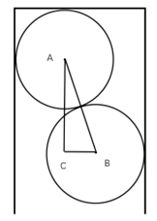
由于木料的高度为1.5厘米，所以珠子的直径最大为1.5厘米，而木料的宽度为2厘米，所以珠子可以错落摆放。考虑前两个珠子，连接两个珠子的圆心AB，将AB连线作为斜边，做直角三角形ABC，AB=1.5厘米，BC=0.5厘米，根据勾股定理AB²= AC²+ BC²，解得AC=√2厘米。第一个珠子和最后一个珠子的圆心距离木料的两端各0.75厘米，根据线性植树问题公式，棵树=总长÷间隔＋1，所以能加工的珠子数=（20－0.75×2）÷√2+1≈14个。
因此，本题选C。
【来源】 2022年山西公务员考试《行测》真题第72题,2022年安徽公务员考试《行测》真题第12题,2022年辽宁公务员考试《行测》真题第63题,2022年江西公务员考试《行测》真题第80题,2022年重庆公务员考试《行测》真题第70题,2022年河北公务员考试《行测》真题第75题,2022年湖北公务员考试《行测》真题第65题,2022年浙江公务员考试《行测》真题（C类）第19题

第64题
【知识点】 基本方程（组）
【答案】 A
【解析】 本题为基本方程问题。
50多名医生平均分配到13个诊所，医生数一定是13的倍数，则医生一共有52名；男医生比女医生多4人，男医生为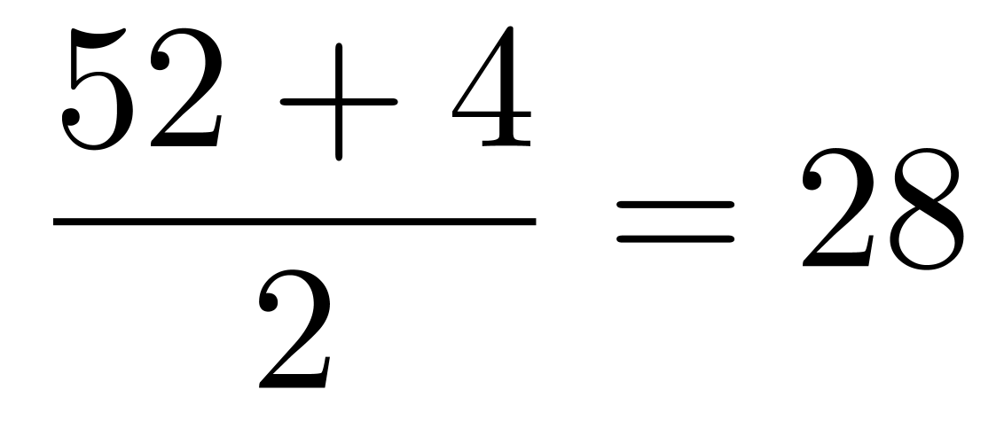人 ，继续到邻镇支援工作的男医生为28×25%=7人；根据这批人员中任意6人必有男医生，且保证必有一个医疗点的女医生多于1人，则去邻镇支援工作的女医生必为5人；所以医生总数为7+5=12人。
因此，本题选A。
【来源】 2022年安徽公务员考试《行测》真题第11题,2022年辽宁公务员考试《行测》真题第64题,2022年江西公务员考试《行测》真题第76题,2022年重庆公务员考试《行测》真题第64题,2022年河北公务员考试《行测》真题第71题,2022年湖北公务员考试《行测》真题第68题,2022年陕西公务员考试《行测》真题第70题,2022年浙江公务员考试《行测》真题（C类）第7题

第65题
【知识点】 基本方程（组）
【答案】 B
【解析】 本题为基本方程问题。
假设原来有a天采用之前的销售方式，有b天采用直播带货的方式，原来每天销售鸡蛋和销售桃子的数量都为1，则根据题意可列出如下方程：a+b×2=20，a+b×3=25。两个方程联立，求得b=5。
因此，本题选B。
【来源】 2022年山西公务员考试《行测》真题第68题,2022年安徽公务员考试《行测》真题第5题,2022年辽宁公务员考试《行测》真题第65题,2022年江西公务员考试《行测》真题第66题,2022年吉林公务员考试《行测》真题第54题,2022年重庆公务员考试《行测》真题第61题,2022年河北公务员考试《行测》真题第61题,2022年湖北公务员考试《行测》真题第63题,2022年陕西公务员考试《行测》真题第62题,2022年浙江公务员考试《行测》真题（A类）第60题,2022年浙江公务员考试《行测》真题（C类）第8题

第66题
【知识点】 基础费用
【答案】 D
【解析】 本题为费用问题。
设售价上涨了x个1元，则销量减少了10x个。那么根据总利润=单利×销量，可知总利润=（44-40+x）（300-10x），若总利润=0，则x1=-4，x2=30，则最值点在x=（-4+30）/2=13处取得，则售价为44+13=57元。
因此，本题选D。
【来源】 2022年山西公务员考试《行测》真题第67题,2022年安徽公务员考试《行测》真题第7题,2022年辽宁公务员考试《行测》真题第66题,2022年江西公务员考试《行测》真题第75题,2022年吉林公务员考试《行测》真题第57题,2022年重庆公务员考试《行测》真题第63题,2022年河北公务员考试《行测》真题第70题,2022年湖北公务员考试《行测》真题第62题,2022年陕西公务员考试《行测》真题第61题,2022年浙江公务员考试《行测》真题（A类）第59题,2022年浙江公务员考试《行测》真题（C类）第9题

第67题
【知识点】 等可能性事件概率
【答案】 C
【解析】 本题为概率问题。
4人去3个地方，每个地方至少1个人的总情况数为：先从4人人当中选2人当成一个整体去同一个地方，再和剩余的2人排序，有C(4,2)×A(3,3)=36种情况。甲乙去不同地方的反向即为去同一个地方，即只能是2人组，此时甲乙这组和剩余2人排序，有A(3,3)=6种情况。则甲乙去不同地点的概率为1-6/36=5/6。
因此，本题选C。
【来源】 2022年山西公务员考试《行测》真题第65题,2022年安徽公务员考试《行测》真题第6题,2022年辽宁公务员考试《行测》真题第67题,2022年江西公务员考试《行测》真题第70题,2022年吉林公务员考试《行测》真题第56题,2022年重庆公务员考试《行测》真题第69题,2022年河北公务员考试《行测》真题第65题,2022年湖北公务员考试《行测》真题第60题,2022年浙江公务员考试《行测》真题（A类）第63题,2022年浙江公务员考试《行测》真题（C类）第10题

第68题
【知识点】 立体几何
【答案】 D
【解析】 本题为立体几何。
连接CQ，在直角三角形CPQ中，由30度角可知，设PC为a，则CQ为a/2。同理连接C"Q"，C"P为a，则C"Q"为√3a/2。两个正方形边长之比等于对角线的一半之比即1:√3，则面积之比为边长的平方，为1:3。第二个正方形面积是第一个的3倍。
因此，本题选D。
【来源】 2022年山西公务员考试《行测》真题第73题,2022年安徽公务员考试《行测》真题第14题,2022年辽宁公务员考试《行测》真题第68题,2022年湖北公务员考试《行测》真题第66题,2022年陕西公务员考试《行测》真题第66题,2022年浙江公务员考试《行测》真题（C类）第11题

第69题
【知识点】 排列组合基本原理
【答案】 A
【解析】 本题为排列组合问题。
根据题意可知，滑雪大项中有6个分项，滑冰大项中有3个分项，若每个大项不少于1个，正向情况数较多，反向考虑，反向为全是滑雪大项（滑冰大项只有3个，不可能），则反向情况数为C(6,6)=1种情况。总情况为共9个分项中选择6个，有C(9.6)=84种情况，故正向情况数为84－1=83种。
因此，本题选A。
【来源】 2022年山西公务员考试《行测》真题第61题,2022年安徽公务员考试《行测》真题第1题,2022年辽宁公务员考试《行测》真题第69题,2022年湖北公务员考试《行测》真题第56题,2022年浙江公务员考试《行测》真题（A类）第56题,2022年浙江公务员考试《行测》真题（C类）第12题

第70题
【知识点】 立体几何
【答案】 A
【解析】 本题为几何问题。
设金皮的厚度为x厘米，根据长方体体积公式长×宽×高，则金皮的体积是为142×2.3π×x=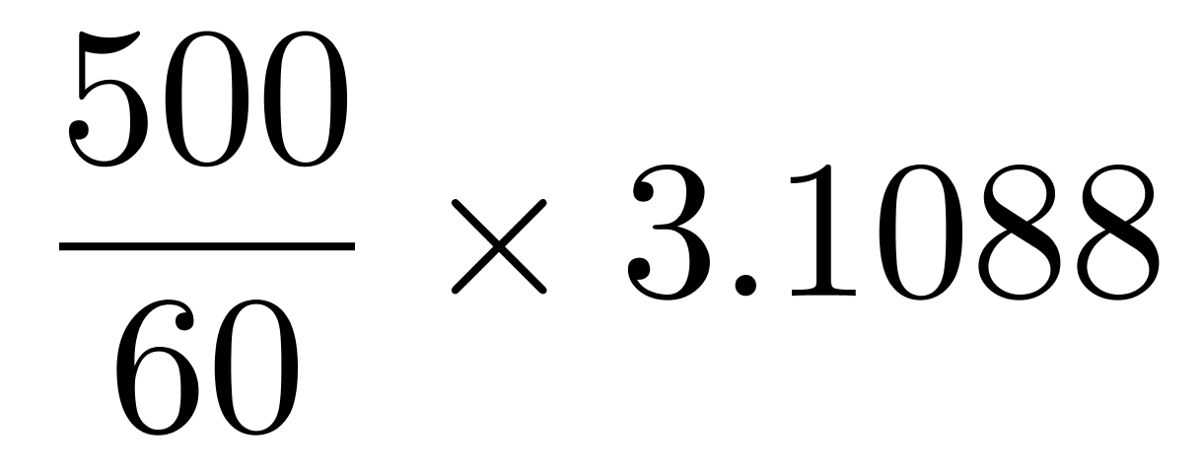，π取3.14，解得x≈0.025厘米，即0.25mm。
因此，本题选A。
【来源】 2022年山西公务员考试《行测》真题第74题,2022年安徽公务员考试《行测》真题第13题,2022年辽宁公务员考试《行测》真题第70题,2022年江西公务员考试《行测》真题第79题,2022年吉林公务员考试《行测》真题第59题,2022年河北公务员考试《行测》真题第74题,2022年陕西公务员考试《行测》真题第67题

第71题
【知识点】 重构类
【答案】 B
【解析】 本题属于重构类，主要考查六面体（平面展开图）。
A项：利用描点法，“直4”和“弯3”重合点判断，展开图与立体图一致，能折成，排除；
B项：利用描点法，“直4”重合点判断，云朵顶部的凸起的方向在平面图与立体图中不一致，不能折成，当选；
C项：利用描点法，展开图与立体图一致，能折成，排除；
D项：利用描点法，“直4”和“弯3”重合点判断，展开图与立体图一致，能折成，排除。
因此本题选B。
【来源】 2022年山西公务员考试《行测》真题第78题,2022年安徽公务员考试《行测》真题第85题,2022年辽宁公务员考试《行测》真题第71题,2022年江西公务员考试《行测》真题第86题,2022年吉林公务员考试《行测》真题第65题,2022年重庆公务员考试《行测》真题第75题,2022年河北公务员考试《行测》真题第81题,2022年湖北公务员考试《行测》真题第74题,2022年陕西公务员考试《行测》真题第73题,2022年浙江公务员考试《行测》真题（A类）第90题,2022年浙江公务员考试《行测》真题（C类）第90题

第72题
【知识点】 数量类
【答案】 D
【解析】 本题属于数量类，主要考查数面。
图①⑤⑥均为6个面；
图②③④均为9个面。
因此本题选D。
【来源】 2022年安徽公务员考试《行测》真题第83题,2022年辽宁公务员考试《行测》真题第72题,2022年吉林公务员考试《行测》真题第62题,2022年重庆公务员考试《行测》真题第72题,2022年湖北公务员考试《行测》真题第75题,2022年陕西公务员考试《行测》真题第74题,2022年浙江公务员考试《行测》真题（A类）第83题,2022年浙江公务员考试《行测》真题（C类）第83题

第73题
【知识点】 位置类
【答案】 C
【解析】 本题属于位置类，主要考查静态位置。
图①②⑤为线交；
图③④⑥为点交。
因此本题选C。
【来源】 2022年山西公务员考试《行测》真题第79题,2022年辽宁公务员考试《行测》真题第73题,2022年江西公务员考试《行测》真题第82题,2022年重庆公务员考试《行测》真题第73题,2022年河北公务员考试《行测》真题第77题,2022年宁夏公务员考试《行测》真题第69题,2022年浙江公务员考试《行测》真题（A类）第84题,2022年浙江公务员考试《行测》真题（C类）第84题

第74题
【知识点】 数量类
【答案】 C
【解析】 本题属于数量类，主要考查面积。
题干图形均有5*5的方格，每个方格可以界定1个单位面积。
图形①④⑤线框围成的面积为7.5个单位面积；
图形②③⑥线框围成的面积为10.5个单位面积。
因此本题选C。
【来源】 2022年山西公务员考试《行测》真题第80题,2022年安徽公务员考试《行测》真题第84题,2022年辽宁公务员考试《行测》真题第74题,2022年江西公务员考试《行测》真题第81题,2022年吉林公务员考试《行测》真题第63题,2022年河北公务员考试《行测》真题第76题,2022年湖北公务员考试《行测》真题第72题,2022年陕西公务员考试《行测》真题第75题,2022年浙江公务员考试《行测》真题（A类）第82题,2022年浙江公务员考试《行测》真题（C类）第86题

第75题
【知识点】 数量类
【答案】 D
【解析】 本题属于数量类，主要考查数笔画。
题干图形均为一笔画图形。
A、B、C项均为一笔画图形，
D项为两笔画图形。
注意本题属于选非题。
因此本题选D。
【来源】 2022年安徽公务员考试《行测》真题第81题,2022年辽宁公务员考试《行测》真题第75题,2022年江西公务员考试《行测》真题第83题,2022年吉林公务员考试《行测》真题第61题,2022年重庆公务员考试《行测》真题第71题,2022年河北公务员考试《行测》真题第78题,2022年湖北公务员考试《行测》真题第71题,2022年陕西公务员考试《行测》真题第71题,2022年浙江公务员考试《行测》真题（A类）第86题,2022年浙江公务员考试《行测》真题（C类）第82题

第76题
【知识点】 位置类
【答案】 A
【解析】 本题属于位置类，主要考查平移。
每一列图形向右整体平移两个单位后，再向下移动一个单位，如图所示：
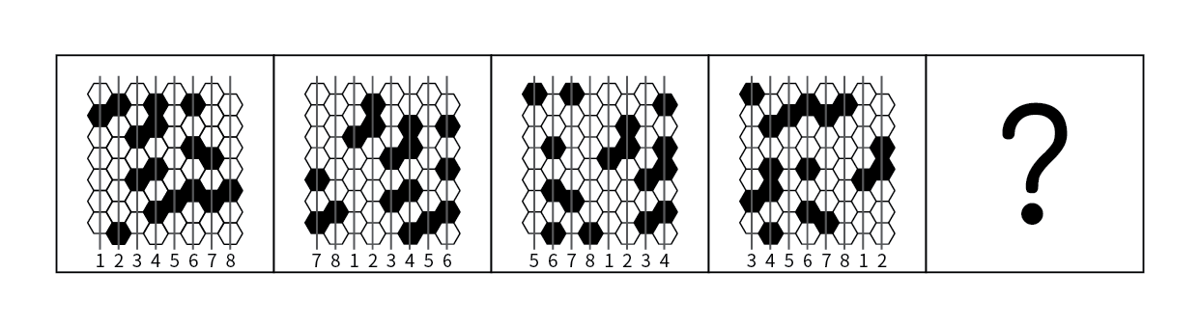
则在问号处的图形如下，只有A项符合。
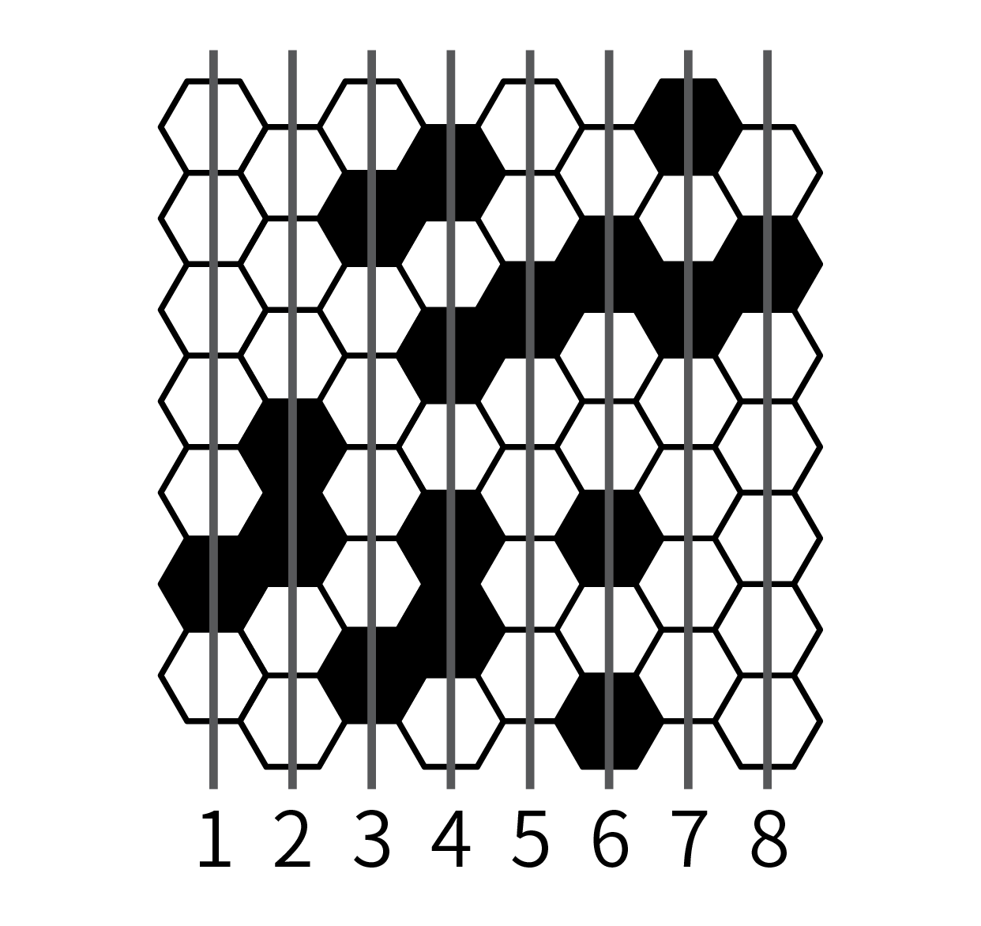
因此本题选A。
【来源】 2022年山西公务员考试《行测》真题第76题,2022年辽宁公务员考试《行测》真题第76题,2022年江西公务员考试《行测》真题第85题,2022年河北公务员考试《行测》真题第80题,2022年浙江公务员考试《行测》真题（A类）第88题,2022年浙江公务员考试《行测》真题（C类）第88题

第77题
【知识点】 位置类
【答案】 D
【解析】 本题属于位置类，主要考查旋转与翻转。
题干左边：图1经过上下翻转得到图2，图2上下的两个图形在各自位置旋转180度后，再旋转90度，将重新得到的四个图形相加之后得到图3；
题干右边：运用第一段找到的规律，图1到图2符合此规律，图3直接运用该规律，只有D项符合。
因此本题选D。
【来源】 2022年山西公务员考试《行测》真题第77题,2022年安徽公务员考试《行测》真题第82题,2022年辽宁公务员考试《行测》真题第77题,2022年江西公务员考试《行测》真题第84题,2022年吉林公务员考试《行测》真题第64题,2022年重庆公务员考试《行测》真题第74题,2022年河北公务员考试《行测》真题第79题,2022年湖北公务员考试《行测》真题第73题,2022年陕西公务员考试《行测》真题第72题,2022年浙江公务员考试《行测》真题（A类）第87题,2022年浙江公务员考试《行测》真题（C类）第87题

第78题
【知识点】 单定义
【答案】 A
【解析】 本题属于单定义中的要件型，主要考查“原因”和“结果”两个要件。
①原因：欲望能量遇到阻碍；
②结果：寻找到一个替代对象以消除紧张、满足欲望。
A项：小李喜欢旅游就经常到全国各地旅游，未体现①欲望遇到阻碍，也并未体现②寻找替代对象，不符合定义，当选；
B项：小王不愉快的生活经历体现出①欲望遇到阻碍，将经历倾注于笔下完成作品，体现出②寻找到一个替代对象以消除紧张、满足欲望，符合定义，排除；
C项：小刘的小超市经营状况不佳，体现出①欲望遇到阻碍，幻想天降横财，体现出②寻找到一个替代对象以消除紧张、满足欲望，符合定义，排除；
D项：小林的梦想是成为叱咤风云的英雄，但这是不可能实现的，体现出①欲望遇到阻碍，喜欢上网打战争游戏，体现出②寻找到一个替代对象以消除紧张、满足欲望，符合定义，排除。
因此本题选A。
【来源】 2022年山西公务员考试《行测》真题第82题,2022年辽宁公务员考试《行测》真题第78题,2022年江西公务员考试《行测》真题第90题,2022年重庆公务员考试《行测》真题第78题,2022年河北公务员考试《行测》真题第85题,2022年陕西公务员考试《行测》真题第77题,2022年浙江公务员考试《行测》真题（A类）第95题,2022年浙江公务员考试《行测》真题（C类）第95题

第79题
【知识点】 单定义
【答案】 C
【解析】 本题属于单定义中的要件型，主要考查“方式”和“目的”这两个要件。
①方式：以大数据与算法推荐为底层架构，根据用户的使用时间、地区以及浏览习惯生成用户画像。
②目的：通过算法技术为用户呈现独一无二的界面体验。
A项：赵先生上网看了很多汽车测评类文章，买完车之后，浏览器上的内容几乎全是汽车类的咨询，体现了①大数据根据用户浏览习惯生成用户画像，②为其呈现独一无二的界面体验；符合定义，排除；
B项：李先生经常网购图书，平台特意为他推送购书清单，打造个性化书店，体现了①大数据根据其浏览习惯生成用户画像，②为其呈现独一无二的界面体验，符合定义，排除；
C项：刘先生经常去贴吧发帖，一些与他有相同爱好的人建立了一个微信群进行交流，没有体现①大数据与算法推荐，也没有基于浏览习惯生成用户画像，不符合定义，当选；
D项：王先生与张先生分别在各自手机上搜索某公司，王先生搜索结果多为该公司的招聘信息，张先生的搜索结果却多为该公司的投资信息，背后体现了①以大数据与算法推荐为底层架构，②根据用户的浏览习惯生成独一无二的界面体验，符合定义，排除。
因此本题选C。
【来源】 2022年山西公务员考试《行测》真题第86题,2022年安徽公务员考试《行测》真题第79题,2022年辽宁公务员考试《行测》真题第79题,2022年江西公务员考试《行测》真题第92题,2022年重庆公务员考试《行测》真题第83题,2022年河北公务员考试《行测》真题第87题,2022年湖北公务员考试《行测》真题第83题,2022年陕西公务员考试《行测》真题第81题,2022年浙江公务员考试《行测》真题（A类）第98题,2022年浙江公务员考试《行测》真题（C类）第98题

第80题
【知识点】 定义判断
【答案】 A
【解析】 本题属于单定义中的脉络型，主要考查“社会学”相关的知识。
乡情治理的关键信息是：
①乡情作用于基层社会治理主体和治理体系；
②在基层社会的意见整合、利益协调、矛盾化解、服务供给等治理过程中发挥作用的一种治理形态。
A项：顺德人以顺德而自豪，是乡情作用于基层社会治理主体和治理体系，体现出①，顺德是“世界美食之都”是基层社会的意见整合、服务供给，体现出②，符合定义，当选；
B项：闽南人闯南洋，是外出闯荡，没有“作用于基层社会治理主体和治理体系”，未体现①，不符合定义，排除；
C项：海外华侨爱国爱乡传统是思想，没有“作用于基层社会治理主体和治理体系”，未体现①，不符合定义，排除；
D项：北岸乡贤成立妈祖慈善基金会服务当地桑梓，不是基层社会的意见整合、利益协调、矛盾化解等治理过程中发挥作用的一种治理形态，未体现②，不符合定义，排除。
因此本题选A。
【来源】 2022年山西公务员考试《行测》真题第89题,2022年安徽公务员考试《行测》真题第73题,2022年辽宁公务员考试《行测》真题第80题,2022年江西公务员考试《行测》真题第88题,2022年吉林公务员考试《行测》真题第67题,2022年河北公务员考试《行测》真题第83题,2022年湖北公务员考试《行测》真题第78题,2022年陕西公务员考试《行测》真题第84题,2022年浙江公务员考试《行测》真题（A类）第93题,2022年浙江公务员考试《行测》真题（C类）第93题

第81题
【知识点】 定义判断
【答案】 A
【解析】 本题属于多定义，主要考查“辨析型”中选是的题目。
（1）生理性衰老：自然老化；
（2）病理性衰老：衰老速度由于负面情绪、物理创伤、营养匮乏、身体疾病等各种因素的作用而加快。
A项：愁闷心烦只有挠头而已，最后白发稀疏，插不上簪子。衰老是因为愁烦这样的“负面情绪”，符合定义，当选；
B项：寒暑变化导致渐渐衰老，因为时间的变化才导致的衰老，是生理性衰老，不符合定义，排除；
C项：想到草木由盛转衰，恐怕自己也身体逐渐老去，是生理性衰老，不符合定义，排除；
D项：人的一生得不到长久的欢乐，青春年少的时光总是过得很快，是生理性衰老，不符合定义，排除。
因此本题选A。
【来源】 2022年山西公务员考试《行测》真题第84题,2022年安徽公务员考试《行测》真题第71题,2022年辽宁公务员考试《行测》真题第81题,2022年江西公务员考试《行测》真题第94题,2022年吉林公务员考试《行测》真题第68题,2022年重庆公务员考试《行测》真题第84题,2022年河北公务员考试《行测》真题第89题,2022年湖北公务员考试《行测》真题第84题,2022年陕西公务员考试《行测》真题第79题

第82题
【知识点】 定义判断
【答案】 B
【解析】 本题属于单定义中的要件型，主要考查“方式”和“目的”这两个要件。
最小干预原则的关键信息是：
①方式：通过最小程度的介入来最大限度地维系文物的原本面貌;
②目的：保留文物的历史、文化价值，以实现延续现状，降低保护性破坏。
A项：修复古籍时不拆开原线绳，只修补蛀洞严重的书页，不修补强度未受到蛀洞影响的书页，体现出①“最小程度的介入来最大限度地维系文物的原本面貌”和②“以实现延续现状”，符合定义，排除；
B项：将雕塑作品中的人物手臂缺失，根据资料将其复原如初，补上两个手臂对文物保护而言是“大动作”，未体现①“最小程度的介入来最大限度地维系文物的原本面貌”，不符合定义，当选；
C项：古城墙修缮，保留其残损的现状，只恢复了很窄的台阶，体现出①“最小程度的介入来最大限度地维系文物的原本面貌”和②“以实现延续现状”，符合定义，排除；
D项：古塔倾斜，经过研究后只纠偏一度，体现出①“最小程度的介入来最大限度地维系文物的原本面貌”和②“以实现延续现状”，符合定义，排除。
因此本题选B。
【来源】 2022年山西公务员考试《行测》真题第90题,2022年安徽公务员考试《行测》真题第75题,2022年辽宁公务员考试《行测》真题第82题,2022年江西公务员考试《行测》真题第91题,2022年重庆公务员考试《行测》真题第79题,2022年河北公务员考试《行测》真题第86题,2022年湖北公务员考试《行测》真题第79题,2022年陕西公务员考试《行测》真题第85题,2022年浙江公务员考试《行测》真题（A类）第96题,2022年浙江公务员考试《行测》真题（C类）第96题

第83题
【知识点】 单定义
【答案】 A
【解析】 本题属于单定义中的脉络型，主要考查“理化生”相关的知识。
薄膜干涉的关键信息是：当一束光波照射于薄膜，由于折射率不同，光波会被薄膜的上界面与下界面分别反射后再相遇，发生相互干涉而形成新的光波。
A项：只是说明镜子对光进行了反射，但是是否存在“薄膜”并不清楚，不符合定义，当选；
B项：汽车玻璃上的贴膜会改变折射光线和反射光线的能量分配比例，增加对某一光波的反射光强度，体现了光波照射薄膜，发生相互干涉而形成新的光波，符合定义，排除；
C项：汽车在有积水的柏油路上驶过时，积水面会形成一层油膜，这层油膜在阳光下呈现出美丽的色彩，体现了光波照射薄膜，发生相互干涉而形成新的光波，符合定义，排除；
D项：两块玻璃紧紧压叠形成极薄空间，出现一些平行条纹，手指用力压玻璃时条纹随之变化，体现了光波照射薄膜，发生相互干涉而形成新的光波，符合定义，排除。
因此本题选A。
【来源】 2022年山西公务员考试《行测》真题第81题,2022年安徽公务员考试《行测》真题第78题,2022年辽宁公务员考试《行测》真题第83题,2022年重庆公务员考试《行测》真题第82题,2022年湖北公务员考试《行测》真题第82题

第84题
【知识点】 单定义
【答案】 B
【解析】 本题属于单定义，主要考查方式和目的两个要件。
经营者
方式：虚构假象、隐瞒真相、心理引导等方式；
目的：使消费者对客观事实产生错误认识，并因此作出购买决定。
A项：张某不在意鲤鱼是否是野生，并未产生错误认识，目的不对应，排除；
B项：店家笑而不语，让王某误以为是真品，符合方式中的心理引导，王某误认为是真品及产生错误认知，符合目的，符合定义；
C项：服装店老板推销是一种主观的价值判断，并未出现虚构假象、隐瞒真相、心理引导等方式，排除；
D项：黄某认出是假酒，但是还是买了，并未产生错误认识，不符合定义，排除。
因此本题选B。
【来源】 2022年辽宁公务员考试《行测》真题第84题,2022年江西公务员考试《行测》真题第93题,2022年重庆公务员考试《行测》真题第76题,2022年河北公务员考试《行测》真题第88题,2022年陕西公务员考试《行测》真题第76题,2022年浙江公务员考试《行测》真题（A类）第99题,2022年浙江公务员考试《行测》真题（C类）第99题

第85题
【知识点】 集合类
【答案】 D
【解析】 本题主要集合类，主要考查并列关系。
帛书（中国古代写在绢帛上的文书）和简牍（中国古代书写用的竹简和木片）都是中国古代文字的载体，二者属于并列关系；
二级辨析：帛书的出现时间晚于简牍。
A项：日晷和秒表都是计时工具，二者属于并列关系，但日晷出现的时间早于秒表，词语顺序不一致，排除；
B项：熊猫和银杏都被誉为生物中的活化石，二者属于并列关系，但二者没有时间顺序，排除；
C项：青铜是做礼器的原材料，二者属于原材料对应关系，排除；
D项：牛车和轿子都是运输工具，二者属于并列关系，且轿子起源于夏朝初期，牛车最早出现于商代，轿子出现的时间早于牛车，与题干逻辑关系一致，当选。
因此本题选D。
【来源】 2022年安徽公务员考试《行测》真题第63题,2022年辽宁公务员考试《行测》真题第85题,2022年吉林公务员考试《行测》真题第71题,2022年重庆公务员考试《行测》真题第88题,2022年湖北公务员考试《行测》真题第88题,2022年陕西公务员考试《行测》真题第89题,2022年浙江公务员考试《行测》真题（A类）第104题,2022年浙江公务员考试《行测》真题（C类）第104题

第86题
【知识点】 语法类
【答案】 A
【解析】 本题属于语法类，主要考查并列结构和偏正结构。
“姹紫”与“嫣红”二者属于并列结构，均表示美丽的颜色；且“姹紫”和“嫣红”均属于偏正结构。
A项：“嘉言”指有益的言论，“懿行”指高尚的行为，二者属于并列结构，且“嘉言”和“懿行”均属于偏正结构，与题干逻辑关系一致，当选；
B项：“风刀”指风如刀，“霜剑”指霜似剑，二者属于并列关系，但“风刀”和“霜剑”均不属于偏正结构，与题干逻辑关系不一致，排除；
C项：“小家”指小户人家，“碧玉”指年轻美貌的女子，“小家”和“碧玉”不属于并列结构，与题干逻辑关系不一致，排除；
D项：“疾首”指头疼，“蹙额”指皱眉，二者属于并列结构，但“疾首”和“蹙额”不属于偏正结构，与题干逻辑关系不一致，排除。
因此本题选A。
【来源】 2022年山西公务员考试《行测》真题第95题,2022年安徽公务员考试《行测》真题第61题,2022年辽宁公务员考试《行测》真题第86题,2022年江西公务员考试《行测》真题第97题,2022年吉林公务员考试《行测》真题第74题,2022年河北公务员考试《行测》真题第92题,2022年湖北公务员考试《行测》真题第87题,2022年浙江公务员考试《行测》真题（A类）第103题,2022年浙江公务员考试《行测》真题（C类）第103题

第87题
【知识点】 集合类
【答案】 A
【解析】 本题属于集合类，主要考查全同关系。
“考拉”和“树袋熊”属于全同关系。
A项：“墨鱼”和“乌贼”属于全同关系，当选；
B项：“蜜蜂”和“黄蜂”属于并列关系，排除；
C项：“蚱蜢”是蚱蜢亚科昆虫的统称，“蝗虫”属于昆虫纲直翅目，蝗总科。蚱蜢和蝗虫的关系较有争议，部分资料显示二者为全同关系暂且保留；
D项：“金龟子”是金龟子科昆虫的总称，“天牛”是鞘翅目叶甲总科天牛科昆虫的总称。二者属于并列关系，排除。
对比A、C两项，A项中的墨鱼和乌贼是没有争议的全同关系。
因此本题选A。
【来源】 2022年辽宁公务员考试《行测》真题第87题,2022年吉林公务员考试《行测》真题第73题,2022年重庆公务员考试《行测》真题第86题,2022年湖北公务员考试《行测》真题第86题,2022年浙江公务员考试《行测》真题（A类）第101题,2022年浙江公务员考试《行测》真题（C类）第101题

第88题
【知识点】 集合类
【答案】 C
【解析】 本题属于集合类，主要考查并列关系。
“马匹”、“船只”、“车辆”三者均属于交通工具，属于并列关系。
A项：“银两”和“银币”均属于“金钱”，是种属关系，排除；
B项：“纸张”是“试卷”和“画册”的原材料，排除；
C项：“水杯”、“油瓶”、“饭碗”三种均属于容器，是并列关系，与题干逻辑关系一致，当选；
D项：“官员”，“武将”“首领”两两构成交叉关系，排除。
因此本题选C。
【来源】 2022年山西公务员考试《行测》真题第92题,2022年安徽公务员考试《行测》真题第66题,2022年辽宁公务员考试《行测》真题第88题,2022年江西公务员考试《行测》真题第99题,2022年重庆公务员考试《行测》真题第90题,2022年河北公务员考试《行测》真题第94题,2022年湖北公务员考试《行测》真题第90题,2022年浙江公务员考试《行测》真题（A类）第106题,2022年浙江公务员考试《行测》真题（C类）第106题

第89题
【知识点】 语法类
【答案】 A
【解析】 本题属于语法类，主要考查反义和动宾结构。
“肥”与“瘦”是反义关系，“挑肥”与“拣瘦”是动宾关系，且“挑”与“拣”为近义关系。
A项：“上”与“下”是反义关系，“欺上”与“瞒下”是动宾关系，且“欺”与“瞒”是近义关系，与题干逻辑关系一致，当选；
B项：“来”与“去”是反义关系，“翻来”与“覆去”不是动宾关系，且“翻”与“覆”是反义关系，与题干逻辑关系不一致，排除；
C项：“黑”与“白”是反义关系，但“黑白”与“分明”不是动宾关系，与题干逻辑关系不一致，排除；
D项：“是”与“非”是反义关系，但“口是”与“心非”不是动宾关系，与题干逻辑关系不一致，排除。
因此本题选A。
【来源】 2022年山西公务员考试《行测》真题第93题,2022年安徽公务员考试《行测》真题第67题,2022年辽宁公务员考试《行测》真题第89题,2022年江西公务员考试《行测》真题第102题,2022年吉林公务员考试《行测》真题第75题,2022年河北公务员考试《行测》真题第97题

第90题
【知识点】 映射类
【答案】 D
【解析】 本题属于映射类，主要考查顺承关系。
先“征稿”再“评选”最后“颁奖”，三者属于时间顺承关系；且三者行为主体一致。
A项：先“热身”再“运动”最后“放松”，三者属于时间顺承关系，但词语顺序与题干不同，排除；
B项：“节能”和“减排”属于并列关系，没有时间先后之分，“节能减排”的目的是“环保”，与题干逻辑关系不一致，排除；
C项：先“设计”再“施工”，二者属于时间顺承关系，但“监理”是对“施工”过程中进行监督管理的专业化服务活动，二者没有时间先后之分，与题干逻辑关系不一致，排除；
D项：先“麻醉”再“切开”最后“缝合”，三者属于时间顺承关系，且三者行为主体一致，与题干逻辑关系一致，当选。
因此本题选D。
【来源】 2022年山西公务员考试《行测》真题第96题,2022年安徽公务员考试《行测》真题第68题,2022年辽宁公务员考试《行测》真题第90题,2022年江西公务员考试《行测》真题第103题,2022年吉林公务员考试《行测》真题第78题,2022年重庆公务员考试《行测》真题第93题,2022年河北公务员考试《行测》真题第98题,2022年湖北公务员考试《行测》真题第93题,2022年陕西公务员考试《行测》真题第86题,2022年浙江公务员考试《行测》真题（A类）第109题,2022年浙江公务员考试《行测》真题（C类）第109题

第91题
【知识点】 语法类
【答案】 D
【解析】 本题属于语法类，主要考查词语的用法。
A项：“入木三分”形容书法的笔力极为强劲，与“绘画”无明显逻辑关系，“珠圆玉润”比喻歌声婉转优美，与“音乐”属于对应关系，前后逻辑关系不一致，排除；
B项：“入木三分”形容书法的笔力极为强劲，与“雕刻”无明显逻辑关系，“黄钟大吕”形容音乐或文辞庄严、正大、和谐和高妙，与“音乐”属于对应关系，前后逻辑关系不一致，排除；
C项：“入木三分”形容书法的笔力极为强劲，与“建筑”无明显逻辑关系，“高山流水”比喻知音难遇或乐曲高妙，与“音乐”属于对应关系，前后逻辑关系不一致，排除；
D项：“入木三分”形容书法的笔力极为强劲，与“书法”属于对应关系，“余音绕梁”形容歌声或音乐优美，耐人回味，与“音乐”属于对应关系，前后逻辑关系一致，当选。
因此本题选D。
【来源】 2022年山西公务员考试《行测》真题第94题,2022年安徽公务员考试《行测》真题第70题,2022年辽宁公务员考试《行测》真题第91题,2022年江西公务员考试《行测》真题第104题,2022年吉林公务员考试《行测》真题第80题,2022年重庆公务员考试《行测》真题第95题,2022年河北公务员考试《行测》真题第99题,2022年湖北公务员考试《行测》真题第95题

第92题
【知识点】 语义类
【答案】 C
【解析】 本题属于语义类，主要考查反义关系。
A项：晴空万里和天干物燥无明显逻辑关系；才高八斗和识文断字都指有文化，属于近义关系，前后逻辑关系不一致，排除；
B项：晴空万里和雨后春笋无明显逻辑关系；妙笔生花与识文断字无明显逻辑关系，排除；
C项：晴空万里与阴云密布属于反义关系；胸无点墨与识文断字属于反义关系，前后逻辑关系一致，当选；
D项：晴空万里与倾盆大雨属于反义关系；味同嚼蜡与识文断字无明显逻辑关系，前后逻辑关系不一致，排除。
因此本题选C。
晴空万里：天气极为晴朗，视野极佳；
天干物燥：指天气干燥、物品干燥；
才高八斗：形容文才非常高；
识文断字：指接受过教育，有一定的文化知识；
雨后春笋：比喻新生事物大量涌现和蓬勃发展；
妙笔生花：比喻出众的写作才能；
阴云密布：指浓厚的云层或空气中的大量的烟尘遮蔽天日，比喻形势险恶；
胸无点墨：形容读书太少，文化水平极低；
倾盆大雨：指雨大得像盆里的水直往下倒一样，形容雨又大又急；
味同嚼蜡：表面意思是像吃蜡一样，没有一点儿味，形容语言或文章枯燥无味。
【来源】 2022年山西公务员考试《行测》真题第97题,2022年安徽公务员考试《行测》真题第69题,2022年辽宁公务员考试《行测》真题第92题,2022年江西公务员考试《行测》真题第105题,2022年吉林公务员考试《行测》真题第79题,2022年重庆公务员考试《行测》真题第94题,2022年河北公务员考试《行测》真题第100题,2022年湖北公务员考试《行测》真题第94题,2022年陕西公务员考试《行测》真题第87题,2022年浙江公务员考试《行测》真题（A类）第110题,2022年浙江公务员考试《行测》真题（C类）第110题

第93题
【知识点】 论证类
【答案】 B
【解析】 本题属于论证类，主要考查论据+观点型。
论点：可可可以有效的减轻压力和缓解疼痛。
论据：可可含有大量的茶碱和咖啡因。
A项：部分支持。该项说明可可在“特定条件下”可以发挥减压作用，一定程度上支持了题干观点，保留。
B项：作诠释。该项说明可可中含有的茶碱和咖啡因可以刺激大脑分泌内啡肽，对减轻压力和缓解疼痛非常有效，作诠释支持，保留。
C项：不明确项。该项说的是原料为可可的巧克力对情绪会有一定影响，但不确定是怎么影响，不能支持，排除。
D项：无关选项。该项说每天至少30分钟的运动有助于大脑产生缓解压力和焦虑所需的激素，与“可可能够减轻压力和缓解疼痛”无关，不能支持，排除。
强弱比较：A项是部分支持，只在“特定条件下”有用，B项是作诠释说明有效，明显B项更能支持。
因此本题选B。
【来源】 2022年安徽公务员考试《行测》真题第88题,2022年辽宁公务员考试《行测》真题第93题,2022年江西公务员考试《行测》真题第107题,2022年吉林公务员考试《行测》真题第86题,2022年重庆公务员考试《行测》真题第99题,2022年河北公务员考试《行测》真题第102题,2022年湖北公务员考试《行测》真题第101题,2022年陕西公务员考试《行测》真题第96题,2022年浙江公务员考试《行测》真题（A类）第120题,2022年浙江公务员考试《行测》真题（C类）第118题

第94题
【知识点】 归纳推理
【答案】 A
【解析】 本题属于归纳推理，主要考查可以推出型。
A项：可以推出；题干指出“恐龙多样性从7600万年前就已经下降，在物种大灭绝之前的1000万年里，食草恐龙和食肉恐龙都在衰落”，可以推出“在小行星撞击地球并最终使恐龙灭绝之前恐龙就已经处境不佳”，当选；
B项：无中生有；“新物种形成速度”和“灭绝速度”在文段中没有提及，无法推出，排除；
C项：无中生有；“恐龙时代最后4000万年”和“多样性降幅”在文段中没有提及，无法推出，排除；D项：无中生有；题干中没有提及“恐龙和新物种灭绝速度的比较”，无法推出，排除。
因此本题选A。
【来源】 2022年辽宁公务员考试《行测》真题第94题,2022年江西公务员考试《行测》真题第112题,2022年重庆公务员考试《行测》真题第101题,2022年河北公务员考试《行测》真题第107题,2022年湖北公务员考试《行测》真题第97题,2022年陕西公务员考试《行测》真题第93题

第95题
【知识点】 归纳推理
【答案】 B
【解析】 本题属于归纳推理，主要考查可以推出型。
A项：无中生有；题干中并未提及蚕“只吃桑叶”，该项表述过于绝对，排除；
B项：可以推出；题干中提到“下颚须中的味觉神经”能以极高的灵敏度识别叶片表面的“β-谷甾醇、绿原酸、异槲皮苷这三种物质”，用“口器上的须形外颚叶”来尝一下叶片叶汁中的“糖分”，可以推出蚕判断桑叶的秘诀是“通过不同的器官感受不同的味道”，当选；
C项：无中生有；题干并未提及“蚕的演化过程”，且用“口器上的须形外颚叶尝叶片的糖分”，是通过“味觉”来感知，而非“触碰”，排除；
D项：无中生有；题干并未提及“这项研究的应用、蚕的饲养”，排除。
因此本题选B。
【来源】 2022年山西公务员考试《行测》真题第106题,2022年安徽公务员考试《行测》真题第93题,2022年辽宁公务员考试《行测》真题第95题,2022年江西公务员考试《行测》真题第113题,2022年吉林公务员考试《行测》真题第88题,2022年重庆公务员考试《行测》真题第96题,2022年河北公务员考试《行测》真题第108题,2022年湖北公务员考试《行测》真题第100题,2022年浙江公务员考试《行测》真题（A类）第116题,2022年浙江公务员考试《行测》真题（C类）第119题

第96题
【知识点】 论证类
【答案】 C
【解析】 本题属于论证类，主要考查论据+观点型。
论点：金星大气层中的磷化氢有可能是某种生物留下的印记。
论据：科学家在金星大气层中探测到了浓度极高的磷化氢，研究人员表示有磷化氢意味着没有充足的氧气存在，但有可能证明是存在厌氧生物的。
A项：无关选项。该项说金星大气层中的温室效应严重，并未提及到金星大气层中的磷化氢可能来源于某种生物，话题不一致，排除；
B项：无关选项。该项说发现了符合金星大气条件的“不需要呼吸”的动物，未提及到金星大气层中的磷化氢可能来源于某种生物，话题不一致，排除；
C项：他因削弱。该项指出金星大气层中的磷化氢可能来源于某些未知的光化学过程，进而说明金星大气层中的磷化氢可能不是某种生物留下的印记，具有削弱作用，当选；
D项：无关选项。该项讨论的是行星产生大量磷化氢的可能性，未提及到金星大气层中的磷化氢可能来源于某种生物，话题不一致，排除。
因此本题选C。
【来源】 2022年山西公务员考试《行测》真题第108题,2022年安徽公务员考试《行测》真题第95题,2022年辽宁公务员考试《行测》真题第96题,2022年江西公务员考试《行测》真题第111题,2022年吉林公务员考试《行测》真题第85题,2022年河北公务员考试《行测》真题第106题,2022年湖北公务员考试《行测》真题第102题,2022年陕西公务员考试《行测》真题第98题,2022年浙江公务员考试《行测》真题（A类）第118题,2022年浙江公务员考试《行测》真题（C类）第117题

第97题
【知识点】 论证类
【答案】 D
【解析】 本题属于论证类，主要考查论据+观点型。
论点：一些人颅骨底部出现的奇怪的“头骨突起”与他们长时间弯下脖子看智能手机奇怪的角度有关。
论据：调查研究发现，颅骨底部出现骨质突起的情况在年轻人中比在老年人中更普遍。
A项：无关选项。网上销售的塑形枕头与长时间弯下脖子看智能手机奇怪的角度无关，话题不一致，不能削弱，排除。
B项：加强结论。该项说明该研究方法真实科学，能够加强结论，不能之一，排除。
C项：不明确项。研究人员的研究分析过程存在瑕疵，说明其研究的结果可能存在问题，但瑕疵大小没有说明，不能明确该瑕疵是否会影响结论，无法削弱，排除。
D项：质疑研究。该项说明研究者并未对调查者每日弯下脖子看手机时间进行记录，说明研究不科学，不完整，具有削弱作用，当选。
因此本题选D。
【来源】 2022年山西公务员考试《行测》真题第105题,2022年安徽公务员考试《行测》真题第87题,2022年辽宁公务员考试《行测》真题第97题,2022年江西公务员考试《行测》真题第108题,2022年吉林公务员考试《行测》真题第82题,2022年河北公务员考试《行测》真题第103题,2022年湖北公务员考试《行测》真题第99题,2022年陕西公务员考试《行测》真题第95题,2022年浙江公务员考试《行测》真题（A类）第115题,2022年浙江公务员考试《行测》真题（C类）第114题

第98题
【知识点】 论证类
【答案】 B
【解析】 本题属于论证类，主要考查前提假设型。
论点：吃辣可以促进造血干细胞动员。
论据：伤害感受神经能够对造血干细胞动员进行调控，其中降钙素基因相关肽（CGRP）是伤害感受神经元主要分泌的神经递质分子，可以显著增强造血干细胞动员。
A项：无关选项。说明了伤害感受神经元在骨髓中占的比例，不是前提，排除。
B项：肯定前提。该项说明辛辣食物导致的“辣味”是一种痛觉，激活伤害感受神经，就能够让伤害感受神经释放CGRP来，增强造血干细胞动员，将“辛辣食物”与“伤害感受神经”建立联系，是前提，当选。
C项：无关选项。该项说明辣的食物对于消化系统的影响，话题不一致，排除。
D项：无关选项。该项说明了造血干细胞的作用机理，话题不一致，排除。
因此本题选B。
【来源】 2022年山西公务员考试《行测》真题第104题,2022年安徽公务员考试《行测》真题第91题,2022年辽宁公务员考试《行测》真题第98题,2022年吉林公务员考试《行测》真题第90题,2022年重庆公务员考试《行测》真题第102题,2022年湖北公务员考试《行测》真题第98题,2022年陕西公务员考试《行测》真题第94题,2022年浙江公务员考试《行测》真题（A类）第114题,2022年浙江公务员考试《行测》真题（C类）第113题

第99题
【知识点】 翻译推理
【答案】 C
【解析】 本题属于翻译推理，主要考查单句翻译。
翻译题干：
① 根本上控制冰川退缩→节能减排、减少温室气体排放、遏制地球气温升高
② 不减少温室气体的排放→阿尔卑斯山94%的冰川会在100年内消失
A项：节能减排、减少温室气体排放、遏制地球气温升高对于①式是肯后，“肯后不一定”，所以无法推出能够控制冰川，排除；
B项：阿尔卑斯山94%的冰川会在100年内消失对于②式是肯后，“肯后不一定”，所以无法推出温室气体排放减少，排除；
C项：可以翻译为“阿尔卑斯山94%的冰川不会在100年内消失→减少温室气体排放”，是②式的逆否等价命题，可以推出，当选；
D项：节能减排、减少温室气体排放、遏制地球气温升高对于①式是肯后，“肯后不一定”，所以无法推出能够控制冰川，排除。
因此本题选C。
【来源】 2022年山西公务员考试《行测》真题第101题,2022年安徽公务员考试《行测》真题第94题,2022年辽宁公务员考试《行测》真题第99题,2022年江西公务员考试《行测》真题第114题,2022年吉林公务员考试《行测》真题第87题,2022年重庆公务员考试《行测》真题第103题,2022年河北公务员考试《行测》真题第109题,2022年陕西公务员考试《行测》真题第91题

第100题
【知识点】 真假推理
【答案】 D
【解析】 本题属于真假推理，主要考查矛盾关系和包容关系。
翻译题干：
①小赵：甲→乙；
②小钱：甲；
③小孙：甲且非乙；
④小李：非甲→乙；
其中①小赵和③小孙说的话为矛盾关系，必有一真一假；
根据题干条件可知，四个人的预测为两真两假，因此小钱和小李必有一真一假。
④小李的话可以转换为：⑤甲或乙（根据“A→B”等价于“非A或B”）；
则②甲与⑤甲或乙之间存在包容关系（②甲成立→⑤甲或乙成立）；
根据包容关系“一真前假，一假后真”，那么有：
②为假，因此甲没有进入决赛，排除A、C两项；
④为真：非甲→乙为真，而“非甲”成立，因此乙进入决赛。
综上，甲没有进入决赛，乙进入决赛。
因此本题选D。
【来源】 2022年山西公务员考试《行测》真题第102题,2022年安徽公务员考试《行测》真题第92题,2022年辽宁公务员考试《行测》真题第100题,2022年江西公务员考试《行测》真题第115题,2022年吉林公务员考试《行测》真题第89题,2022年重庆公务员考试《行测》真题第105题,2022年河北公务员考试《行测》真题第110题,2022年云南公务员考试《行测》真题第89题,2022年湖北公务员考试《行测》真题第105题,2022年陕西公务员考试《行测》真题第92题,2022年浙江公务员考试《行测》真题（A类）第112题,2022年浙江公务员考试《行测》真题（C类）第120题

第101题
【知识点】 现期倍数
【答案】 D
【解析】 本题为现期倍数计算问题。定位柱状图。根据在职退休比指的是在职职工参保人数与退休职工参保人数之比，代入数据可得选项四个分别为2020年25428/903≈28.2，2019年24224/870≈27.8，2013年20501/694≈29.5，2012年19861/662≈30.0，最接近3的是2012年。
因此，本题选D。
【来源】 2022年辽宁公务员考试《行测》真题第101题,2022年江西公务员考试《行测》真题第127题,2022年吉林公务员考试《行测》真题第93题,2022年重庆公务员考试《行测》真题第117题,2022年河北公务员考试《行测》真题第122题,2022年浙江公务员考试《行测》真题（A类）第71题,2022年浙江公务员考试《行测》真题（C类）第71题

第102题
【知识点】 增长率大小比较
【答案】 C
【解析】 本题为增长率大小比较问题。定位图形材料，对在职职工参保人数来说，2016年，2017年，2018年，2019年,2020年同比增速分别为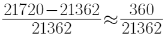
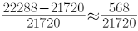
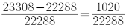
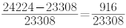
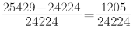
对比发现，2019年同比增速小于2018年同比增速，C选项错误。
因此，本题选C。
【来源】 2022年山西公务员考试《行测》真题第119题,2022年安徽公务员考试《行测》真题第108题,2022年辽宁公务员考试《行测》真题第102题,2022年江西公务员考试《行测》真题第128题,2022年重庆公务员考试《行测》真题第119题,2022年河北公务员考试《行测》真题第123题,2022年浙江公务员考试《行测》真题（A类）第72题,2022年浙江公务员考试《行测》真题（C类）第72题

第103题
【知识点】 其他类计算
【答案】 C
【解析】 本题为其他计算问题。定位表格材料，2019年基金支出为8191亿元，结余率为4.5%。由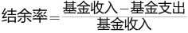，代入数据得到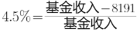 。变形得基金收入=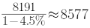
因此，本题选C。
【来源】 2022年山西公务员考试《行测》真题第118题,2022年安徽公务员考试《行测》真题第109题,2022年辽宁公务员考试《行测》真题第103题,2022年江西公务员考试《行测》真题第129题,2022年吉林公务员考试《行测》真题第92题,2022年河北公务员考试《行测》真题第124题,2022年浙江公务员考试《行测》真题（A类）第73题,2022年浙江公务员考试《行测》真题（C类）第73题

第104题
【知识点】 现期量计算
【答案】 B
【解析】 本题为现期量计算问题。定位表格材料二。根据，2019年，4.5%=（基金收入-8191）/基金收入，可得2019年基金收入约为8577。
根据20年与19年增速相同，可得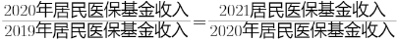，即2021年居民医保基金收入=（9115×9115）/8577，观察选项出现首位相同第二位不同的情况，将数据从左向右截取前三位，代入数据可得（911×911）/858=829921/858，直除首两位商96，结合选项应为9689亿元。
因此，本题选B。
【来源】 2022年山西公务员考试《行测》真题第116题,2022年安徽公务员考试《行测》真题第106题,2022年辽宁公务员考试《行测》真题第104题,2022年吉林公务员考试《行测》真题第94题,2022年重庆公务员考试《行测》真题第118题,2022年浙江公务员考试《行测》真题（A类）第74题,2022年浙江公务员考试《行测》真题（C类）第74题

第105题
【知识点】 综合分析
【答案】 B
【解析】 本题为综合分析问题。
①定位柱状图，根据在职退休比指的是在职职工参保人数与退休职工参保人数之比，可知在职退休比分别为：2017年22288/8034，2016年21720/7812，直除首三位分别商277、278，2016年更高，错误。
②定位柱状图，材料给出的是职工医保参保人数，并未给出居民医保参保人数，错误。
③定位柱状图，观察柱状图可知2012—2020年，在职职工参保人数和退休职工参保人数每年都在增加，则职工医保参保人数每一年都在增加，正确。
④定位表格材料，根据，比较增长率的大小只需比较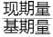，2017年4955/2480≈2，其他年份均小于2，则2017年居民医保基金支出金额增长最快的是2017年，正确。
综上，正确的有③④，共2项。
因此，本题选B。
【来源】 2022年山西公务员考试《行测》真题第120题,2022年安徽公务员考试《行测》真题第110题,2022年辽宁公务员考试《行测》真题第105题,2022年江西公务员考试《行测》真题第130题,2022年吉林公务员考试《行测》真题第95题,2022年重庆公务员考试《行测》真题第120题,2022年河北公务员考试《行测》真题第125题,2022年浙江公务员考试《行测》真题（A类）第75题,2022年浙江公务员考试《行测》真题（C类）第75题

第106题
【知识点】 增长率大小比较
【答案】 A
【解析】 本题为增长率比较问题。定位图1。根据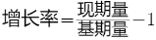，所以直接比较
2016年为15÷5.7＞2，
2019年为51.6÷30＜2，
2020年为80.7÷51.6＜2
2021年为114.7÷80.7＜2
因此,本题选A.
【来源】 2022年山西公务员考试《行测》真题第124题,2022年安徽公务员考试《行测》真题第101题,2022年辽宁公务员考试《行测》真题第106题,2022年江西公务员考试《行测》真题第116题,2022年河北公务员考试《行测》真题第111题

第107题
【知识点】 现期比重
【答案】 B
【解析】 本题为现期比重计算问题。定位图1和2。根据所求比重为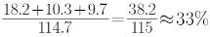。
因此，本题选B。
【来源】 2022年山西公务员考试《行测》真题第122题,2022年辽宁公务员考试《行测》真题第107题,2022年江西公务员考试《行测》真题第118题,2022年河北公务员考试《行测》真题第113题

第108题
【知识点】 年均增长量
【答案】 D
【解析】 本题为年均增长量计算问题。定位图1。根据。代入数据得：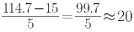万台。
因此，本题选D。
【来源】 2022年山西公务员考试《行测》真题第121题,2022年安徽公务员考试《行测》真题第103题,2022年辽宁公务员考试《行测》真题第108题

第109题
【知识点】 增长率大小比较
【答案】 C
【解析】 本题为增长率计算比较。定位图1,若增长率＜50%，只需现期量＜基期量+基期量×50%。2016年：15＞5.7+5.7×50%，不满足；2017年：21.4＜15+15×50%=22.5，满足；2018年：30＜21.4+21.4×50%≈32，满足；2019年：51.6＞30+30×50%=45，不满足；2020年：80.7＞51.6+51.6×50%≈77，不满足；2021年：114.7＜80.7+80.7×50%≈120，满足，共3个。
因此，本题选C。
【来源】 2022年山西公务员考试《行测》真题第123题,2022年安徽公务员考试《行测》真题第104题,2022年辽宁公务员考试《行测》真题第109题,2022年江西公务员考试《行测》真题第119题,2022年河北公务员考试《行测》真题第114题

第110题
【知识点】 综合分析
【答案】 D
【解析】 本题为综合分析问题。
A选项，材料中没有2022年的数量，无法推出，错误。
B选项，定位图2，超过5万台的省级行政区域有广东、上海、江苏、北京、浙江、山东、湖北、安徽，共8个，错误。
C选项，定位图1。根据，2017年增长率为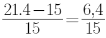≈43%，2018年增长率为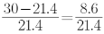≈40%，2018年＜2017年，错误。
D选项，定位图1和2，根据所求比重为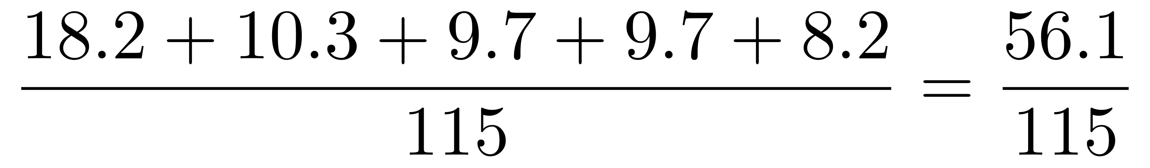≈48.8%，正确。
因此，本题选D。
【来源】 2022年山西公务员考试《行测》真题第125题,2022年安徽公务员考试《行测》真题第105题,2022年辽宁公务员考试《行测》真题第110题,2022年江西公务员考试《行测》真题第120题,2022年河北公务员考试《行测》真题第115题

第111题
【知识点】 现期比重
【答案】 B
【解析】 本题为现期比重计算问题。定位材料第一段，“2020年末，全国共有艺术表演团体17581个，从业人员43.69万人。其中各级文化和旅游部门所属艺术表演团体2060个，从业人员10.75万人。”。根据，代入数据可得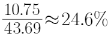 .
因此，本题选B。
【来源】 2022年山西公务员考试《行测》真题第113题,2022年辽宁公务员考试《行测》真题第111题,2022年江西公务员考试《行测》真题第122题,2022年重庆公务员考试《行测》真题第112题,2022年浙江公务员考试《行测》真题（A类）第67题,2022年浙江公务员考试《行测》真题（C类）第67题

第112题
【知识点】 增长率计算
【答案】 C
【解析】 本题为增长率计算问题。定位表格材料。根据，代入数据可得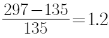
因此，本题选C。
【来源】 2022年辽宁公务员考试《行测》真题第112题,2022年江西公务员考试《行测》真题第123题,2022年重庆公务员考试《行测》真题第113题,2022年河北公务员考试《行测》真题第116题,2022年浙江公务员考试《行测》真题（A类）第68题,2022年浙江公务员考试《行测》真题（C类）第68题

第113题
【知识点】 简单计算比较
【答案】 C
【解析】 本题为简单比较问题，定位图表中，“国内演出观众人次”一列，通过观察我们可以发现，从2011年到2017年，国内演出观众人次一直是递增的，因此选项折线图前半部分都是上升的状态，通过观察我们就可以排除选项A、B、D；另外，如果我们不确定A选项，我们通过观察2020年比2019年国内演出观众人次要少，选项A2020年数据大于2019年的，选项A错误。
因此，本题选C。
【来源】 2022年山西公务员考试《行测》真题第114题,2022年辽宁公务员考试《行测》真题第113题,2022年江西公务员考试《行测》真题第124题,2022年重庆公务员考试《行测》真题第114题,2022年河北公务员考试《行测》真题第118题,2022年湖北公务员考试《行测》真题第109题,2022年浙江公务员考试《行测》真题（A类）第69题,2022年浙江公务员考试《行测》真题（C类）第69题

第114题
【知识点】 现期平均数
【答案】 A
【解析】 本题现期平均数问题,定位表格“演出收入”一列。根据，全国艺术表演团体演出收入的年平均值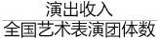，代入数据可得 。
因此，本题选A。
【来源】 2022年山西公务员考试《行测》真题第111题,2022年辽宁公务员考试《行测》真题第114题,2022年江西公务员考试《行测》真题第125题,2022年河北公务员考试《行测》真题第119题,2022年湖北公务员考试《行测》真题第106题

第115题
【知识点】 综合分析
【答案】 B
【解析】 本题为综合分析问题。A选项，定位图表“表演出收入”与“团体个数”列，“2015年演出收入93.93亿元，换算单位为939300万元，团体个数为10787个，根据平均数=总数/个数=939300/10787，很明显可以观察到计算结果小于100万元，正确。
B选项，定位图表“演出收入”列，2018年同比增速=（现期量-基期量）/基期量≈（152-148）/148=4/148，2016年同比增速=（现期量-基期量）/基期量≈（121-94）/94=27/94，通过比较分子分母大小我们可以发现，2018年全国艺术表演团体演出收入同比增速慢于2016年，错误。
C选项，文字材料第一段，“2020年，全国文化和旅游部门所属艺术表演团体共组织政府采购工艺演出13.38万场，比上年下降14.9%；观众0.86亿人次，下降27.9%”，我们可以通过现期量与增长率求出2019年观众人次，基期量=现期量/（1+r）=0.86/（1+（-27.9%））=0.86/0.821＞1亿，正确。
D选项，定位表格材料中“演出场次”与“国内演出观众人次”列，通过比较现期量与基期量大小，我们发现2020年演出225.61万场次小于2019年的296.8万场次，2020年国内演出8.93亿人次小于2019年观众12.30亿人次，所以2020年全国艺术表演团体演出场次与国内观众人次均是同比下降，正确。
因此，本题选B。
【来源】 2022年山西公务员考试《行测》真题第115题,2022年辽宁公务员考试《行测》真题第115题,2022年重庆公务员考试《行测》真题第115题,2022年河北公务员考试《行测》真题第120题,2022年浙江公务员考试《行测》真题（A类）第70题,2022年浙江公务员考试《行测》真题（C类）第70题

第116题
【知识点】 现期比重
【答案】 B
【解析】 本题为现期比重计算问题。定位材料第三段，“2020年，信息技术服务实现收入49868亿元...占全行业收入比重为61.1%。其中电子商务平台技术服务收入9095亿元”。根据，2020年电子商务平台技术服务收入占全行业收入的比重为9095÷49868/（61.1%）=（9095×61.1%）/49868≈（9095×61%）/499，直除首两位商11.
因此，本题选B。
【来源】 2022年安徽公务员考试《行测》真题第96题,2022年辽宁公务员考试《行测》真题第116题,2022年江西公务员考试《行测》真题第131题,2022年吉林公务员考试《行测》真题第96题,2022年河北公务员考试《行测》真题第126题,2022年浙江公务员考试《行测》真题（A类）第76题,2022年浙江公务员考试《行测》真题（C类）第76题

第117题
【知识点】 基期量计算
【答案】 A
【解析】 本题为基期量计算问题。定位材料第三段，“2020年，信息技术服务实现收入49868亿元，同比增长15.2%，增速高出全行业平均水平1.9个百分点，占全行业收入比重为61.1%”。2020年全行业实现收入的增速为15.2%-1.9%=13.3%，根据 ，2020年全行业收入为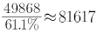 ，根据 ，2019年全行业收入为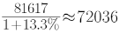 .
因此，本题选A。
【来源】 2022年安徽公务员考试《行测》真题第98题,2022年辽宁公务员考试《行测》真题第117题,2022年江西公务员考试《行测》真题第133题,2022年吉林公务员考试《行测》真题第99题,2022年河北公务员考试《行测》真题第128题,2022年浙江公务员考试《行测》真题（A类）第77题,2022年浙江公务员考试《行测》真题（C类）第77题

第118题
【知识点】 简单计算
【答案】 C
【解析】 本题为简单计算问题。定位材料四、五段，“2020年，信息安全产品和服务实现收入1498亿元，同比增长10.0%，增速较上年回落2.4个百分点。”“2020年嵌入式系统软件实现收入7492亿元，同比增长12.0%，增速较上年提高4.2个百分点。”根据2020年信息安全产品和服务同比增长10.0%，增速较上年回落2.4个百分点，可得2019年信息安全产品和服务的同比增速＝10.0%＋2.4%＝12.4%；根据2020年嵌入式系统软件同比增长12.0%，增速较上年提高4.2个百分点，可得2019年嵌入式系统软件的同比增速＝12.0%-4.2%＝7.8%。7.8%-12.4%＝-4.6%，所以2019年嵌入式系统软件同比增速相较于信息安全产品和服务同比增速低了4.6个百分点。
因此，本题选C。
【来源】 2022年安徽公务员考试《行测》真题第99题,2022年辽宁公务员考试《行测》真题第118题,2022年江西公务员考试《行测》真题第134题,2022年吉林公务员考试《行测》真题第97题,2022年河北公务员考试《行测》真题第129题,2022年浙江公务员考试《行测》真题（A类）第79题,2022年浙江公务员考试《行测》真题（C类）第79题

第119题
【知识点】 综合分析
【答案】 C
【解析】 本题为综合分析问题。
A选项，定位文字材料，根据，代入数据可得1498/（1+10%）≈1361.8（亿元），正确。
B选项，定位文字材料，根据，整体量一致，比较比重的大小，只需比较部分量的大小即可，根据基期量=现期量/（1+增长率），分母1＋增长率相差不大，现期量最小的是信息安全产品和服务（1498，10%），则其基期量最小，占比最低，正确。
C选项，定位文字材料，根据，代入数据可得1498÷7492/（9.2%）=1498/7492×9.2%≈1/5×9.2%＜2%，错误。
D选项，定位文字材料，根据两期比重比较口诀，部分增速高于整体增速，比重上升，反之则下降，部分增速15.2%，高出全行业平均水平1.9个百分点，即a＞u，比重高于上年，则上年比重低于今年（61.1%），正确。
因此，本题选C。
【来源】 2022年安徽公务员考试《行测》真题第100题,2022年辽宁公务员考试《行测》真题第119题,2022年江西公务员考试《行测》真题第135题,2022年吉林公务员考试《行测》真题第100题,2022年河北公务员考试《行测》真题第130题,2022年浙江公务员考试《行测》真题（A类）第80题,2022年浙江公务员考试《行测》真题（C类）第80题

第120题
【知识点】 增长率大小比较
【答案】 A
【解析】 本题为增长率比较问题。定位材料第二、三、四、五段，“2020年，软件产品实现收入22758亿元，同比增长10.1%；2020年，信息技术服务实现收入49868亿元，同比增长15.2%，增速高出全行业平均水平1.9个百分点；2020年，信息安全产品和服务实现收入1498亿元，同比增长10.0%；2020年，嵌入式系统软件实现收入7492亿元，同比增长12%”。2020年全行业增速为15.2%-1.9%=13.3%。2020年四大业务形态收入同比增速高于全行业平均水平的只有信息技术服务实现收入同比增长15.2%。
因此，本题选A。
【来源】 2022年安徽公务员考试《行测》真题第97题,2022年辽宁公务员考试《行测》真题第120题,2022年江西公务员考试《行测》真题第132题,2022年吉林公务员考试《行测》真题第98题,2022年河北公务员考试《行测》真题第127题

